***PROIECT SISTEME DE GESTIUNE A BAZELOR DE DATE***

***-***

***ANUL II, SEMESTRUL I***

***Sistemul de gestiune a bazelor de date ale unor hoteluri deținute de un antreprenor în România***

~ Bejenaru Ioana, FMI, seria23, grupa 233 ~

– 2024 - 2025 –

# **INTRODUCERE**

# Tema proiectului ales implică implementarea unui sistem de gestionare a bazei de date pentru lanțurile hoteliere deținute de un antreprenor din România. Proiectul își propune să valorifice capacitățile de gestionare a tranzacțiilor, utilizarea procedurilor și funcțiilor stocate, precum și implementarea trigger-elor pentru automatizarea anumitor procese.

# Infrastructura utilizată pentru implementare a fost configurată astfel încât să asigure performanțe optime și un mediu de lucru eficient:

# Versiunea SGBD-ului: Oracle 21c (Oracle Database 21c) cu o alocare de 4 GB RAM, o soluție avansată care suportă unele dintre cele mai recente standarde SQL.

# Configurație hardware: Implementarea s-a realizat pe un laptop Microsoft Surface Pro echipat cu procesor Snapdragon(R) X 12-core X1E80100, arhitectură ARM pe 64 de biți și 16 GB RAM. Această configurație hardware oferă un echilibru optim între performanță și portabilitate, fiind potrivită pentru sarcini intensive precum administrarea bazelor de date și rularea scripturilor complexe.

# Configurație software: Sistemul de operare utilizat este Windows 11, configurat pentru a rula nativ arhitectura ARM. Oracle 21c a fost instalat și configurat direct pe această platformă, fără utilizarea unei mașini virtuale, ceea ce a permis accesul direct la resursele hardware pentru o performanță îmbunătățită.

# Această infrastructură a fost aleasă pentru a asigura un mediu stabil și performant, eliminând complexitatea adăugată de utilizarea unei mașini virtuale și maximizând resursele disponibile. Configurația oferă totodată flexibilitate și eficiență în dezvoltarea și testarea soluției.

# 

# **CUPRINS**

1. Prezentați pe scurt baza de date (utilitatea ei). 4

2. Realizați diagrama entitate-relație (ERD): entitățile, relațiile și atributele trebuie definite în limba română (vezi curs SGBD, model de diagrama entitate-relație; nu se va accepta alt format). 5

3. Pornind de la diagrama entitate-relație realizați diagrama conceptuală a modelului propus, integrând toate atributele necesare: entitățile, relațiile și atributele trebuie definite în limba română. 6

4. Implementați în Oracle diagrama conceptuală realizată: definiți toate tabelele, adăugând toate constrângerile de integritate necesare (chei primare, cheile externe etc). 8

5. Adăugați informații coerente în tabelele create (minim 5 înregistrări pentru fiecare entitate independentă; minim 10 înregistrări pentru fiecare tabelă asociativă). 8

6. Formulați în limbaj natural o problemă pe care să o rezolvați folosind un subprogram stocat independent care să utilizeze toate cele 3 tipuri de colecții studiate. Apelați subprogramul. 24

7. Formulați în limbaj natural o problemă pe care să o rezolvați folosind un subprogram stocat independent care să utilizeze 2 tipuri diferite de cursoare studiate, unul dintre acestea fiind cursor parametrizat, dependent de celălalt cursor. Apelați subprogramul. 31

8. Formulați în limbaj natural o problemă pe care să o rezolvați folosind un subprogram stocat independent de tip funcție care să utilizeze într-o singură comandă SQL 3 dintre tabelele create. Tratați toate excepțiile care pot apărea, incluzând excepțiile predefinite NO_DATA_FOUND și TOO_MANY_ROWS. Apelați subprogramul astfel încât să evidențiați toate cazurile tratate. 39

9. Formulați în limbaj natural o problemă pe care să o rezolvați folosind un subprogram stocat independent de tip procedură care să aibă minim 2 parametri și să utilizeze într-o singură comandă SQL 5 dintre tabelele create. Definiți minim 2 excepții proprii, altele decât cele predefinite la nivel de sistem. Apelați subprogramul astfel încât să evidențiați toate cazurile definite și tratate. 46

10. Definiți un trigger de tip LMD la nivel de comandă. Declanșați trigger-ul. 51

11. Definiți un trigger de tip LMD la nivel de linie. Declanșați trigger-ul. 52

12. Definiți un trigger de tip LDD. Declanșați trigger-ul. 59

13. Formulați în limbaj natural o problemă pe care să o rezolvați folosind un pachet care să includă tipuri de date complexe și obiecte necesare unui flux de acțiuni integrate, specifice bazei de date definite (minim 2 tipuri de date, minim 2 funcții, minim 2 proceduri). 61

# 

# Prezentați pe scurt baza de date (utilitatea ei).

Sistemul de gestiune a bazelor de date ale unor hoteluri deținute de un antreprenor are ca scop evidența informațiilor cu privire la rezervările, clienții, angajații, tranzacțiile și abonamentele făcute în cadrul hotelurilor. Utilitatea acestui SGBD se regăsește în faptul că antreprenorul poate gestiona toate clădirile deținute cu ajutorul unui singur SGBD și poate crea statistici atât la nivel de hotel (sau lanț de hoteluri), cât și la nivelul întregii afaceri. De asemenea, antreprenorul poate avea mai multe hoteluri de același tip, formându-se astfel un lanț hotelier. În cadrul acestor hoteluri pot lucra angajați, dar doar într-unul singur și nu în mai multe, această regulă aplicându-se și în cazul departamentelor. Hotelurile dispun de mai multe facilități precum spa, piscină, sală de fitness, etc., iar acestea se pot regăsi la oricare din hotelurile antreprenorului. Pe baza acestor facilități există și abonamente care le includ ce pot fi deținute de clienți. Camerele pot fi de mai multe tipuri (dublă, triplă, garsonieră, etc.), acestea având un preț standard. Pentru fiecare hotel, prețul final al unei camere este aflat cu tariful atribuit de antreprenor pe tipul de camer din cadrul fiecărui hotel.

# Realizați diagrama entitate-relație (ERD): entitățile, relațiile și atributele trebuie definite în limba română (vezi curs SGBD, model de diagrama entitate-relație; nu se va accepta alt format).

### 

# Pornind de la diagrama entitate-relație realizați diagrama conceptuală a modelului propus, integrând toate atributele necesare: entitățile, relațiile și atributele trebuie definite în limba română.

Constrângeri și reguli:

* Un hotel poate avea mai multe facilități diferite, dar nu mai multe de același tip (ex: nu pot exista 2 cantine, 2 cinematografe, 2 saune, etc.).
* O rezervare poate fi făcută cu o singură tranzacție (nu se poate plăti în tranșe).
* Nu pot fi făcute rezervări pe aceeași cameră în aceeași zi.
* Pot exista camere cu același număr la hoteluri diferite.
* La tranzacțiile cu “ tip_tranzacție = ‘CASH’ ”, atributul “banca” va fi NULL.
* Un angajat lucrează la un singur hotel și într-un singur departament.
* Abonamentele sunt “generale”, adică pot fi folosite la orice hotel deținut de antreprenor. Ele au specificații general valabile (exemplu: în abonamentul “GOLD” este inclus “SALA_FITNESS” dar nu toate hotelurile dispun de astfel de săli; așadar abonamentele pot conține opțiuni valabile la orice hotel al antreprenorului, dar și contrariul)
* Pentru a modela realiatea, prețurile camerelor trebuie să fie diferite de la hotel la hotel și în funcție de stelele acestora. Astfel, există legătura de tip “many-to-many” între “HOTELURI” și “TIPURI_CAMERA” care va include atributul “tarif”.
* Din tabela “TIPURI_CAMERE” nu pot fi șterse linii deoarecere ele reprezintă o orientare (la modul general) pentru hoteluri. Prețul camerelor pentru fiecare hotel este aflat cu tariful fiecăruia. Liniile pot fi totuși modificate.
* Precum tabela “TIPURI_CAMERE”, tabela “FACILITĂȚI” este o tabelă care conține lucruri general valabile (exemplu: PISCINĂ, SPA, SALĂ_DE_FITNESS, CANTINĂ). Astfel, nu se pot face operații de *DELETE* asupra datelor din tabelă, dar se pot modifica. (exemplu: piscina a existat, există și va exista ca facilitate valabilă pentru un hotel dar prețul construcției poate varia sau pot exista mai multe tipuri)

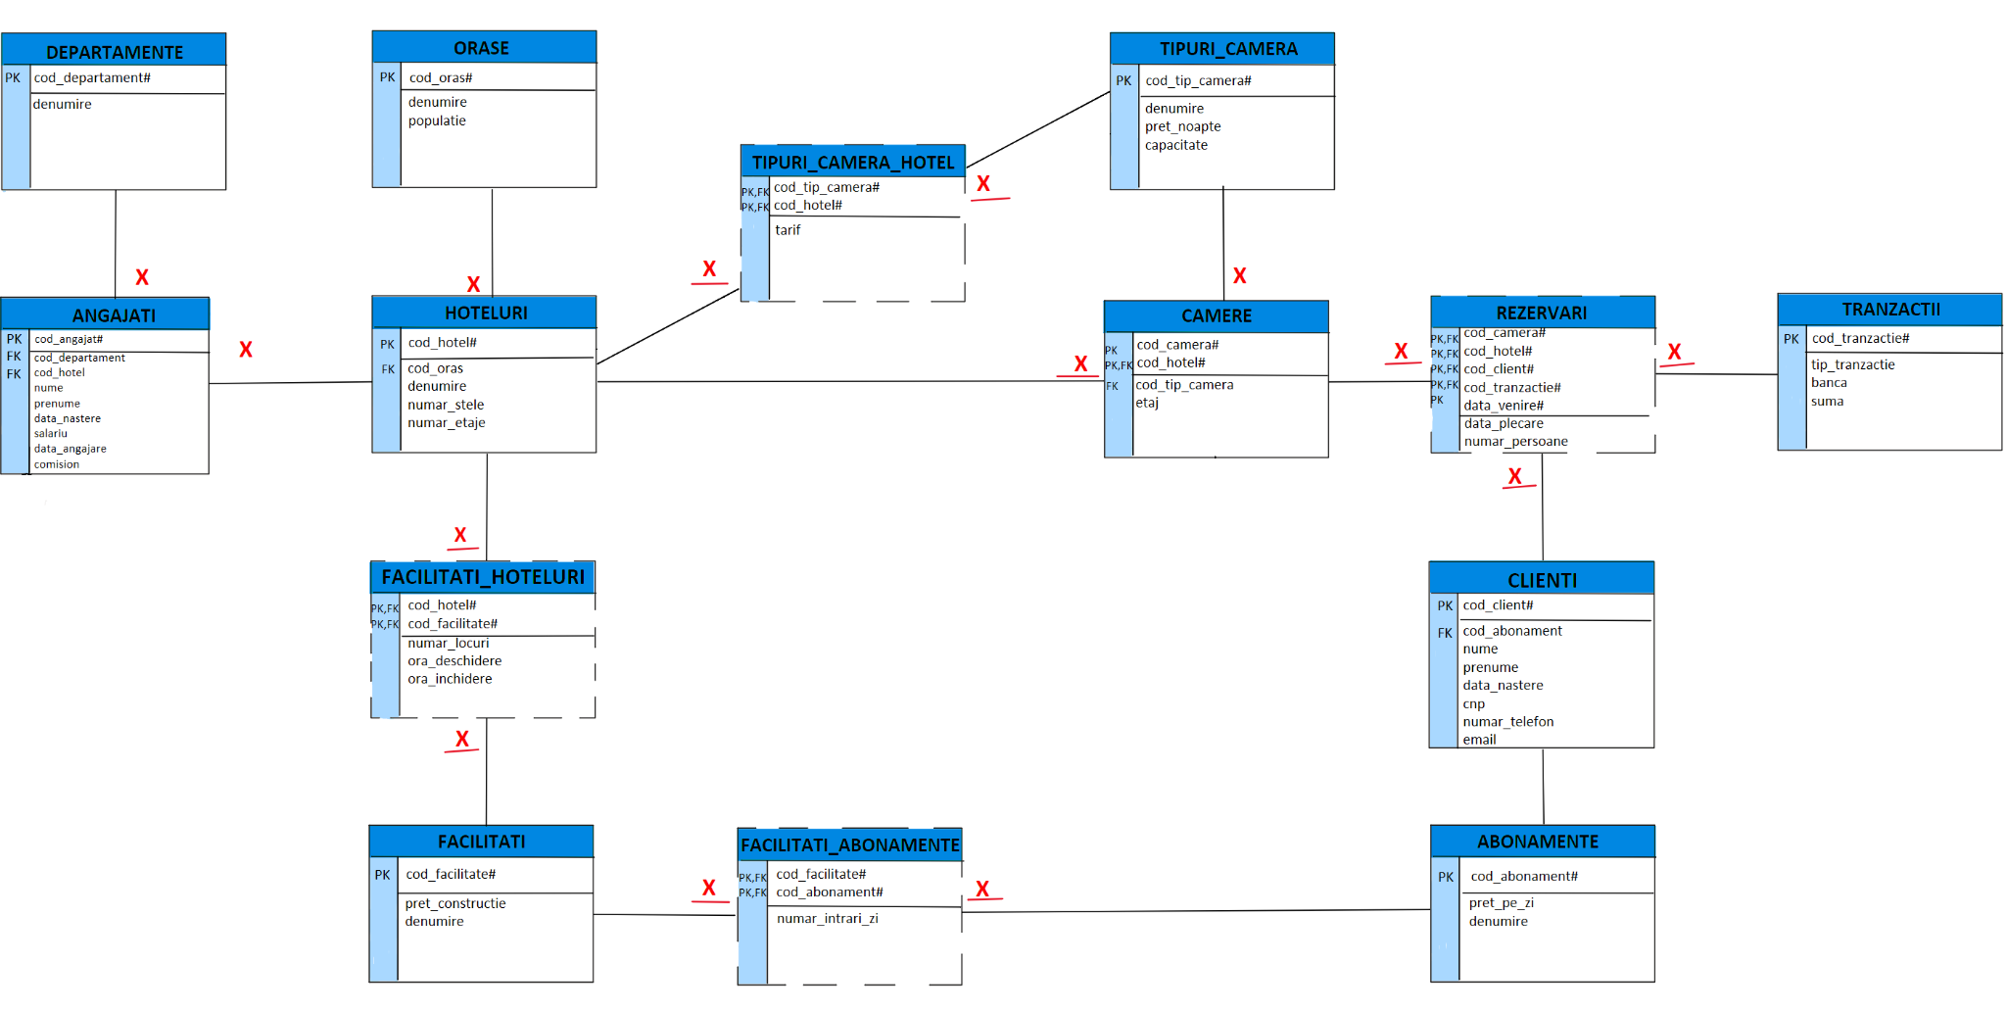

# Implementați în Oracle diagrama conceptuală realizată: definiți toate tabelele, adăugând toate constrângerile de integritate necesare (chei primare, cheile externe etc).

**&**

# Adăugați informații coerente în tabelele create (minim 5 înregistrări pentru fiecare entitate independentă; minim 10 înregistrări pentru fiecare tabelă asociativă).

**DEPARTAMENTE**

create table departamente(

cod_departament number(3) constraint pk_cod_departament primary key, --are implicit NOT NULL

denumire varchar(15) constraint n_denumire not null unique);

insert into departamente values(ct_cod_departament.nextval,'RECEPTIE');

insert into departamente values(ct_cod_departament.nextval,'CURATENIE');

insert into departamente values(ct_cod_departament.nextval,'MARKETING');

insert into departamente values(ct_cod_departament.nextval,'CONTABILITATE');

insert into departamente values(ct_cod_departament.nextval,'MENTENANTA');

insert into departamente values(ct_cod_departament.nextval,'SECURITATE');

insert into departamente values(ct_cod_departament.nextval,'IT');

insert into departamente values(ct_cod_departament.nextval,'BUCATARIE');

insert into departamente values(ct_cod_departament.nextval,'APROVIZIONARE');

insert into departamente values(ct_cod_departament.nextval,'DIVERTISMENT');

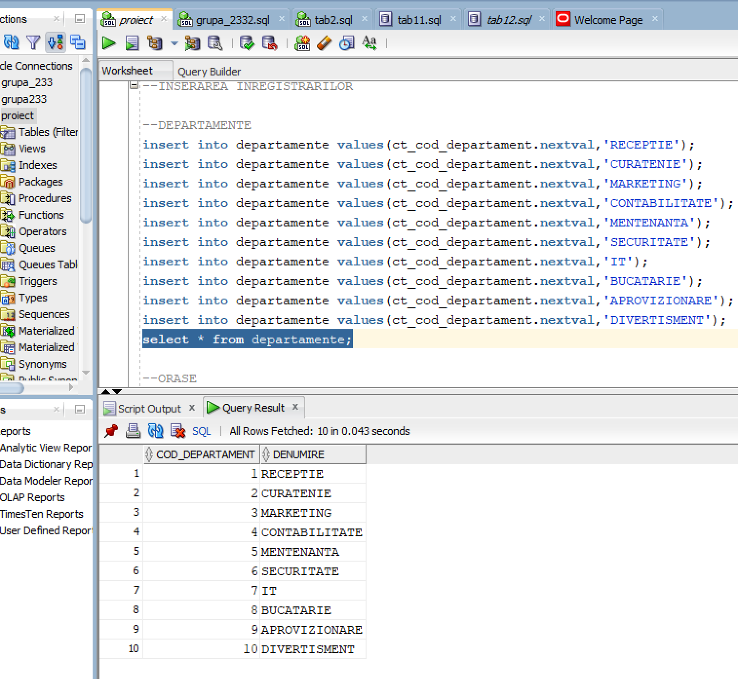

**ORASE**

create table orase(

cod_oras number(4) constraint pk_cod_oras primary key,

denumire varchar(15) constraint n_denumire_orase not null unique,

populatie number(12) constraint n_populatie not null);

insert into orase values(ct_cod_oras.nextval,'BUCURESTI',1830000);

insert into orase values(ct_cod_oras.nextval,'CLUJ_NAPOCA',325000);

insert into orase values(ct_cod_oras.nextval,'TIMISOARA',250000);

insert into orase values(ct_cod_oras.nextval,'IASI',270000);

insert into orase values(ct_cod_oras.nextval,'VASLUI',70000);

insert into orase values(ct_cod_oras.nextval,'BRASOV',240000);

insert into orase values(ct_cod_oras.nextval,'VATRA_DORNEI',20000);

insert into orase values(ct_cod_oras.nextval,'CONSTANTA',265000);

insert into orase values(ct_cod_oras.nextval,'MANGALIA',32000);

insert into orase values(ct_cod_oras.nextval,'NAVODARI',35000);

insert into orase values(ct_cod_oras.nextval,'EFORIE',10000);

insert into orase values(ct_cod_oras.nextval,'CRAIOVA',235000);

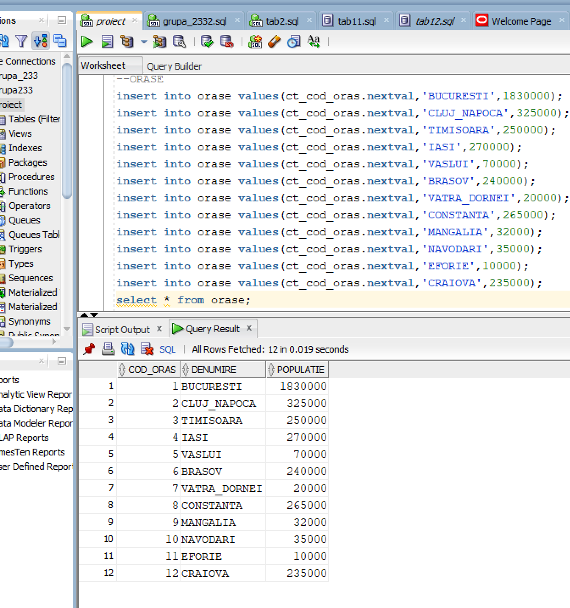

**HOTELURI**

create table hoteluri(

cod_hotel number(4) constraint pk_cod_hotel primary key,

cod_oras number(4) constraint n_cod_oras not null,

denumire varchar(15) constraint n_denumire_hoteluri not null,

numar_stele number(2) constraint n_numar_stele not null,

numar_etaje number(2) constraint n_numar_etaje not null,

constraint fk_oras

foreign key(cod_oras)

references orase(cod_oras) on delete cascade);

insert into hoteluri values(ct_cod_hotel.nextval,1,'ROYAL_ORCHID',5,7);

insert into hoteluri values(ct_cod_hotel.nextval,2,'ROYAL_ORCHID',5,7);

insert into hoteluri values(ct_cod_hotel.nextval,3,'ROYAL_ORCHID',5,7);

insert into hoteluri values(ct_cod_hotel.nextval,4,'ROYAL_ORCHID',5,7);

insert into hoteluri values(ct_cod_hotel.nextval,8,'EMERALD_SHORES',4,5);

insert into hoteluri values(ct_cod_hotel.nextval,9,'EMERALD_SHORES',4,5);

insert into hoteluri values(ct_cod_hotel.nextval,11,'EMERALD_SHORES',4,5);

insert into hoteluri values(ct_cod_hotel.nextval,8,'OCEAN_BREEZE',3,6);

insert into hoteluri values(ct_cod_hotel.nextval,9,'OCEAN_BREEZE',3,6);

insert into hoteluri values(ct_cod_hotel.nextval,10,'OCEAN_BREEZE',3,6);

insert into hoteluri values(ct_cod_hotel.nextval,1,'BUSINESS_OASIS',5,6);

insert into hoteluri values(ct_cod_hotel.nextval,2,'BUSINESS_OASIS',5,6);

insert into hoteluri values(ct_cod_hotel.nextval,6,'EVEREST',3,6);

insert into hoteluri values(ct_cod_hotel.nextval,7,'EVEREST',3,6);

insert into hoteluri values(ct_cod_hotel.nextval,5,'ARRAKIS',3,4);

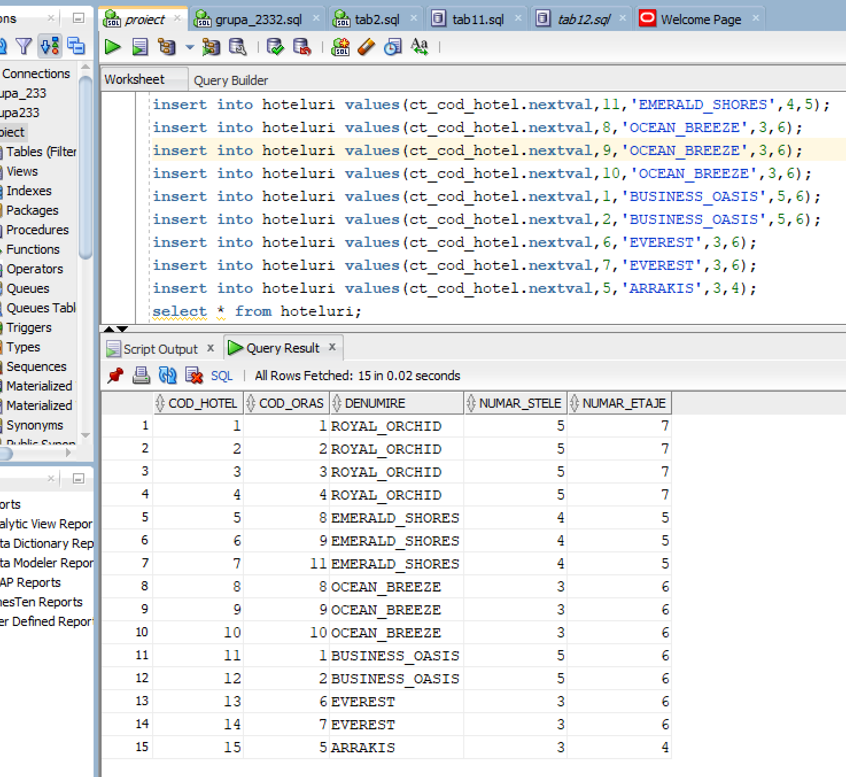

**TIPURI_CAMERA**

create table tipuri_camera(

cod_tip_camera number(2) constraint pk_cod_tip_camera primary key,

denumire varchar(15) constraint n_denumire_tipuri_camera not null,

pret_noapte number(4) constraint n_pret_noapte not null,

capacitate number(2) constraint n_capacitate not null);

insert into tipuri_camera values(ct_cod_tip_camera.nextval,'SINGLE',100,1);

insert into tipuri_camera values(ct_cod_tip_camera.nextval,'DOUBLE',140,2);

insert into tipuri_camera values(ct_cod_tip_camera.nextval,'TRIPLE',180,3);

insert into tipuri_camera values(ct_cod_tip_camera.nextval,'GARSONIERA',250,2);

insert into tipuri_camera values(ct_cod_tip_camera.nextval,'APARTAMENT',320,4);

insert into tipuri_camera values(ct_cod_tip_camera.nextval,'PENTHOUSE',700,6);

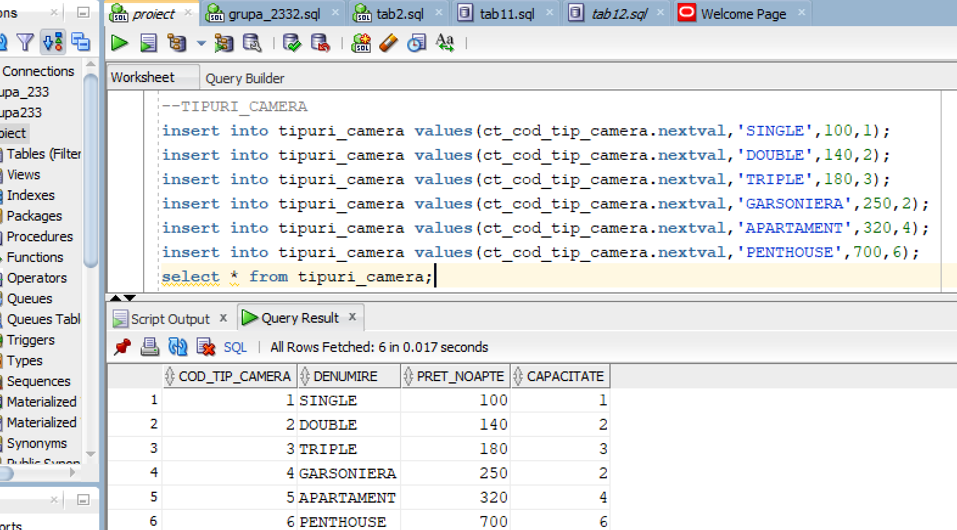

**FACILITATI**

create table facilitati(

cod_facilitate number(4) constraint pk_cod_facilitate primary key,

pret_constructie number(10) constraint n_pret_constructie not null,

denumire varchar(15) constraint n_denumire_facilitati not null);

insert into facilitati values(ct_cod_facilitate.nextval,500000,'PISCINA_INT');

insert into facilitati values(ct_cod_facilitate.nextval,500000,'PISCINA_EXT');

insert into facilitati values(ct_cod_facilitate.nextval,200000,'SPA');

insert into facilitati values(ct_cod_facilitate.nextval,300000,'SALA_FITNESS');

insert into facilitati values(ct_cod_facilitate.nextval,700000,'CINEMATOGRAF');

insert into facilitati values(ct_cod_facilitate.nextval,600000,'RESTAURANT');

insert into facilitati values(ct_cod_facilitate.nextval,200000,'SAUNA');

insert into facilitati values(ct_cod_facilitate.nextval,1000000,'PARCARE');

insert into facilitati values(ct_cod_facilitate.nextval,400000,'SALA_EVENIMENTE');

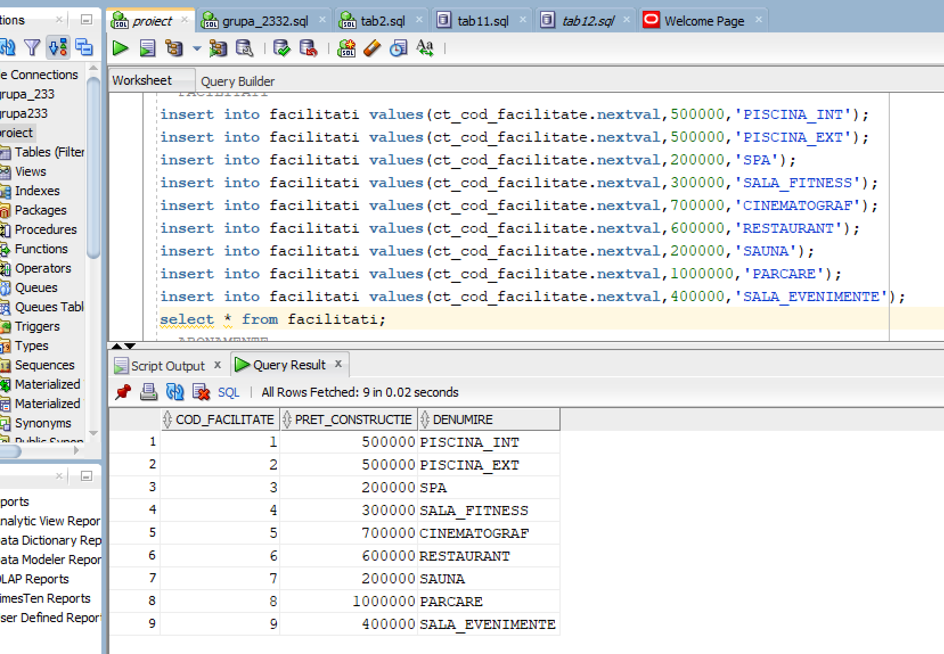

**ABONAMENTE**

create table abonamente(

cod_abonament number(3) constraint pk_cod_abonament primary key,

pret_pe_zi number(4) constraint n_pret_pe_zi not null,

denumire varchar(15) constraint n_denumire_abonamente not null unique);

insert into abonamente values(ct_cod_abonament.nextval,0,'STANDARD');

insert into abonamente values(ct_cod_abonament.nextval,100,'BRONZE');

insert into abonamente values(ct_cod_abonament.nextval,150,'SILVER');

insert into abonamente values(ct_cod_abonament.nextval,200,'GOLD');

insert into abonamente values(ct_cod_abonament.nextval,250,'PLATINUM');

insert into abonamente values(ct_cod_abonament.nextval,300,'DIAMOND');

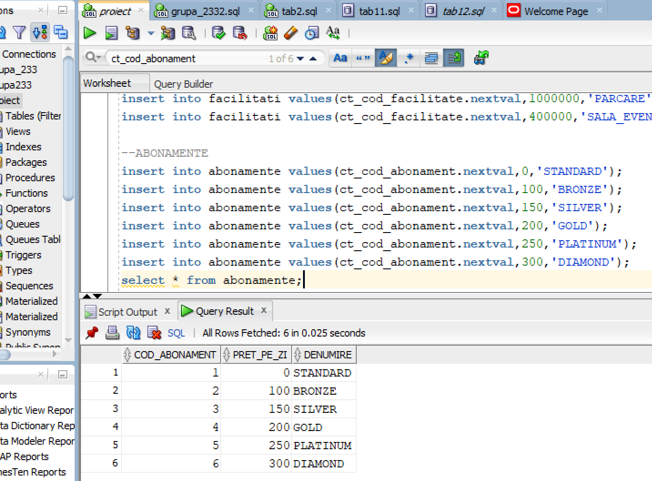

**FACILITATI_HOTELURI**

create table facilitati_hoteluri(

--daca un hotel intra in faliment sau este vandut dispar automat si facilitatile acestuia

cod_hotel number(4) constraint fk_cod_hotel

references hoteluri(cod_hotel) on delete cascade,

cod_facilitate number(4),

numar_locuri number(6) constraint n_numar_locuri not null,

ora_deschidere varchar(6) constraint n_ora_deschidere not null,

ora_inchidere varchar(6) constraint n_ora_inchidere not null,

constraint fk_cod_facilitate

foreign key (cod_facilitate)

references facilitati(cod_facilitate),

constraint pk_facilitati_hoteluri primary key(cod_hotel, cod_facilitate));

--parcari

insert into facilitati_hoteluri values(1,8,2000,'00:00','23:59');

insert into facilitati_hoteluri values(2,8,2000,'00:00','23:59');

insert into facilitati_hoteluri values(3,8,2000,'00:00','23:59');

insert into facilitati_hoteluri values(4,8,2000,'00:00','23:59');

insert into facilitati_hoteluri values(11,8,2000,'00:00','23:59');

insert into facilitati_hoteluri values(12,8,2000,'00:00','23:59');

--retaurante

insert into facilitati_hoteluri values(1,6,300,'09:00','22:00');

insert into facilitati_hoteluri values(2,6,300,'09:00','22:00');

insert into facilitati_hoteluri values(3,6,300,'09:00','22:00');

insert into facilitati_hoteluri values(4,6,300,'09:00','22:00');

insert into facilitati_hoteluri values(13,6,300,'09:00','22:00');

insert into facilitati_hoteluri values(14,6,300,'09:00','22:00');

insert into facilitati_hoteluri values(11,6,300,'09:00','22:00');

--piscina_int

insert into facilitati_hoteluri values(11,1,150,'10:00','22:00');

insert into facilitati_hoteluri values(12,1,150,'10:00','22:00');

--pisicina_ext

insert into facilitati_hoteluri values(8,2,300,'08:00','20:00');

insert into facilitati_hoteluri values(9,2,300,'08:00','20:00');

insert into facilitati_hoteluri values(10,2,300,'08:00','20:00');

insert into facilitati_hoteluri values(5,2,300,'08:00','20:00');

insert into facilitati_hoteluri values(6,2,300,'08:00','20:00');

insert into facilitati_hoteluri values(7,2,300,'08:00','20:00');

--spa

insert into facilitati_hoteluri values(1,3,50,'06:00','18:00');

insert into facilitati_hoteluri values(2,3,50,'06:00','18:00');

insert into facilitati_hoteluri values(3,3,50,'06:00','18:00');

insert into facilitati_hoteluri values(4,3,50,'06:00','18:00');

--sala_fitness

insert into facilitati_hoteluri values(1,4,100,'06:00','20:00');

insert into facilitati_hoteluri values(2,4,100,'06:00','20:00');

insert into facilitati_hoteluri values(3,4,100,'06:00','20:00');

insert into facilitati_hoteluri values(4,4,100,'06:00','20:00');

--cinematograf

insert into facilitati_hoteluri values(1,5,70,'13:00','00:00');

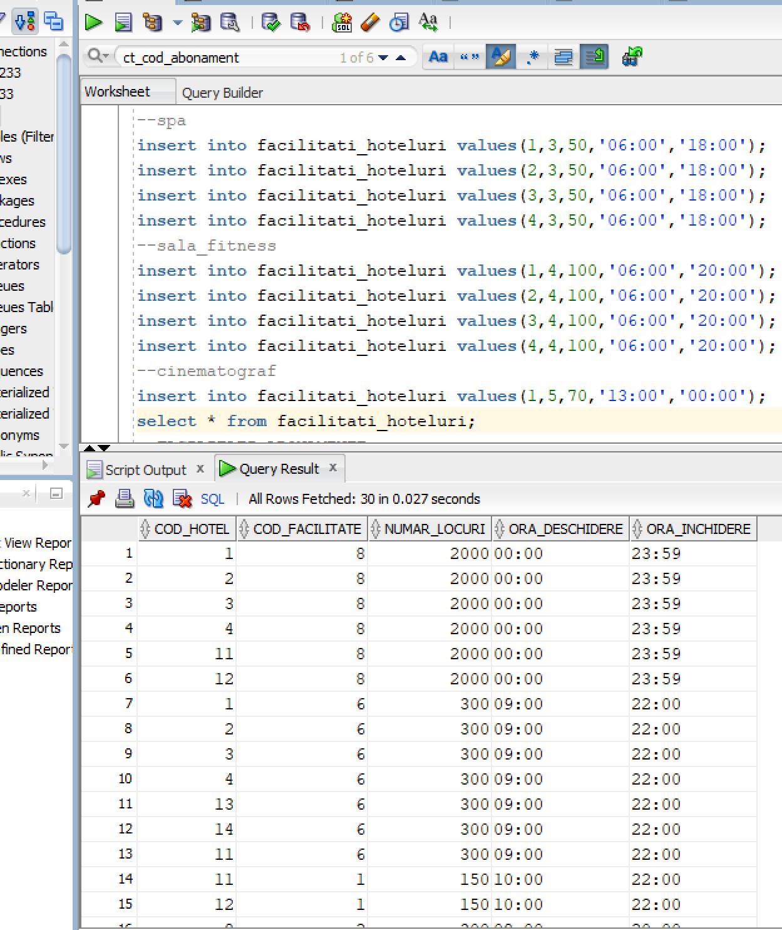

**FACILITATI_ABONAMENTE**

create table facilitati_abonamente(

cod_facilitate number(4)constraint fk_cod_facilitate_fa

references facilitati(cod_facilitate),

--daca un abonament este scos de antreprenor din cadrul hotelurilor acestuia

--atunci si liniile aferente din tabela facilitati_abonamente trebuie sterse

cod_abonament number(3) constraint fk_cod_abonament_fa

references abonamente(cod_abonament) on delete cascade,

numar_intrari_zi number(3) constraint n_numar_intrari_zi not null,

constraint pk_facilitati_abonamente

primary key(cod_facilitate, cod_abonament));

--standard

insert into facilitati_abonamente values(8,1,5);

--bronze

insert into facilitati_abonamente values(8,2,5);

insert into facilitati_abonamente values(6,2,3);

--silver

insert into facilitati_abonamente values(8,3,5);

insert into facilitati_abonamente values(6,3,3);

insert into facilitati_abonamente values(1,3,1);

insert into facilitati_abonamente values(2,3,1);

--gold

insert into facilitati_abonamente values(8,4,5);

insert into facilitati_abonamente values(6,4,4);

insert into facilitati_abonamente values(1,4,2);

insert into facilitati_abonamente values(2,4,2);

--platinum

insert into facilitati_abonamente values(8,5,10);

insert into facilitati_abonamente values(6,5,6);

insert into facilitati_abonamente values(1,5,4);

insert into facilitati_abonamente values(2,5,4);

insert into facilitati_abonamente values(3,5,1);

insert into facilitati_abonamente values(4,5,1);

insert into facilitati_abonamente values(5,5,1);

--diamond

insert into facilitati_abonamente values(8,6,10);

insert into facilitati_abonamente values(6,6,8);

insert into facilitati_abonamente values(1,6,6);

insert into facilitati_abonamente values(2,6,6);

insert into facilitati_abonamente values(3,6,2);

insert into facilitati_abonamente values(4,6,2);

insert into facilitati_abonamente values(5,6,2);

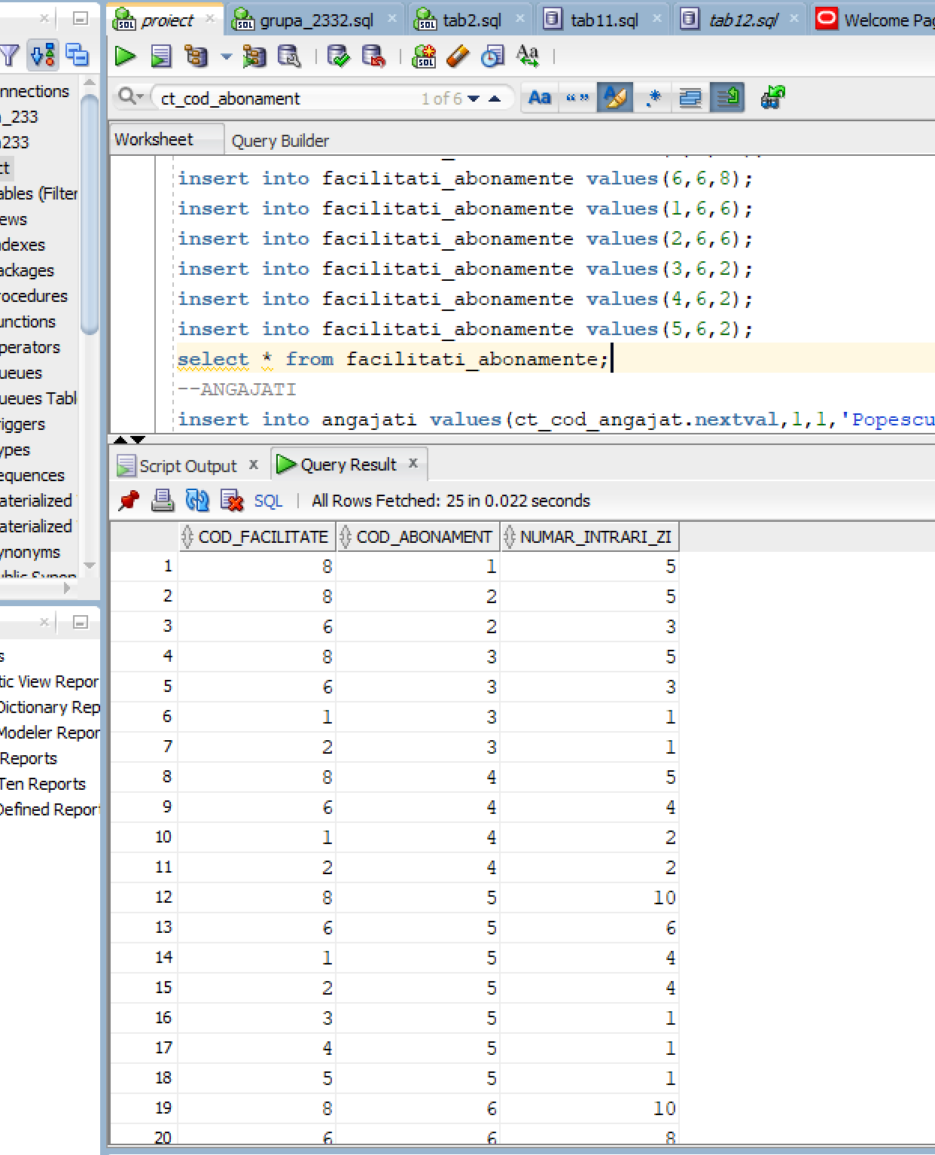

**CAMERE**

create table camere(

cod_camera number(4),

cod_hotel number(4),

cod_tip_camera number(2) constraint n_cod_tip_camera not null,

etaj number(2) constraint n_etaj not null,

constraint fk_cod_tip_camera

foreign key (cod_tip_camera)

references tipuri_camera(cod_tip_camera),

--daca se intampla ceva cu un hotel, se intampla automat si cu camerele acestuia

constraint fk_cod_hotel_camere

foreign key (cod_hotel)

references hoteluri(cod_hotel) on delete cascade,

constraint pk_camere

primary key(cod_camera, cod_hotel));

insert into camere values(ct_cod_camera_hotel_1.nextval,1,2,1);

insert into camere values(ct_cod_camera_hotel_1.nextval,1,6,7);

insert into camere values(ct_cod_camera_hotel_1.nextval,1,3,2);

insert into camere values(ct_cod_camera_hotel_1.nextval,1,2,1);

insert into camere values(ct_cod_camera_hotel_2.nextval,2,2,2);

insert into camere values(ct_cod_camera_hotel_2.nextval,2,1,1);

insert into camere values(ct_cod_camera_hotel_3.nextval,3,5,6);

insert into camere values(ct_cod_camera_hotel_3.nextval,3,6,7);

insert into camere values(ct_cod_camera_hotel_4.nextval,4,2,3);

insert into camere values(ct_cod_camera_hotel_4.nextval,4,6,7);

insert into camere values(ct_cod_camera_hotel_5.nextval,5,2,2);

insert into camere values(ct_cod_camera_hotel_5.nextval,5,2,3);

insert into camere values(ct_cod_camera_hotel_6.nextval,6,2,2);

insert into camere values(ct_cod_camera_hotel_6.nextval,6,5,5);

insert into camere values(ct_cod_camera_hotel_7.nextval,7,2,2);

insert into camere values(ct_cod_camera_hotel_7.nextval,7,3,3);

insert into camere values(ct_cod_camera_hotel_8.nextval,8,2,1);

insert into camere values(ct_cod_camera_hotel_8.nextval,8,2,2);

insert into camere values(ct_cod_camera_hotel_9.nextval,9,1,1);

insert into camere values(ct_cod_camera_hotel_9.nextval,9,2,2);

insert into camere values(ct_cod_camera_hotel_10.nextval,10,2,2);

insert into camere values(ct_cod_camera_hotel_10.nextval,10,3,2);

insert into camere values(ct_cod_camera_hotel_11.nextval,11,6,6);

insert into camere values(ct_cod_camera_hotel_11.nextval,11,6,6);

insert into camere values(ct_cod_camera_hotel_12.nextval,12,5,5);

insert into camere values(ct_cod_camera_hotel_12.nextval,12,6,6);

insert into camere values(ct_cod_camera_hotel_13.nextval,13,2,2);

insert into camere values(ct_cod_camera_hotel_13.nextval,13,2,4);

insert into camere values(ct_cod_camera_hotel_14.nextval,14,2,2);

insert into camere values(ct_cod_camera_hotel_14.nextval,14,3,4);

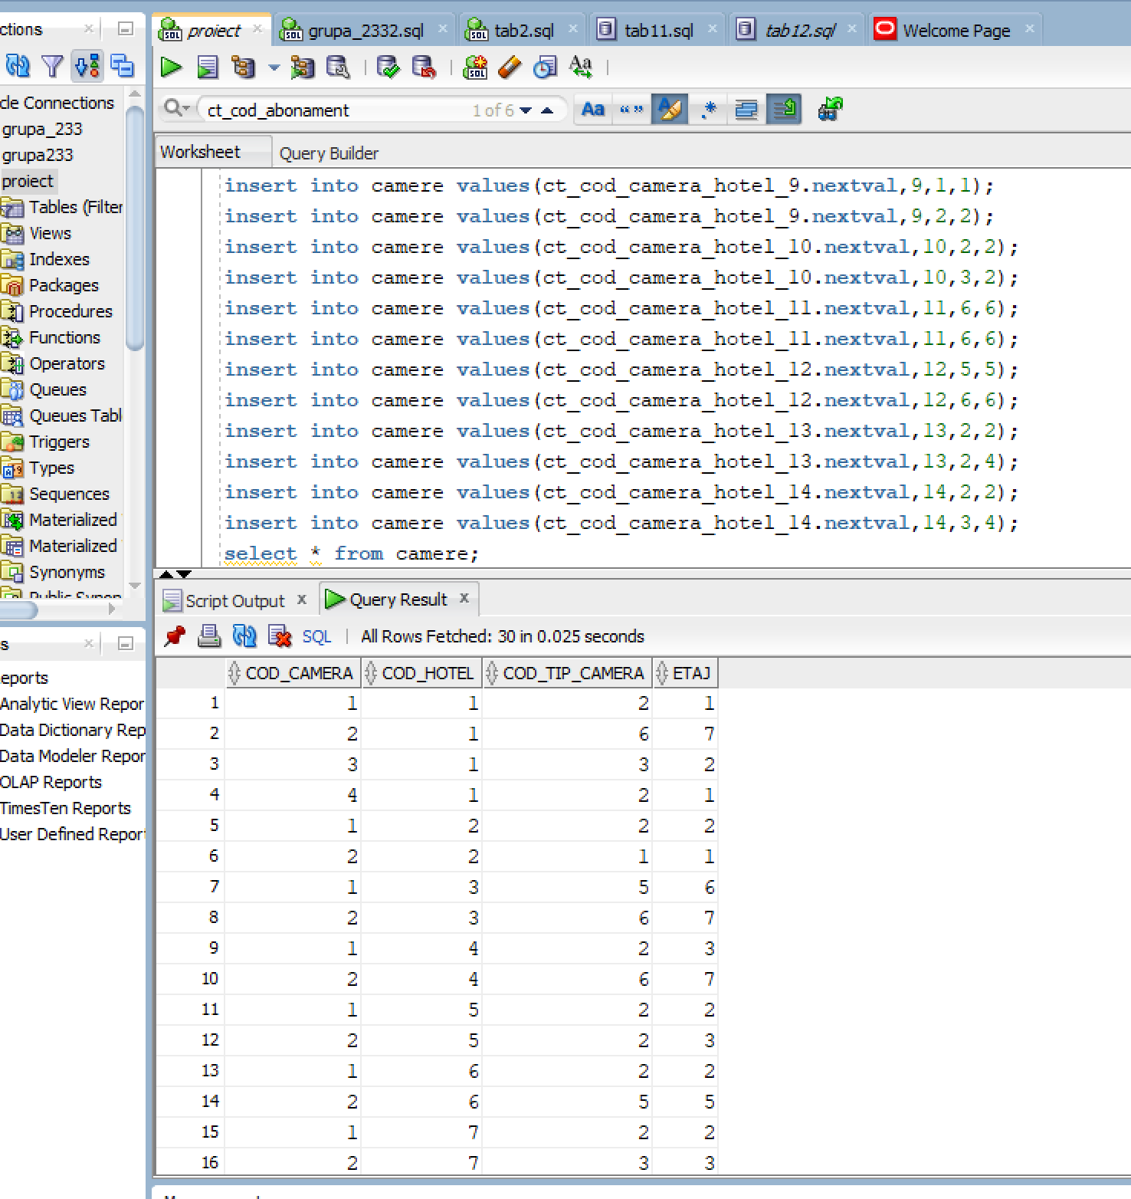

**TRANZACTII**

create table tranzactii(

cod_tranzactie number(15) constraint pk_cod_tranzactie primary key,

tip_tranzactie varchar(5) constraint n_tip_tranzactie not null,

banca varchar(15),

suma number(10) constraint n_suma not null);

insert into tranzactii values(ct_cod_tranzactie.nextval,'CASH',NULL,1344);

insert into tranzactii values(ct_cod_tranzactie.nextval,'CARD','BCR',672);

insert into tranzactii values(ct_cod_tranzactie.nextval,'CARD','BT',1680);

insert into tranzactii values(ct_cod_tranzactie.nextval,'CASH',NULL,2352);

insert into tranzactii values(ct_cod_tranzactie.nextval,'CARD','ING',8960);

insert into tranzactii values(ct_cod_tranzactie.nextval,'CARD','BT',2240);

insert into tranzactii values(ct_cod_tranzactie.nextval,'CASH',NULL,2160);

insert into tranzactii values(ct_cod_tranzactie.nextval,'CARD','BRD',2592);

insert into tranzactii values(ct_cod_tranzactie.nextval,'CARD','BRD',4480);

insert into tranzactii values(ct_cod_tranzactie.nextval,'CASH',NULL,2352);

insert into tranzactii values(ct_cod_tranzactie.nextval,'CARD','BT',17920);

insert into tranzactii values(ct_cod_tranzactie.nextval,'CARD','BCR',8960);

insert into tranzactii values(ct_cod_tranzactie.nextval,'CASH',NULL,6144);

insert into tranzactii values(ct_cod_tranzactie.nextval,'CARD','ING',2352);

insert into tranzactii values(ct_cod_tranzactie.nextval,'CARD','BT',2688);

insert into tranzactii values(ct_cod_tranzactie.nextval,'CARD','BT',1960);

insert into tranzactii values(ct_cod_tranzactie.nextval,'CASH',NULL,2016);

insert into tranzactii values(ct_cod_tranzactie.nextval,'CARD','BT',2744);

insert into tranzactii values(ct_cod_tranzactie.nextval,'CARD','BT',2240);

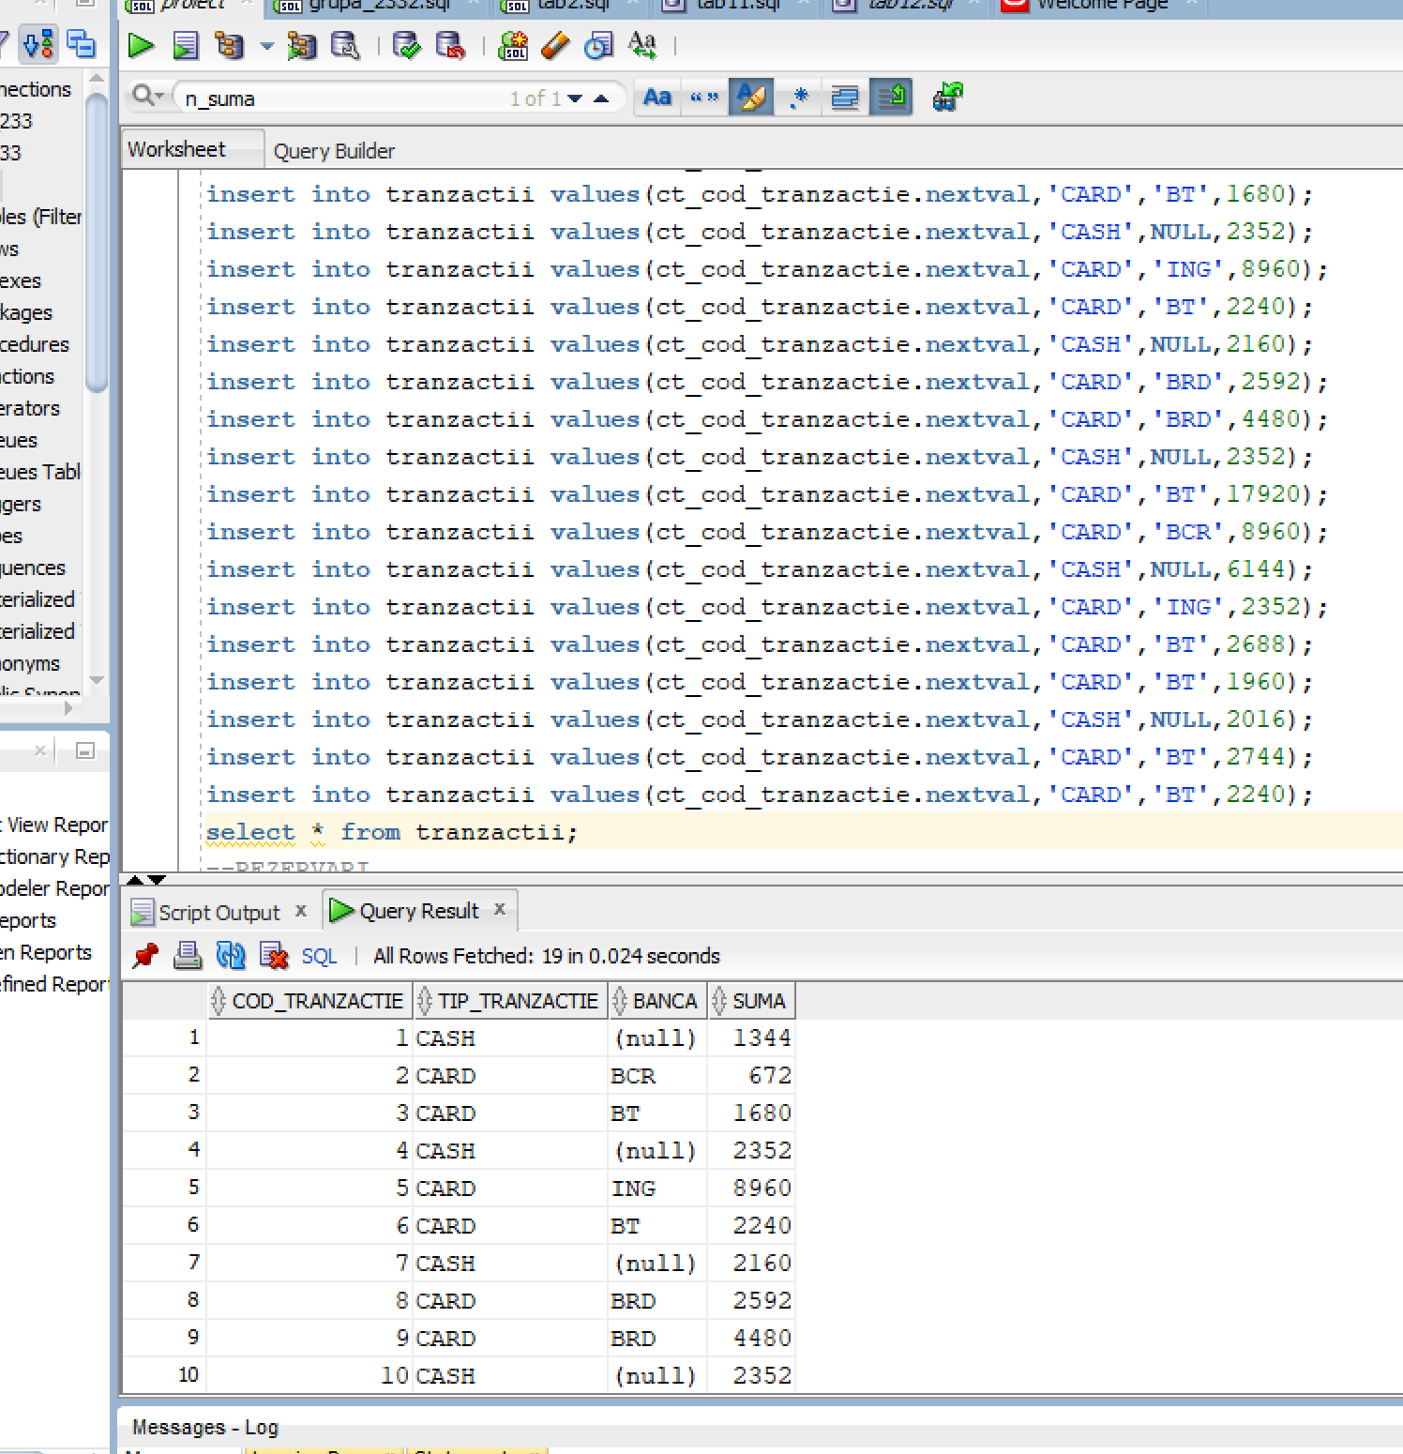

**REZERVARI**

create table rezervari(

cod_camera number(4),

cod_hotel number(4),

cod_client number(15),

cod_tranzactie number(15),

data_venire date,

data_plecare date constraint n_data_plecare not null,

numar_persoane number(2) constraint n_numar_persoane not null,

constraint fk_cod_client

foreign key(cod_client)

references clienti(cod_client) on delete cascade,

constraint fk_camere

foreign key (cod_camera, cod_hotel)

references camere(cod_camera, cod_hotel) on delete cascade,

constraint fk_cod_tranzactie

foreign key (cod_tranzactie)

references tranzactii(cod_tranzactie) on delete cascade,

constraint pk_rezervari

primary key(cod_camera, cod_hotel, cod_client, cod_tranzactie, data_venire),

unique (cod_camera, cod_hotel, data_venire));

insert into rezervari values(1,8,1,1,to_date('18-june-2024'),to_date('22-june-2024'),2);

insert into rezervari values(1,13,2,2,to_date('1-july-2024'),to_date('3-july-2024'),2);

insert into rezervari values(2,9,3,3,to_date('24-august-2024'),to_date('29-august-2024'),2);

insert into rezervari values(1,5,4,4,to_date('15-june-2023'),to_date('21-june-2023'),2);

insert into rezervari values(2,1,5,5,to_date('22-june-2024'),to_date('26-june-2024'),2);

insert into rezervari values(1,2,6,6,to_date('8-august-2024'),to_date('13-august-2024'),2);

insert into rezervari values(2,14,7,7,to_date('16-february-2025'),to_date('21-february-2025'),3);

insert into rezervari values(2,10,8,8,to_date('21-june-2024'),to_date('27-june-2024'),3);

insert into rezervari values(2,6,9,9,to_date('5-september-2024'),to_date('10-september-2024'),4);

insert into rezervari values(1,7,10,10,to_date('2-september-2024'),to_date('8-september-2024'),2);

insert into rezervari values(2,12,11,11,to_date('10-november-2024'),to_date('18-november-2024'),5);

insert into rezervari values(1,11,12,12,to_date('13-march-2024'),to_date('17-march-2024'),6);

insert into rezervari values(1,3,13,13,to_date('18-july-2024'),to_date('24-july-2024'),3);

insert into rezervari values(1,8,14,14,to_date('16-july-2024'),to_date('23-july-2024'),2);

insert into rezervari values(1,4,15,15,to_date('23-december-2023'),to_date('29-december-2023'),2);

insert into rezervari values(1,10,17,17,to_date('22-june-2024'),to_date('28-june-2024'),2);

insert into rezervari values(1,6,18,18,to_date('3-july-2024'),to_date('10-july-2024'),2);

insert into rezervari values(1,2,6,19,to_date('15-september-2023'),to_date('20-september-2023'),2);

insert into rezervari values(1,2,16,16,to_date('1-january-2023'),to_date('6-january-2023'),2);

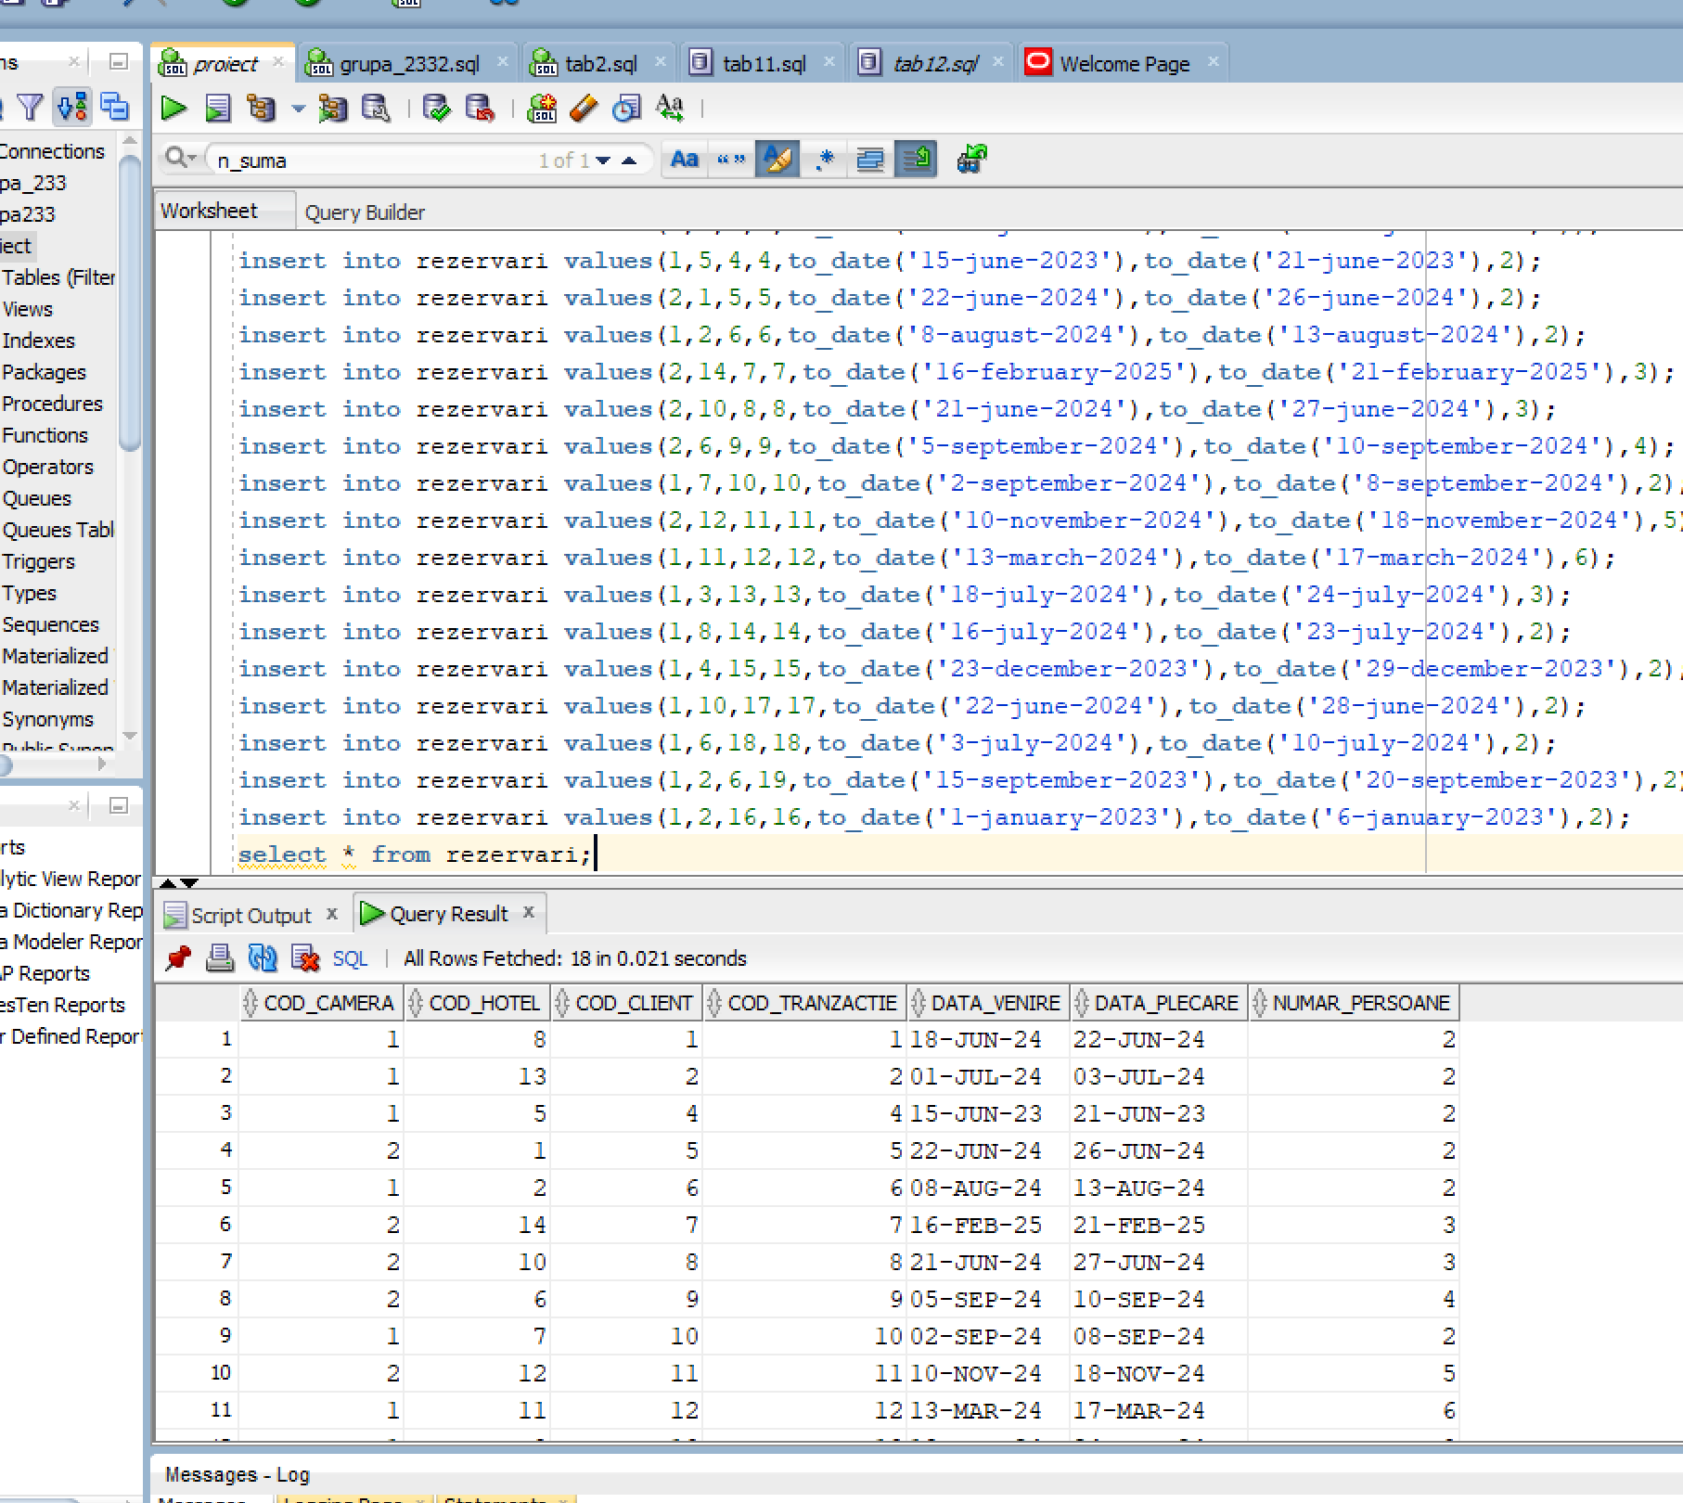

**TIPURI_CAMERA_HOTEL**

create table tipuri_camera_hotel(

cod_hotel number(4) constraint fk_cod_hotel_tch references hoteluri(cod_hotel),

cod_tip_camera number(2) constraint fk_cod_tip_camera_tch references tipuri_camera(cod_tip_camera),

tarif number(5,3) constraint n_tarif not null,

constraint pk_tipuri_camera_hotel

primary key(cod_tip_camera, cod_hotel));

insert into tipuri_camera_hotel values(1,1,3.2);

insert into tipuri_camera_hotel values(1,2,3.2);

insert into tipuri_camera_hotel values(1,3,3.2);

insert into tipuri_camera_hotel values(1,4,3.2);

insert into tipuri_camera_hotel values(1,5,3.2);

insert into tipuri_camera_hotel values(1,6,3.2);

insert into tipuri_camera_hotel values(2,1,3.2);

insert into tipuri_camera_hotel values(2,2,3.2);

insert into tipuri_camera_hotel values(2,3,3.2);

insert into tipuri_camera_hotel values(2,4,3.2);

insert into tipuri_camera_hotel values(2,5,3.2);

insert into tipuri_camera_hotel values(2,6,3.2);

insert into tipuri_camera_hotel values(3,1,3.2);

insert into tipuri_camera_hotel values(3,2,3.2);

insert into tipuri_camera_hotel values(3,3,3.2);

insert into tipuri_camera_hotel values(3,4,3.2);

insert into tipuri_camera_hotel values(3,5,3.2);

insert into tipuri_camera_hotel values(3,6,3.2);

insert into tipuri_camera_hotel values(4,1,3.2);

insert into tipuri_camera_hotel values(4,2,3.2);

insert into tipuri_camera_hotel values(4,3,3.2);

insert into tipuri_camera_hotel values(4,4,3.2);

insert into tipuri_camera_hotel values(4,5,3.2);

insert into tipuri_camera_hotel values(4,6,3.2);

insert into tipuri_camera_hotel values(5,1,2.8);

insert into tipuri_camera_hotel values(5,2,2.8);

insert into tipuri_camera_hotel values(5,3,2.8);

insert into tipuri_camera_hotel values(5,4,2.8);

insert into tipuri_camera_hotel values(5,5,2.8);

insert into tipuri_camera_hotel values(5,6,2.8);

insert into tipuri_camera_hotel values(6,1,2.8);

insert into tipuri_camera_hotel values(6,2,2.8);

insert into tipuri_camera_hotel values(6,3,2.8);

insert into tipuri_camera_hotel values(6,4,2.8);

insert into tipuri_camera_hotel values(6,5,2.8);

insert into tipuri_camera_hotel values(6,6,2.8);

insert into tipuri_camera_hotel values(7,1,2.8);

insert into tipuri_camera_hotel values(7,2,2.8);

insert into tipuri_camera_hotel values(7,3,2.8);

insert into tipuri_camera_hotel values(7,4,2.8);

insert into tipuri_camera_hotel values(7,5,2.8);

insert into tipuri_camera_hotel values(7,6,2.8);

insert into tipuri_camera_hotel values(8,1,2.4);

insert into tipuri_camera_hotel values(8,2,2.4);

insert into tipuri_camera_hotel values(8,3,2.4);

insert into tipuri_camera_hotel values(8,4,2.4);

insert into tipuri_camera_hotel values(8,5,2.4);

insert into tipuri_camera_hotel values(9,1,2.4);

insert into tipuri_camera_hotel values(9,2,2.4);

insert into tipuri_camera_hotel values(9,3,2.4);

insert into tipuri_camera_hotel values(9,4,2.4);

insert into tipuri_camera_hotel values(9,5,2.4);

insert into tipuri_camera_hotel values(10,1,2.4);

insert into tipuri_camera_hotel values(10,2,2.4);

insert into tipuri_camera_hotel values(10,3,2.4);

insert into tipuri_camera_hotel values(10,4,2.4);

insert into tipuri_camera_hotel values(10,5,2.4);

insert into tipuri_camera_hotel values(11,1,3.2);

insert into tipuri_camera_hotel values(11,2,3.2);

insert into tipuri_camera_hotel values(11,3,3.2);

insert into tipuri_camera_hotel values(11,4,3.2);

insert into tipuri_camera_hotel values(11,5,3.2);

insert into tipuri_camera_hotel values(11,6,3.2);

insert into tipuri_camera_hotel values(12,1,3.2);

insert into tipuri_camera_hotel values(12,2,3.2);

insert into tipuri_camera_hotel values(12,3,3.2);

insert into tipuri_camera_hotel values(12,4,3.2);

insert into tipuri_camera_hotel values(12,5,3.2);

insert into tipuri_camera_hotel values(12,6,3.2);

insert into tipuri_camera_hotel values(13,1,2.4);

insert into tipuri_camera_hotel values(13,2,2.4);

insert into tipuri_camera_hotel values(13,3,2.4);

insert into tipuri_camera_hotel values(14,1,2.4);

insert into tipuri_camera_hotel values(14,2,2.4);

insert into tipuri_camera_hotel values(14,3,2.4);

insert into tipuri_camera_hotel values(15,1,2.4);

insert into tipuri_camera_hotel values(15,2,2.4);

insert into tipuri_camera_hotel values(15,3,2.4);

insert into tipuri_camera_hotel values(15,4,2.4);

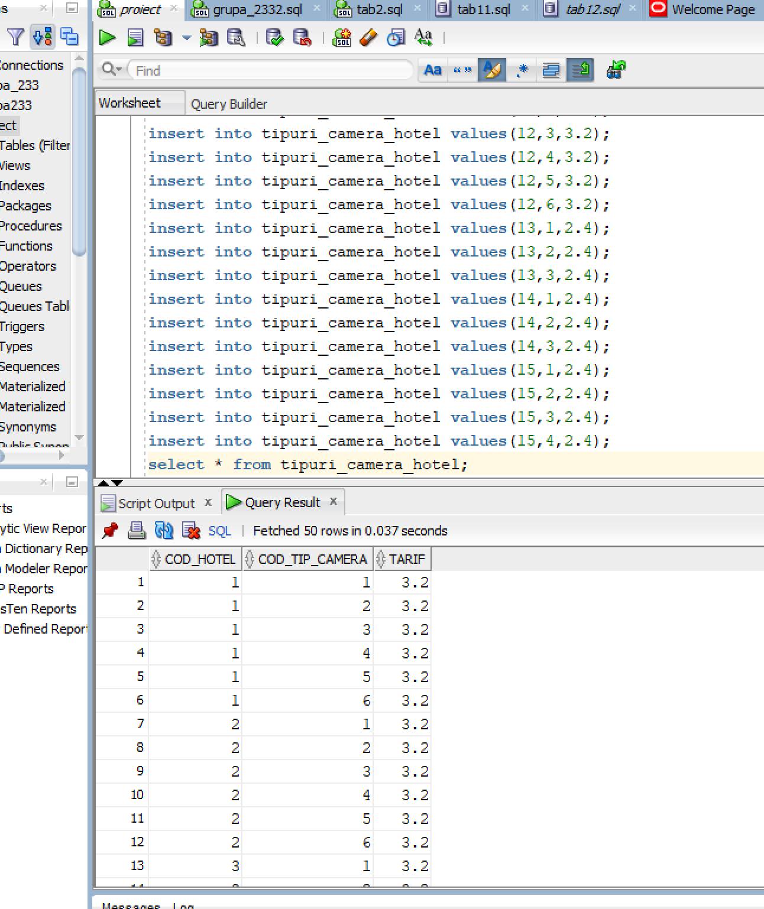

**ANGAJATI**

create table angajati(

cod_angajat number(5) constraint pk_cod_angajat primary key,

cod_departament number(3) constraint n_cod_departament not null,

cod_hotel number(4) constraint n_cod_hotel not null,

nume varchar2(15) constraint n_nume not null,

prenume varchar2(20) constraint n_prenume not null,

data_nastere date constraint n_data_nastere not null,

salariu number(7) constraint n_salariu not null,

data_angajare date constraint n_data_angajare not null,

comision number(2,2) default null,

constraint fk_departament

foreign key (cod_departament)

references departamente(cod_departament) on delete cascade,

constraint fk_hotel

foreign key (cod_hotel)

references hoteluri(cod_hotel) on delete cascade);

insert into angajati values(ct_cod_angajat.nextval,1,1,'Popescu','Monica',to_date('01-October-2004'),3200,to_date('12-august-2014'),0.1);

insert into angajati values(ct_cod_angajat.nextval,2,2,'Popa','Ilinca',to_date('06-September-1987'),2400,to_date('9-march-2019'),0.2);

insert into angajati values(ct_cod_angajat.nextval,4,3,'Diaconu','Laurentiu',to_date('26-August-1976'),4200,to_date('2-january-2017'),NULL);

insert into angajati values(ct_cod_angajat.nextval,5,4,'Chirila','Matei',to_date('10-November-1999'),3300,to_date('23-may-2013'),0.15);

insert into angajati values(ct_cod_angajat.nextval,6,5,'Caliniuc','Gelu',to_date('14-September-1990'),3000,to_date('11-june-2018'),NULL);

insert into angajati values(ct_cod_angajat.nextval,7,11,'Ungureanu','Darius',to_date('15-September-2003'),7000,to_date('14-december-2017'),NULL);

insert into angajati values(ct_cod_angajat.nextval,8,6,'Bontea','Sorin',to_date('03-October-2001'),2400,to_date('3-november-2020'),0.3);

insert into angajati values(ct_cod_angajat.nextval,9,7,'Popa','Cristian',to_date('24-December-1983'),3000,to_date('17-february-2019'),0.25);

insert into angajati values(ct_cod_angajat.nextval,1,8,'Lungu','Florin',to_date('25-December-1997'),3200,to_date('4-october-2018'),NULL);

insert into angajati values(ct_cod_angajat.nextval,2,9,'Grigorescu','Claudia',to_date('02-December-1988'),3000,to_date('1-april-2012'),0.08);

insert into angajati values(ct_cod_angajat.nextval,4,10,'Sorescu','Bianca',to_date('06-October-1969'),4600,to_date('28-july-2020'),NULL);

insert into angajati values(ct_cod_angajat.nextval,5,12,'Liteanu','Sergiu',to_date('09-December-2002'),3100,to_date('8-september-2016'),NULL);

insert into angajati values(ct_cod_angajat.nextval,6,13,'Obreja','Catalin',to_date('16-October-1972'),3500,to_date('16-august-2017'),0.1);

insert into angajati values(ct_cod_angajat.nextval,7,1,'Bejenaru','Ioana',to_date('28-November-1991'),6500,to_date('6-november-2018'),0.23);

insert into angajati values(ct_cod_angajat.nextval,8,14,'Dumitru','Carmen',to_date('21-April-2004'),3800,to_date('20-january-2017'),NULL);

insert into angajati values(ct_cod_angajat.nextval,9,2,'Constantinescu','Bogdan',to_date('30-March-2000'),2700,to_date('27-april-2017'),NULL);

insert into angajati values(ct_cod_angajat.nextval,1,3,'Dobrescu','Roxana',to_date('21-August-1989'),2500,to_date('5-october-2016'),0.3);

insert into angajati values(ct_cod_angajat.nextval,2,4,'Miculescu','Georgiana',to_date('19-August-1994'),2400,to_date('22-june-2020'),0.2);

insert into angajati values(ct_cod_angajat.nextval,4,5,'Constandache','Alexia',to_date('18-November-1960'),4000,to_date('5-july-2019'),0.15);

insert into angajati values(ct_cod_angajat.nextval,5,6,'Acatrinei','Horia',to_date('06-February-1984'),3200,to_date('14-march-2021'),0.05);

insert into angajati values(ct_cod_angajat.nextval,6,7,'Mircea','Petrisor',to_date('05-January-1995'),3700,to_date('7-february-2021'),0.08);

insert into angajati values(ct_cod_angajat.nextval,7,8,'Mircea','Dragos',to_date('27-November-1977'),5500,to_date('5-may-2017'),NULL);

insert into angajati values(ct_cod_angajat.nextval,8,9,'Ouatu','Lidia',to_date('16-June-1978'),4200,to_date('22-june-2022'),NULL);

insert into angajati values(ct_cod_angajat.nextval,9,10,'Lefter','Razvan',to_date('13-July-1980'),2900,to_date('10-december-2019'),0.1);

insert into angajati values(ct_cod_angajat.nextval,1,11,'Olaru','Denisa',to_date('15-May-1983'),3100,to_date('9-july-2018'),0.05);

insert into angajati values(ct_cod_angajat.nextval,2,12,'Ciurescu','Crina',to_date('15-August-2004'),2600,to_date('1-march-2017'),0.08);

insert into angajati values(ct_cod_angajat.nextval,4,13,'Ungureanu','Olimpia',to_date('06-July-1982'),3700,to_date('16-august-2019'),0.2);

insert into angajati values(ct_cod_angajat.nextval,6,14,'Chiratcu','Andrei',to_date('23-November-1990'),3000,to_date('17-april-2022'),NULL);

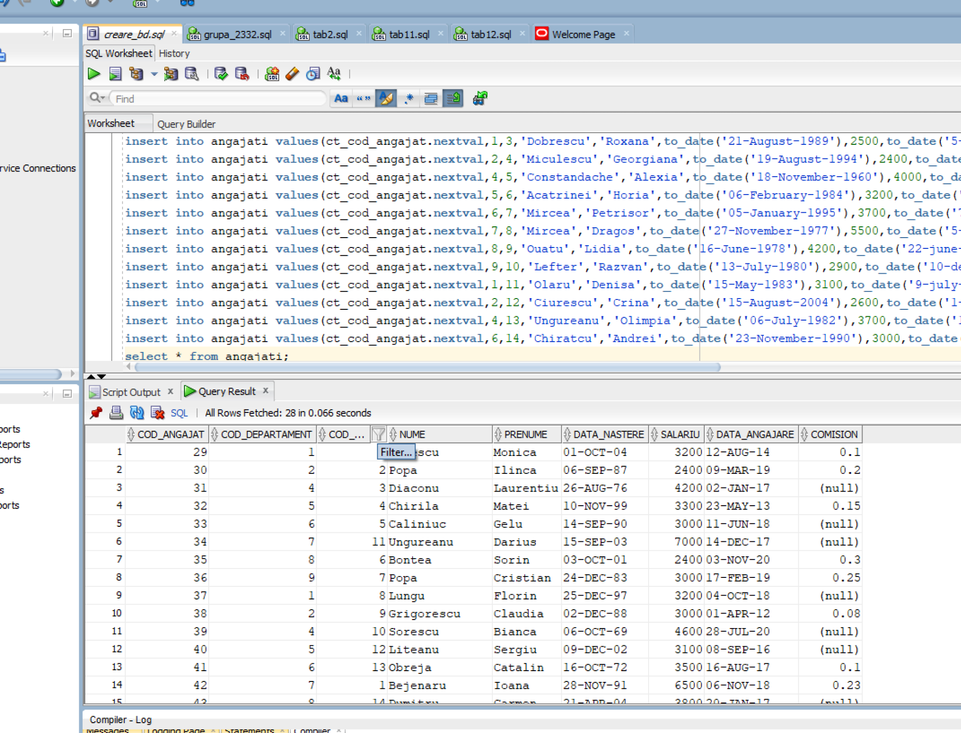

**CLIENTI** (la câmpul email am pus emailul personal pentru o cerință)

create table clienti(

cod_client number(15) constraint pk_cod_client primary key,

cod_abonament number(3) constraint n_cod_abonament not null,

nume varchar2(15) constraint n_nume_clienti not null,

prenume varchar2(20) constraint n_prenume_clienti not null,

data_nastere date constraint n_data_nastere_client not null,

cnp varchar2(14) constraint n_cnp not null unique,

numar_telefon varchar2(12) constraint n_numar_telefon not null unique,

email varchar2(30) default null,

constraint fk_cod_abonament

foreign key (cod_abonament)

references abonamente(cod_abonament) on delete set null);

insert into clienti values(ct_cod_client.nextval,1,'Ionescu','Maria',to_date('11-may-1998'),'2980511520013','0741123456','bejenaruioana20@gmail.com');

insert into clienti values(ct_cod_client.nextval,2,'Vasilescu','Alexandru',to_date('8-june-1990'),'1900608520029','0722654321','bejenaruioana20@gmail.com');

insert into clienti values(ct_cod_client.nextval,3,'Popa','Elena',to_date('28-november-1993'),'2931128520037','0765987654','bejenaruioana20@gmail.com');

insert into clienti values(ct_cod_client.nextval,4,'Teodorescu','Raluca',to_date('6-august-1987'),'2870806520045','0733456789','bejenaruioana20@gmail.com');

insert into clienti values(ct_cod_client.nextval,5,'Dumitrescu','Ana',to_date('13-april-2003'),'6030410520051','0788321654','bejenaruioana20@gmail.com');

insert into clienti values(ct_cod_client.nextval,6,'Marin','Andrei',to_date('10-september-2000'),'5000901520064','0799112233','bejenaruioana20@gmail.com');

insert into clienti values(ct_cod_client.nextval,1,'Georgescu','Cristina',to_date('14-june-1997'),'2970614520078','0744556677','bejenaruioana20@gmail.com');

insert into clienti values(ct_cod_client.nextval,2,'Iliescu','Gabriel',to_date('22-february-1991'),'1910228520086','0712345678','bejenaruioana20@gmail.com');

insert into clienti values(ct_cod_client.nextval,3,'Preda','Ioana',to_date('9-august-2001'),'6010809520093','0755123789','bejenaruioana20@gmail.com');

insert into clienti values(ct_cod_client.nextval,4,'Mihailescu','Radu',to_date('3-october-1998'),'1981003520101','0766987123','bejenaruioana20@gmail.com');

insert into clienti values(ct_cod_client.nextval,5,'Paunescu','Laura',to_date('11-july-1996'),'2960711520117','0723654987','bejenaruioana20@gmail.com');

insert into clienti values(ct_cod_client.nextval,6,'Rusu','Vasile',to_date('4-december-1993'),'1931204520125','0745123789','bejenaruioana20@gmail.com');

insert into clienti values(ct_cod_client.nextval,1,'Florescu','Diana',to_date('7-january-1992'),'2920107520134','0734456123','bejenaruioana20@gmail.com');

insert into clienti values(ct_cod_client.nextval,2,'Enache','George',to_date('2-march-1978'),'1780302520148','0789321456','bejenaruioana20@gmail.com');

insert into clienti values(ct_cod_client.nextval,3,'Anghel','Carmen',to_date('27-june-1977'),'2770627520156','0764777888','bejenaruioana20@gmail.com');

insert into clienti values(ct_cod_client.nextval,2,'Dumitru','Daniela',to_date('15-september-1992'),'2920907520162','0743111222','bejenaruioana20@gmail.com');

insert into clienti values(ct_cod_client.nextval,3,'Teodor','Carmen',to_date('27-june-1977'),'2770627520179','0798654321','bejenaruioana20@gmail.com');

insert into clienti values(ct_cod_client.nextval,3,'Sandu','Florin',to_date('14-july-1981'),'1810711520187','0721333444','bejenaruioana20@gmail.com');

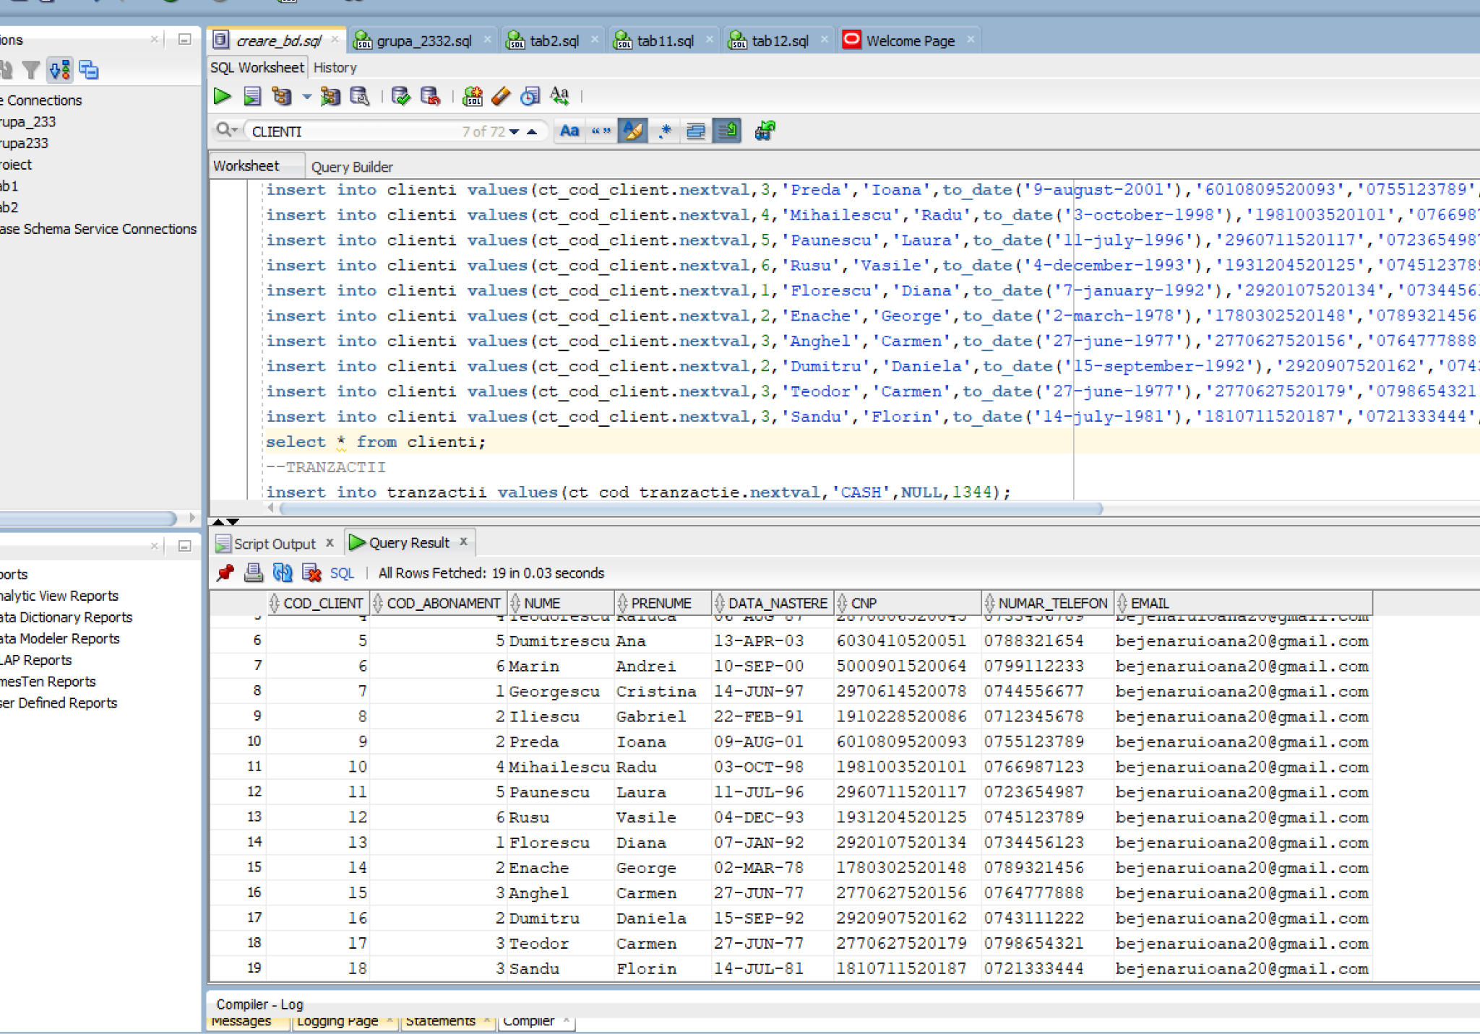

Pentru inserarea datelor în tabele, am creat și secvențe de tipul:

create sequence ct_cod_departament

start with 1

increment by 1

minvalue 1

maxvalue 999

nocycle

nocache;

# Formulați în limbaj natural o problemă pe care să o rezolvați folosind un subprogram stocat independent care să utilizeze toate cele 3 tipuri de colecții studiate. Apelați subprogramul.

**Cerință:** La recepția unui hotel pot veni oameni care doresc o cameră pentru un anumit număr de nopți. Să se definescă o procedură care afișează pe ecranul angajatului de la recepție camerele disponibile alături de informații precum tipul camerei, capacitatea și prețul pentru respectivul număr de nopți, care va fi calculat și în funcție de tarife aplicate pentru că rezervarea nu este făcută în prealabil. Aceste tarife sunt stabilite pentru fiecare zi a săptămânii.

Aspecte importante în rezolvarea acestui scenariu:

* camerele vor fi afișate grupat, adică în ordinea tipului de cameră
* excepții care pot să apară și cazuri limită (ex: la calculul prețului poate să apară VALUE_ERROR în anumite cazuri în care se depășesc valorile date la declararea variabilei)
* folosirea celor 3 colecții cu un scop clar: **tabloul imbricat** pentru codurile camerelor disponibile (întrucât numărul acestora poate varia, se va folosi un tabloul imbricat datorită proprietăților sale dinamice și deoarece indexul nu reprezintă o informație); **tabloul indexat** pentru informații generale despre tipurile de camere (cheia fiecărui element este de fapt codul tipului de cameră și astfel se pot accesa informații despre acestea ușor); **vector** pentru menținerea tuturor tarifelor și pentru accesarea lor în funcție de ziua săptămânii (dimensiunea este 7, aceasta nu variază)

**PAS 1:** Definirea procedurii.

|  |
| --- |
| set serveroutput on;  CREATE OR REPLACE PROCEDURE camere_disponibile  (cod_hotel_p hoteluri.cod_hotel%type,  numar_nopti number) IS  type record_informatii is record  (denumire tipuri_camera.denumire%type,  capacitate tipuri_camera.capacitate%type,  pret number(7,2));  type record_camere is record  (cod_camera camere.cod_camera%type,  cod_tip_camera camere.cod_tip_camera%type);  type tablou_imbricat is table of record_camere;  type tablou_indexat is table of record_informatii index by pls_integer;  type vector is varray(7) of number(2,2);  --tarifele pentru fiecare zi a saptamanii incepand cu duminica  tarife_aditionale vector := vector(0.03, 0.04, 0.04, 0.04, 0.05, 0.06, 0.03);  camere_disponibile tablou_imbricat;  informatii tablou_indexat;  exista number;  BEGIN  --PAS 0: validare date primite  select count(*)  into exista  from hoteluri  where cod_hotel = cod_hotel_p;    if exista = 0 then  DBMS_OUTPUT.PUT_LINE('Codul hotelului este INVALID!');  return;  end if;  --PAS 1: aflu camerele disponibile si le memorez intr-un tablou imbricat  --(nu este nevoie de un index anume si nu stiu cate vor fi)  select cod_camera, cod_tip_camera  bulk collect into camere_disponibile  from(  select cod_camera, cod_tip_camera  from camere c  where c.cod_hotel = cod_hotel_p  minus  select aux.cod_camera, cod_tip_camera  from camere c,  (select distinct cod_camera  from rezervari r  --hotelul curent & incadrarea datelor  where r.cod_hotel = cod_hotel_p and not(data_plecare <= trunc(sysdate) or data_venire >= (trunc(sysdate) + numar_nopti))) aux  where c.cod_camera = aux.cod_camera  order by cod_tip_camera);    --PAS 1.2: daca nu sunt camere disponibile  if camere_disponibile.count = 0 then  DBMS_OUTPUT.PUT_LINE('Nu exista camere disponibile momentan!');  RETURN;  end if;    --PAS 2: aflu informatiile pentru fiecare tip de camere pe durata specificata de client  for i in (select tch.cod_tip_camera, tarif, denumire, capacitate, pret_noapte  from tipuri_camera_hotel tch, tipuri_camera tc  where tch.cod_tip_camera = tc.cod_tip_camera and tch.cod_hotel = cod_hotel_p) loop  informatii(i.cod_tip_camera).denumire := i.denumire;  informatii(i.cod_tip_camera).capacitate := i.capacitate;  informatii(i.cod_tip_camera).pret := (i.pret_noapte * i.tarif + i.pret_noapte * i.tarif * tarife_aditionale(to_char(sysdate,'D'))) * numar_nopti;  end loop;  --PAS 3: afisarea camerelor disponibile alaturi de informatiile necesare  for i in 1..camere_disponibile.last loop  DBMS_OUTPUT.PUT_LINE('Camera cu numarul ' || camere_disponibile(i).cod_camera || ':');  DBMS_OUTPUT.PUT_LINE(informatii(camere_disponibile(i).cod_tip_camera).denumire);  DBMS_OUTPUT.PUT_LINE('Capacitate ' || informatii(camere_disponibile(i).cod_tip_camera).capacitate);  DBMS_OUTPUT.PUT_LINE('Pret ' || informatii(camere_disponibile(i).cod_tip_camera).pret || ' RON');  DBMS_OUTPUT.PUT_LINE('-------------------------------------------------------');  end loop;    EXCEPTION  when value_error then  DBMS_OUTPUT.PUT_LINE('Nu se poate calcula pretul momentan! Valoarea care trebuie stocata in atributul PRET depaseste constrangerile de la definire!');  when others then  DBMS_OUTPUT.PUT_LINE('In cadrul procedurii CAMERE_DISPONIBILE a aparut o exceptie care trebuie identificata!');  END camere_disponibile;  / |

**PAS 2:** Demonstrarea funcționalității.

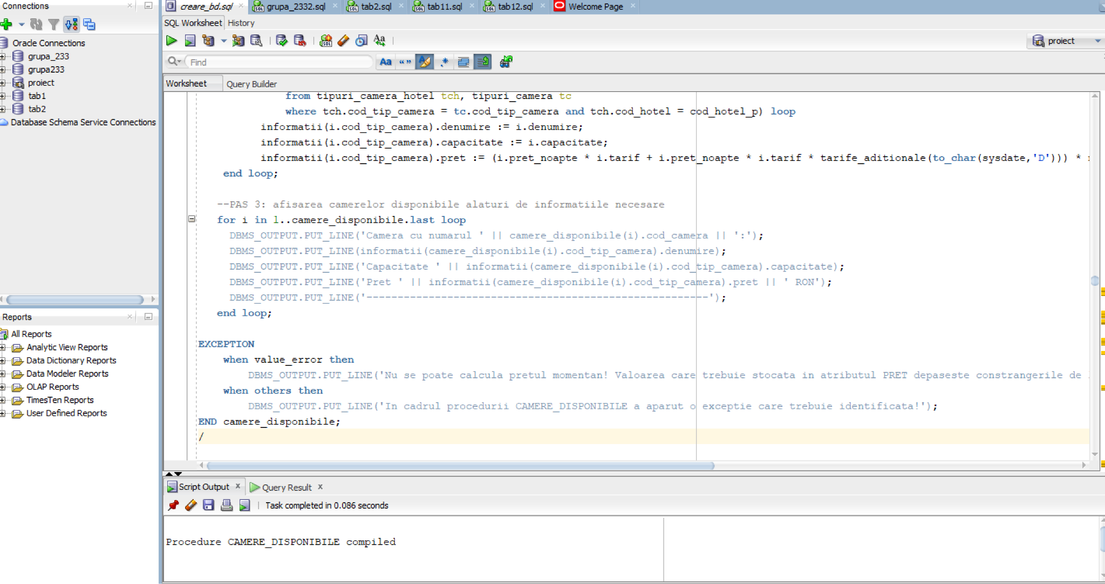

1. Când există camere disponibile:

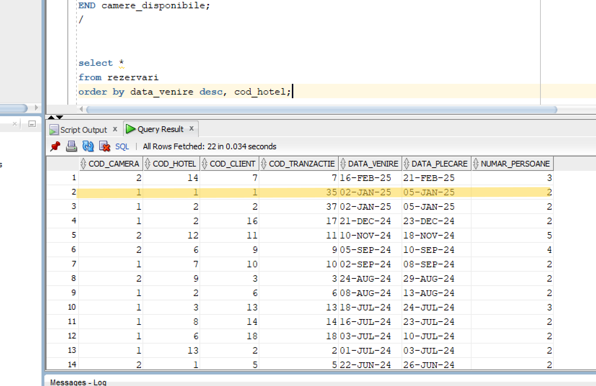

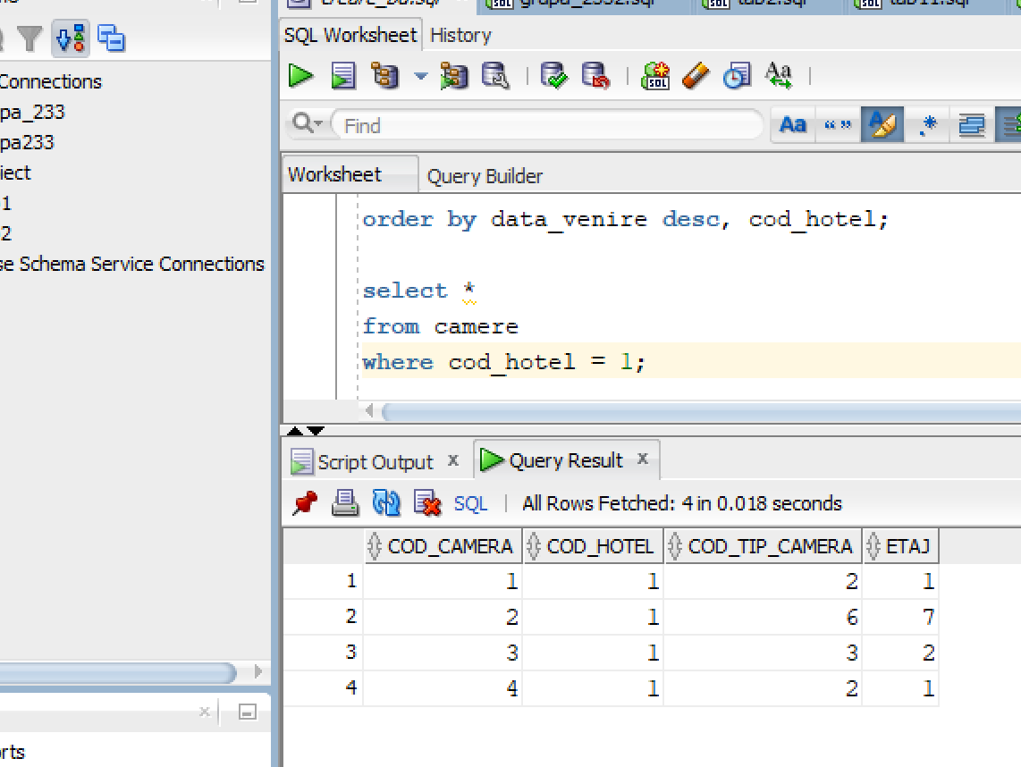

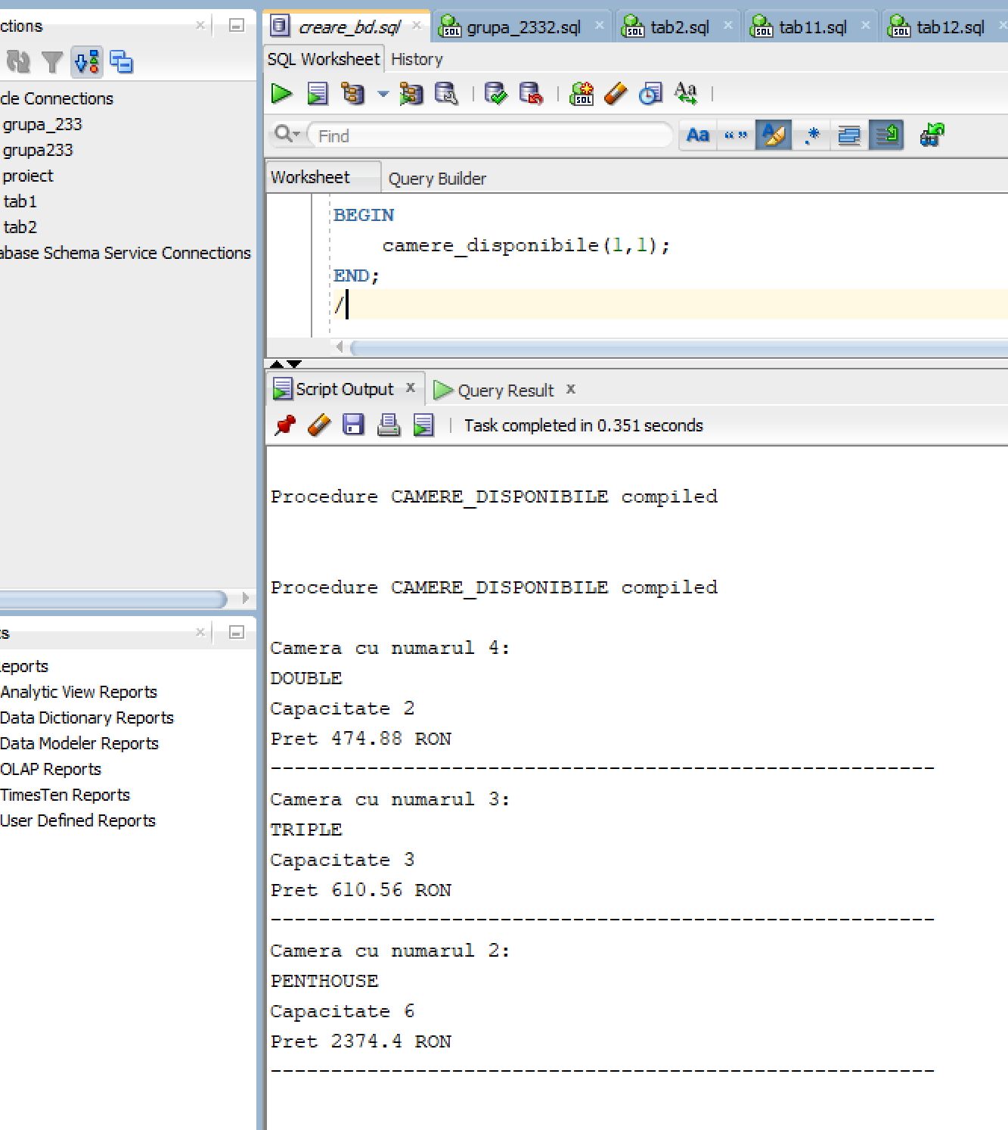

1. Când nu există camere disponibile:

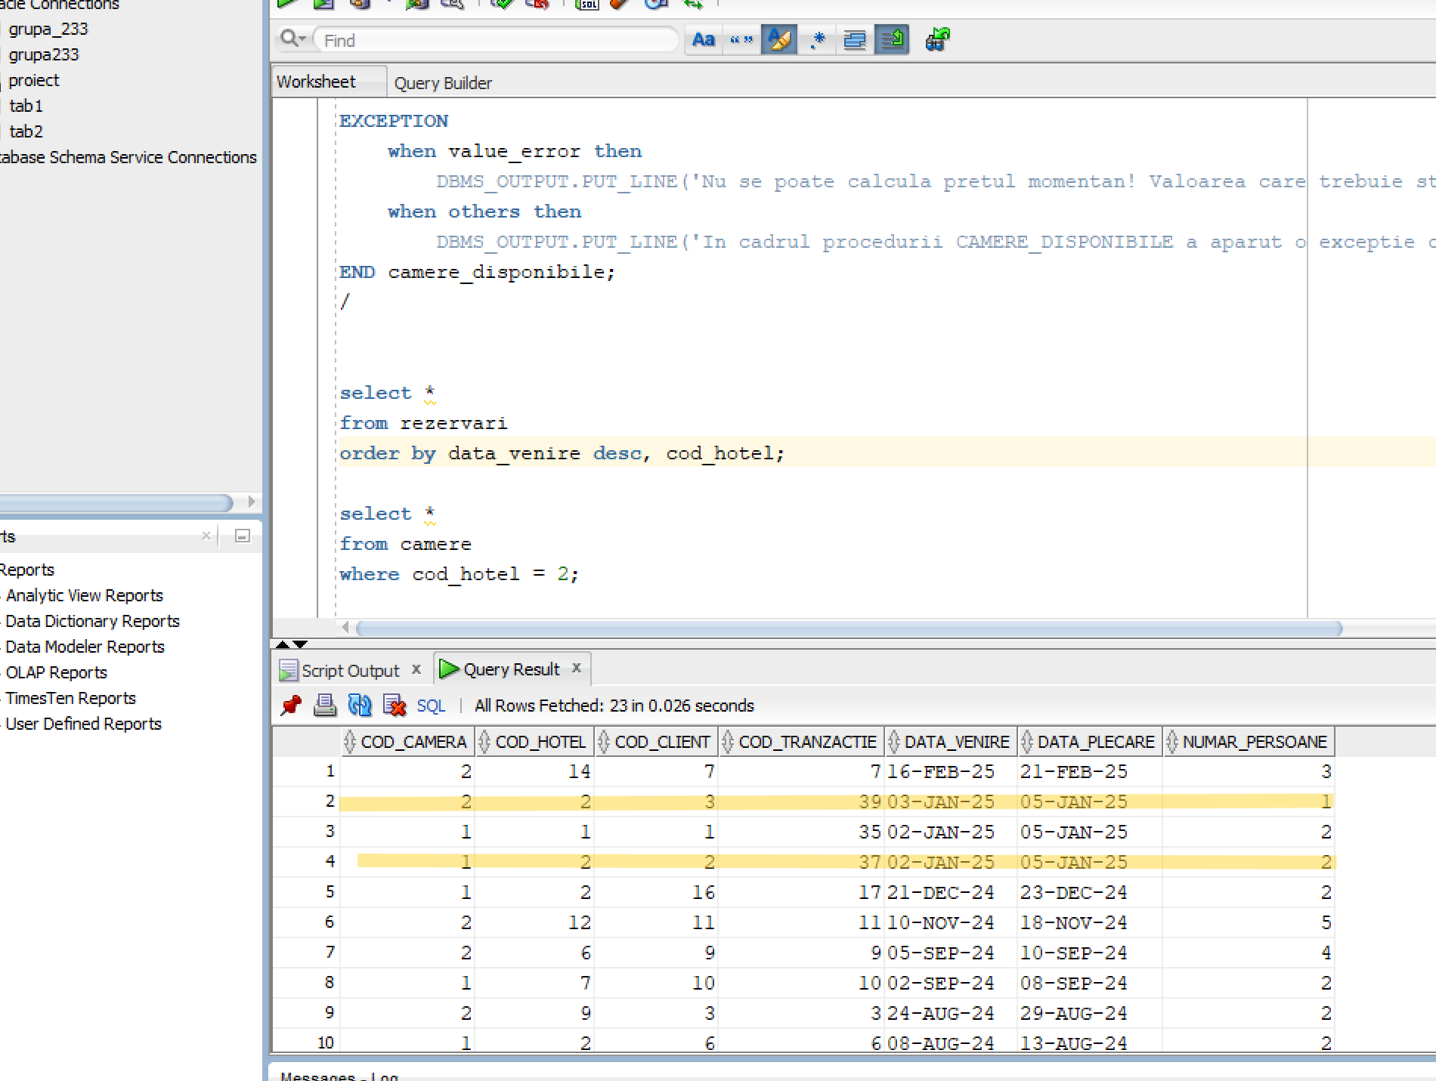

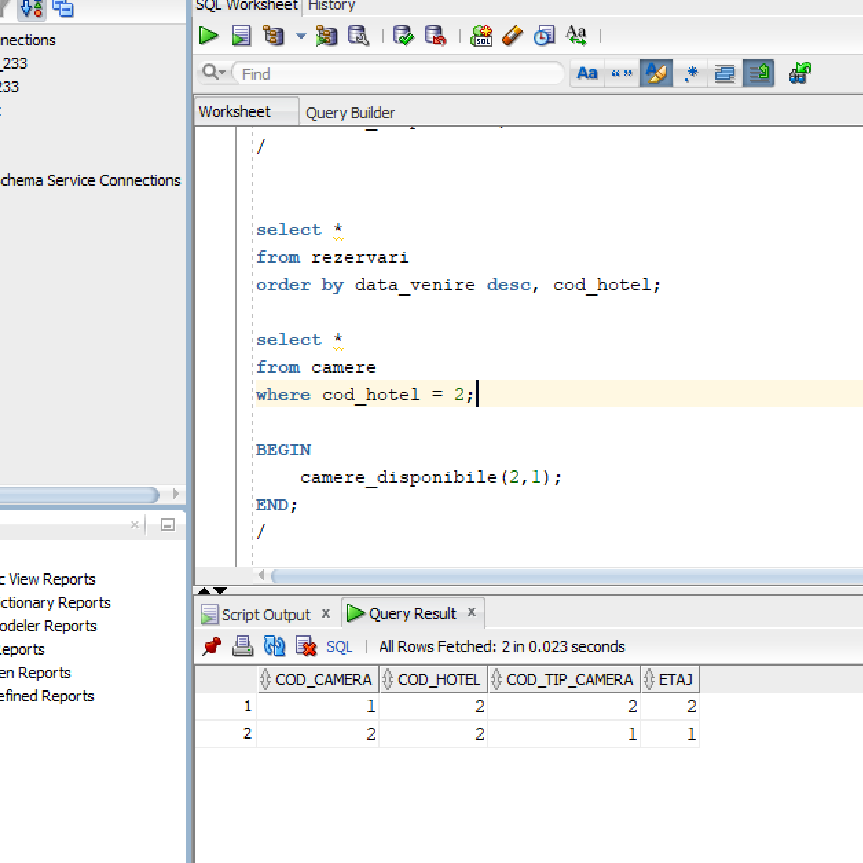

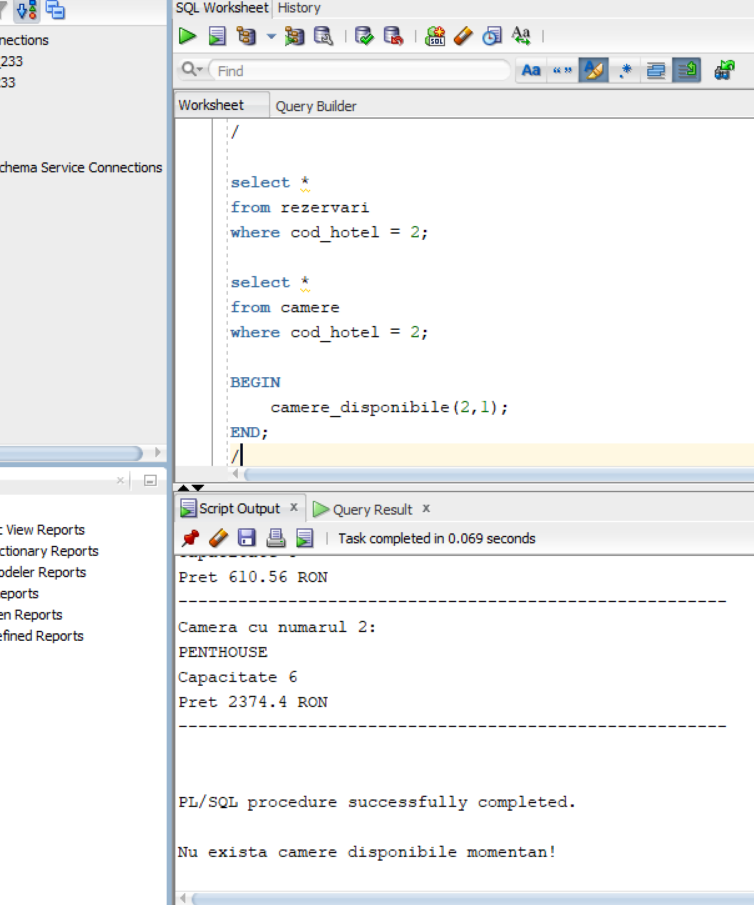

1. Cazul în care se depășește limita dată valorii PRET

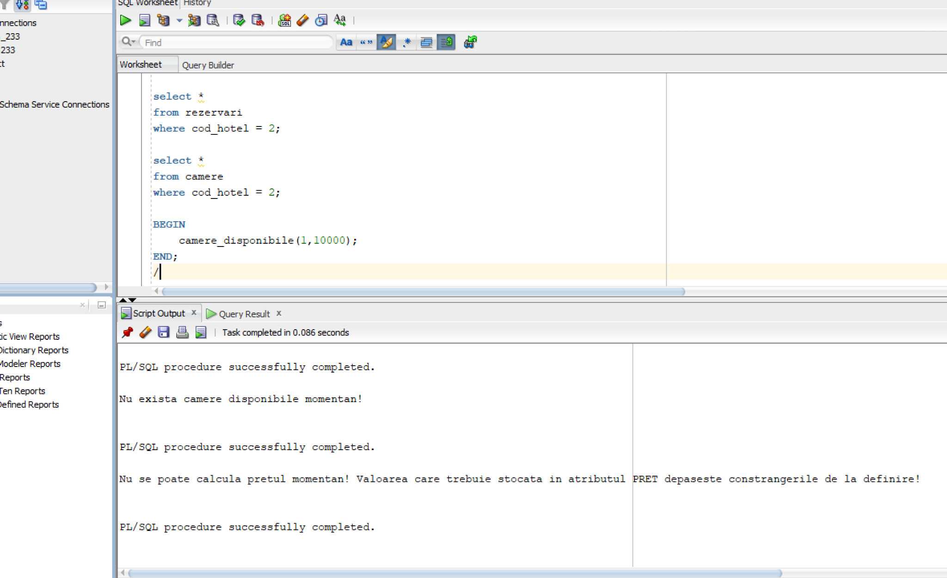

## 

# Formulați în limbaj natural o problemă pe care să o rezolvați folosind un subprogram stocat independent care să utilizeze 2 tipuri diferite de cursoare studiate, unul dintre acestea fiind cursor parametrizat, dependent de celălalt cursor. Apelați subprogramul.

**Cerință:** Să se definească o procedură care generează conținutul email-urilor de tip CHECK-OUT pentru clienții a căror rezervare se încheie în ziua curentă. Acestea vor fi memorate într-un tabel EMAILURI_CHECKOUT.

**PAS 1:** Crearea tabelului.

|  |
| --- |
| create table emailuri_checkout(  mesaj varchar2(2000),  email varchar2(30)); |

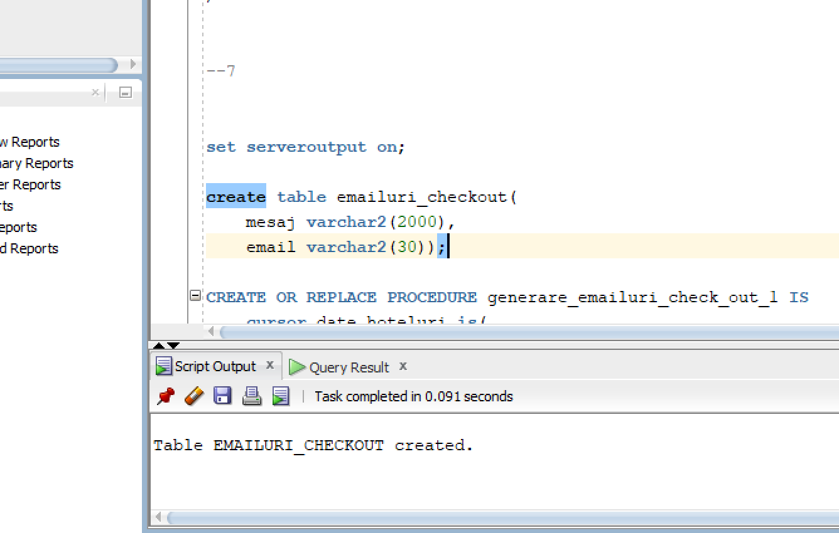

**PAS 2:** Definirea procedurii.

|  |
| --- |
| CREATE OR REPLACE PROCEDURE generare_emailuri_check_out_1 IS  cursor date_hoteluri is(  select cod_hotel, denumire  from hoteluri);  cursor rezervari_incheiate(cod_hotel_p hoteluri.cod_hotel%type) is(  select nume, prenume, email  from rezervari r, clienti c  where r.cod_client = c.cod_client and cod_hotel = cod_hotel_p and data_plecare = trunc(sysdate));  cod_hotel hoteluri.cod_hotel%type;  denumire hoteluri.denumire%type;  mesaj varchar2(2000);  BEGIN  --eliminam datele anterioare pentru a nu retrimite emailuri  delete from emailuri_checkout;  --cursor clasic  open date_hoteluri;  loop  --pentru fiecare hotel al antreprenorului  fetch date_hoteluri into cod_hotel, denumire;  exit when date_hoteluri%notfound;  --ciclu cursor  for i in rezervari_incheiate(cod_hotel) loop  mesaj := 'Stimate ' || i.nume || ' ' || i.prenume || ',  Va multumim ca ati ales ' || denumire || ' pentru sejurul dumneavoastra! Speram ca ati avut o experienta placuta si ca v-ati simtit ca acasa în timpul sederii.  Vrem sa va reamintim ca data de check-out este astazi, 11:00. Va rugam sa verificati ca toate apartamentele si serviciile au fost achitate inainte de plecare.  Daca aveti întrebari sau aveti nevoie de asistenta suplimentara, nu ezitati sa contactati receptia sau sa raspundeti acestui e-mail. Echipa noastra este mereu disponibila pentru a va ajuta!  De asemenea, daca doriti sa rezervati o noua vacanta la ' || denumire || ', nu ezitati sa ne contactati. Am fi încântati sa va primim din nou!  Va dorim o calatorie placuta si speram sa va avem din nou printre oaspetii nostri în viitorul apropiat.  Cu cele mai bune gânduri,  Echipa ' || denumire;  insert into emailuri_checkout values(mesaj, i.email);  end loop;  end loop;  close date_hoteluri;    EXCEPTION  when value_error then  DBMS_OUTPUT.PUT_LINE('A aparut o exceptie in procedura GENERARE_EMAILURI_CHECK_OUT legata de lungimea mesajului!');  when others then  DBMS_OUTPUT.PUT_LINE('A aparut o exceptie in procedura GENERARE_EMAILURI_CHECK_OUT! ' || sqlerrm);  END;  / |

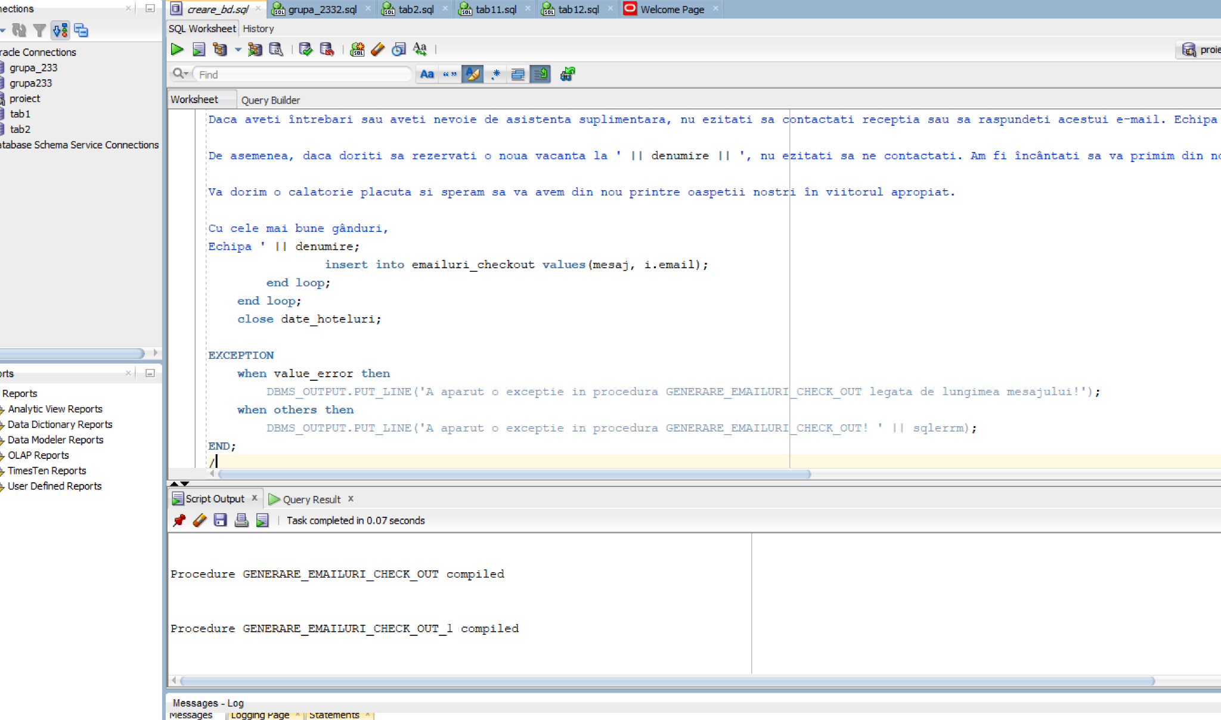

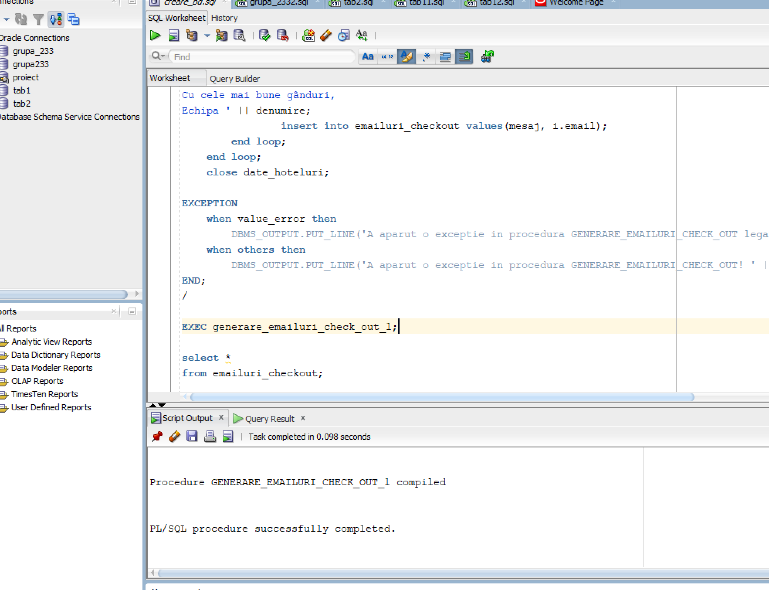

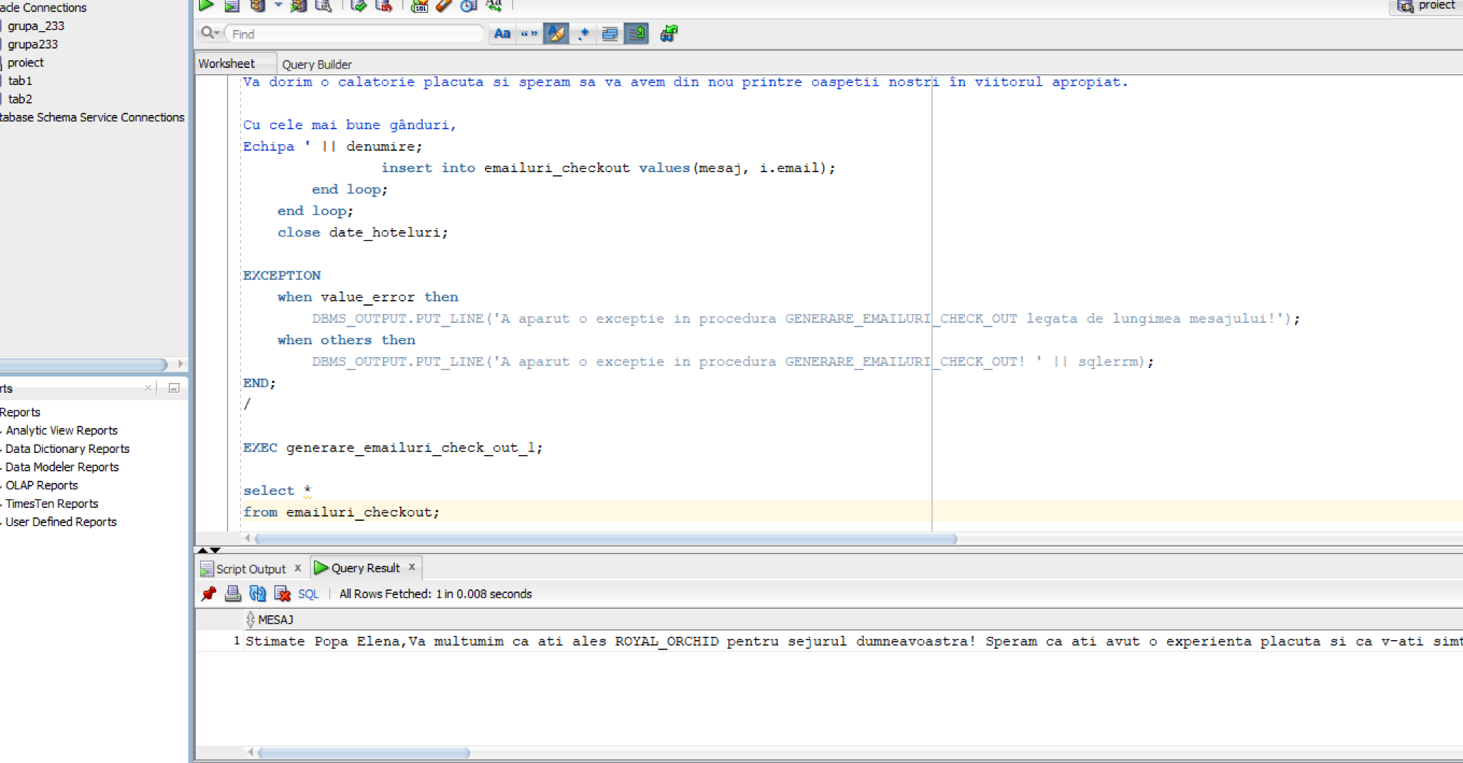

O altă abordare a acestei cerințe ar fi următoarea:

**PAS 1:** Configurarea permisiunilor, a portului pentru gmail și a pachetelor necesare trimiterii email-urilor.

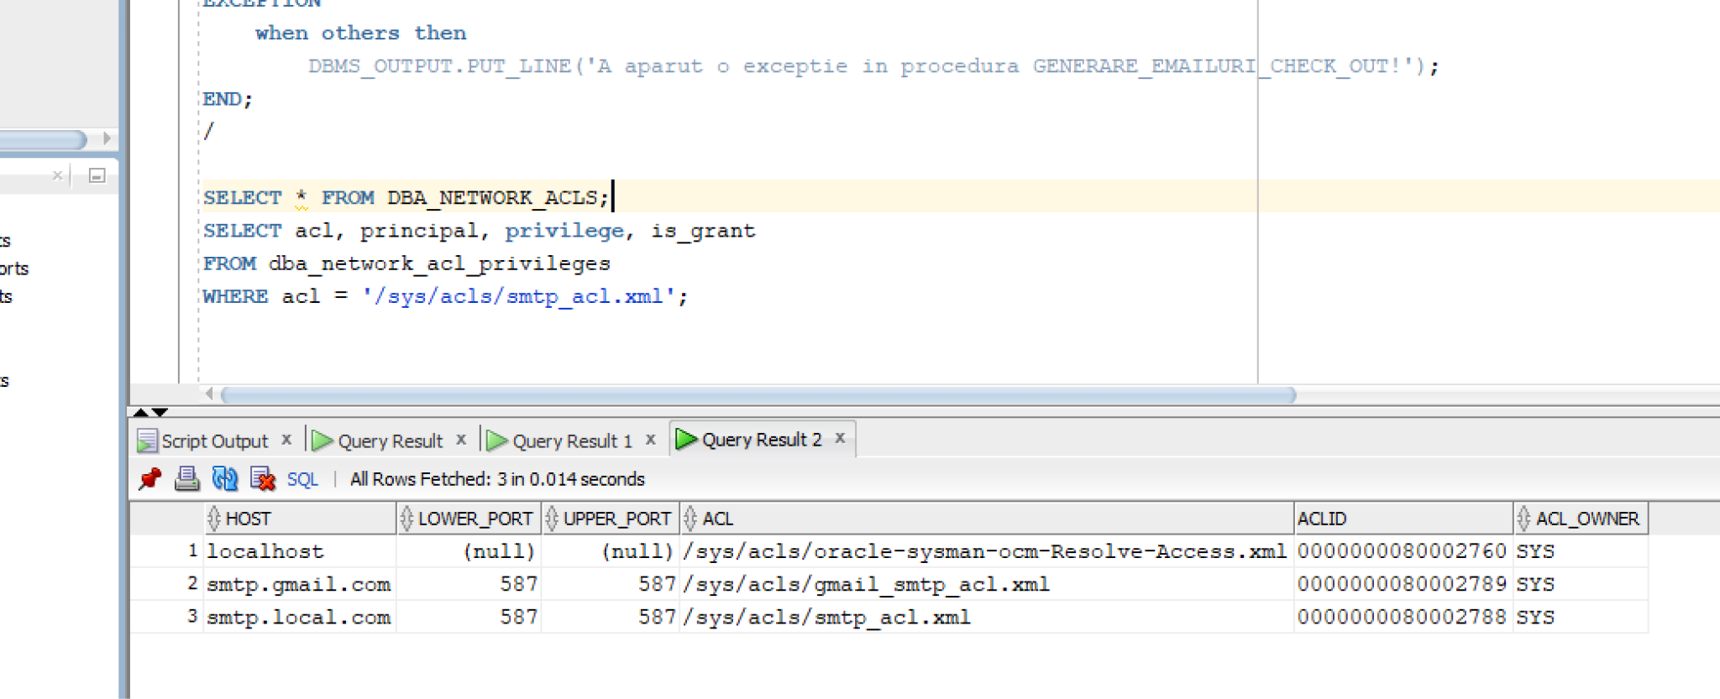

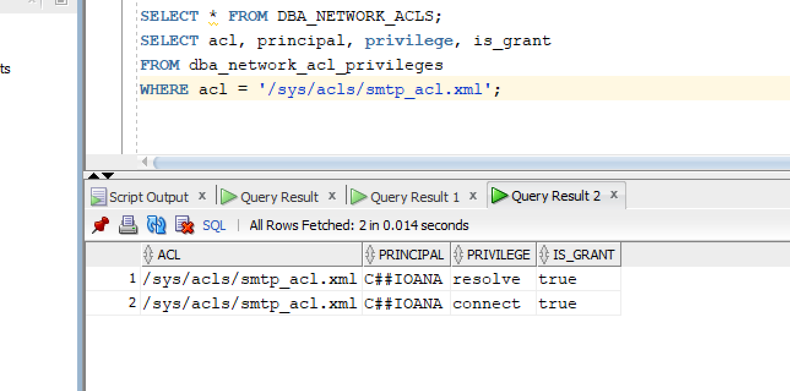

**PAS 2:** Definirea procedurii.

|  |
| --- |
| CREATE OR REPLACE PROCEDURE generare_emailuri_check_out IS  cursor date_hoteluri is(  select cod_hotel, denumire  from hoteluri);  cursor rezervari_incheiate(cod_hotel_p hoteluri.cod_hotel%type) is(  select nume, prenume, email  from rezervari r, clienti c  where r.cod_client = c.cod_client and cod_hotel = cod_hotel_p and data_plecare = trunc(sysdate));  cod_hotel hoteluri.cod_hotel%type;  denumire hoteluri.denumire%type;  mesaj varchar2(2000);  BEGIN  --cursor clasic  open date_hoteluri;  loop  --pentru fiecare hotel al antreprenorului  fetch date_hoteluri into cod_hotel, denumire;  exit when date_hoteluri%notfound;  --ciclu cursor  for i in rezervari_incheiate(cod_hotel) loop  BEGIN  mesaj := 'Stimate ' || i.nume || ' ' || i.prenume || ',  Va multumim ca ati ales ' || denumire || ' pentru sejurul dumneavoastra! Speram ca ati avut o experienta placuta si ca v-ati simtit ca acasa în timpul sederii.  Vrem sa va reamintim ca data de check-out este astazi, 11:00. Va rugam sa verificati ca toate apartamentele si serviciile au fost achitate inainte de plecare.  Daca aveti întrebari sau aveti nevoie de asistenta suplimentara, nu ezitati sa contactati receptia sau sa raspundeti acestui e-mail. Echipa noastra este mereu disponibila pentru a va ajuta!  De asemenea, daca doriti sa rezervati o noua vacanta la ' || denumire || ', nu ezitati sa ne contactati. Am fi încântati sa va primim din nou!  Va dorim o calatorie placuta si speram sa va avem din nou printre oaspetii nostri în viitorul apropiat.  Cu cele mai bune gânduri,  Echipa ' || denumire;  UTL_MAIL.SEND(  sender => 'bejenaruioana20@gmail.com',  recipients => i.email,  subject => 'Check OUT',  message => mesaj  );  EXCEPTION  when others then  DBMS_OUTPUT.PUT_LINE('Nu s-a putut trimite emailul de CHECK OUT pentru ' || i.nume || ' ' || i.prenume || '.');  DBMS_OUTPUT.PUT_LINE('Eroare la trimiterea emailului: ' || SQLERRM);  END;  end loop;  end loop;  close date_hoteluri;    EXCEPTION  when others then  DBMS_OUTPUT.PUT_LINE('A aparut o exceptie in procedura GENERARE_EMAILURI_CHECK_OUT!');  END;  / |

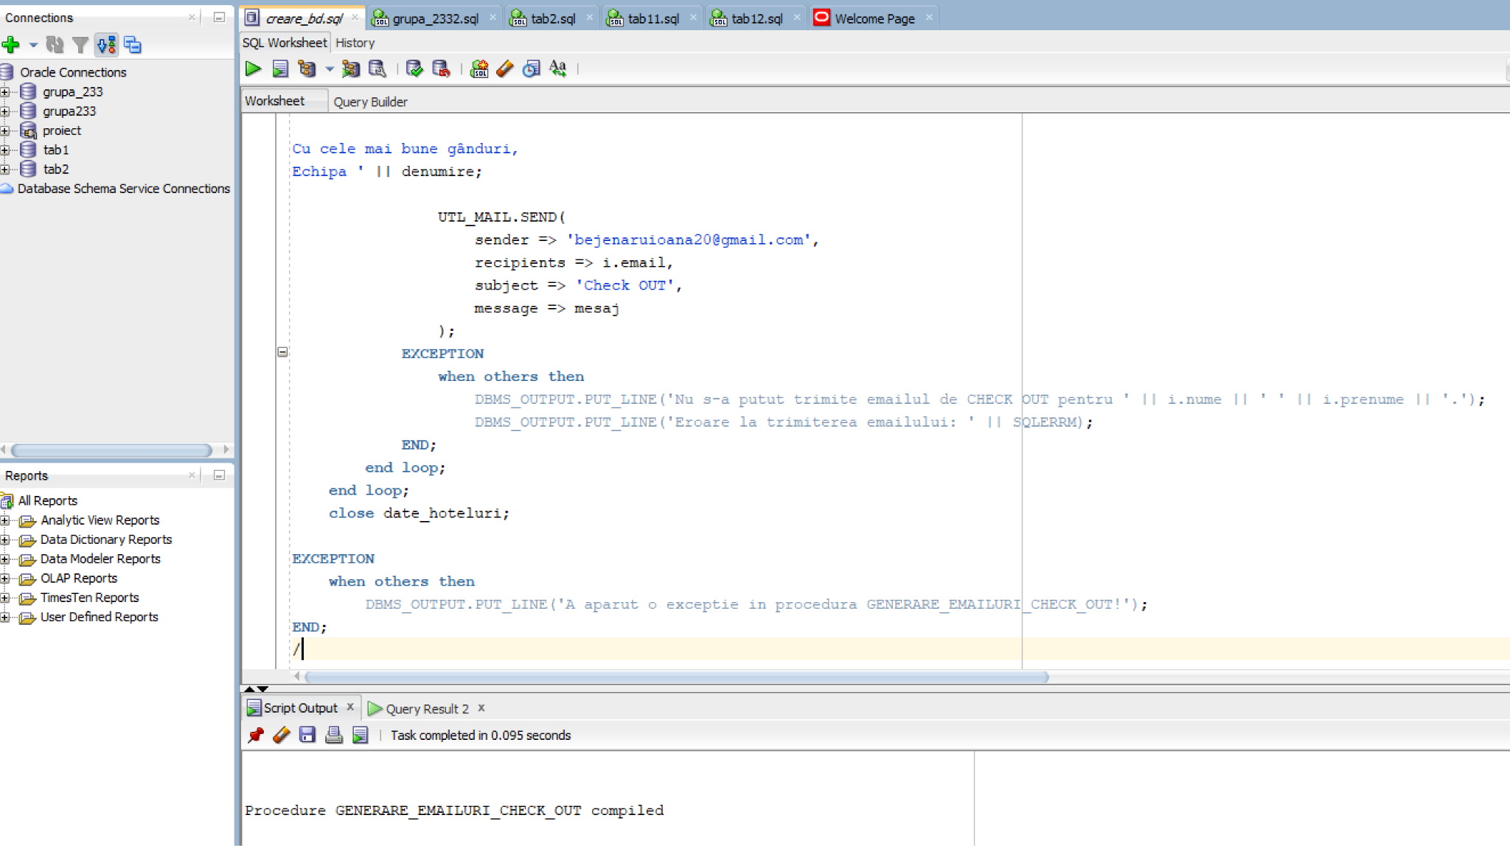

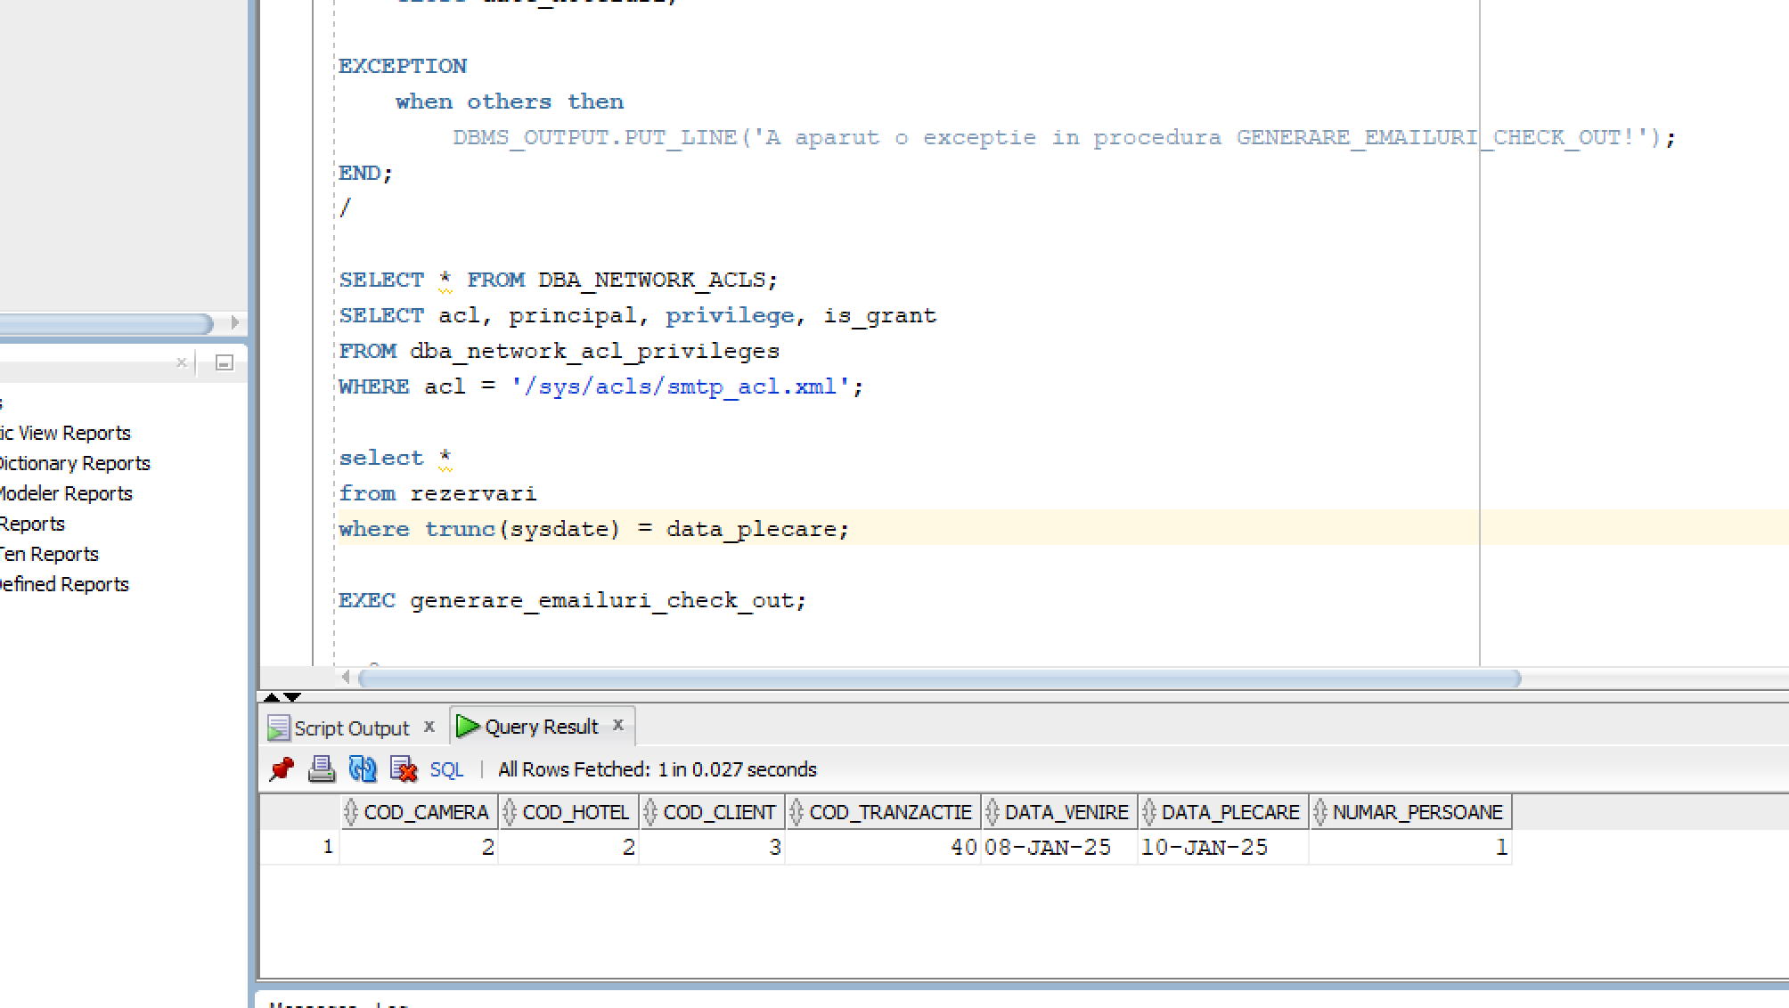

La executarea procedurii se poate observa că apare această eroare care determină eșuarea trimiterii emailului.

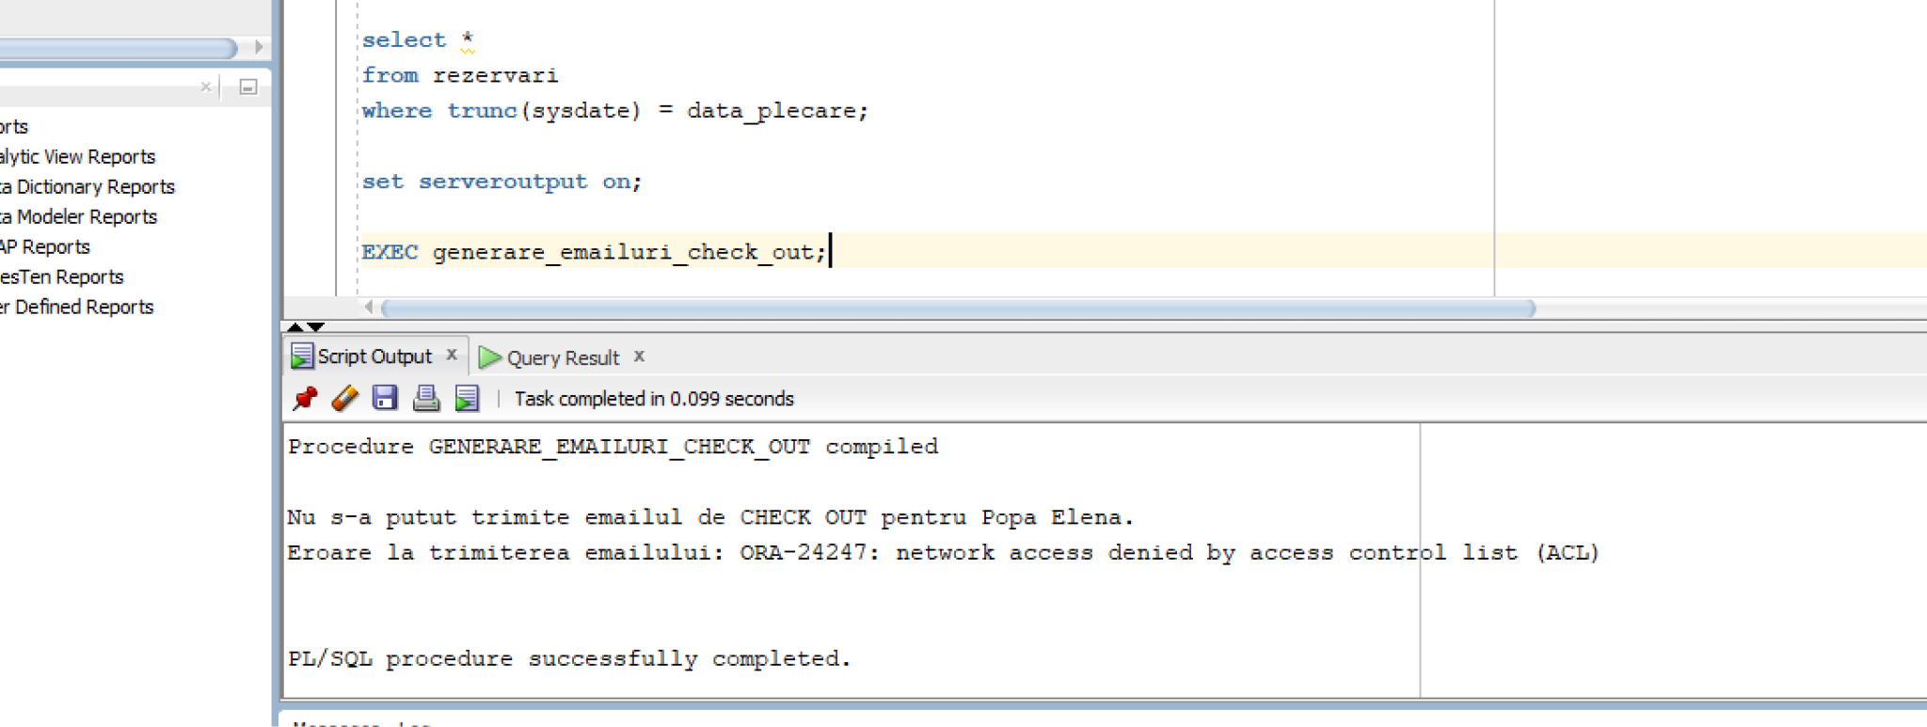

# Formulați în limbaj natural o problemă pe care să o rezolvați folosind un subprogram stocat independent de tip funcție care să utilizeze într-o singură comandă SQL 3 dintre tabelele create. Tratați toate excepțiile care pot apărea, incluzând excepțiile predefinite NO_DATA_FOUND și TOO_MANY_ROWS. Apelați subprogramul astfel încât să evidențiați toate cazurile tratate.

**Cerință:** Să se creeze o funcție care întoarce ca rezultat denumirea abonamentului preferat de clienți în ziua curentă. În cazul în care există mai multe abonamente preferate de clienți, se va returna denumirea celui mai accesibil ca preț. Totodată, să se creeze un JOB care are ca rol executarea zilnică a unei sarcine care se va folosi de funcția creată. Scopul final este să se adune statistici (cu privire la abonamente) care la finalul anului vor fi analizate cu scopul îmbunătățirii / modificării abonamentelor.

**PAS 1:** Definirea funcției.

|  |
| --- |
| CREATE OR REPLACE FUNCTION abonament_preferat  RETURN abonamente.denumire%type IS  denumire_p abonamente.denumire%type;  BEGIN  --o tabela auxiliara care contine date necesare pentru comparare  with aux as(  select denumire, count(*) as ct, pret_pe_zi  --se selecteaza doar rezervarile in desfasurarea zilei curente  from (select distinct cod_client  from rezervari  where data_venire <= trunc(sysdate) and trunc(sysdate) <= data_plecare) rez, clienti c, abonamente a  --se realizeaza joinurile  where rez.cod_client = c.cod_client and c.cod_abonament = a.cod_abonament  group by denumire, pret_pe_zi)  select denumire  into denumire_p  from aux  --doar daca are numarul maxim pe acea zi si pretul minim  where (ct, pret_pe_zi) in (select max(ct), min(pret_pe_zi) from aux);    return denumire_p;  EXCEPTION  --in cazul in care nu exista rezervari si implicit un abonament preferat pe acea zi  when no_data_found then  DBMS_OUTPUT.PUT_LINE('Nu exista rezervari in decursul acestei zile! Nu se poate stabili un abonament preferat de clienti.');  return 'NONE';  when too_many_rows then  DBMS_OUTPUT.PUT_LINE('Exista mai multe abonamente cu numar maxim de clienti si pret minim!');  return 'MORE';  when others then  raise_application_error(-20008, 'A aparut o eroare neasteptata in functia ABONAMENT_PREFERAT ce trebuie rezolvata! ' || sqlerrm);  END;  / |

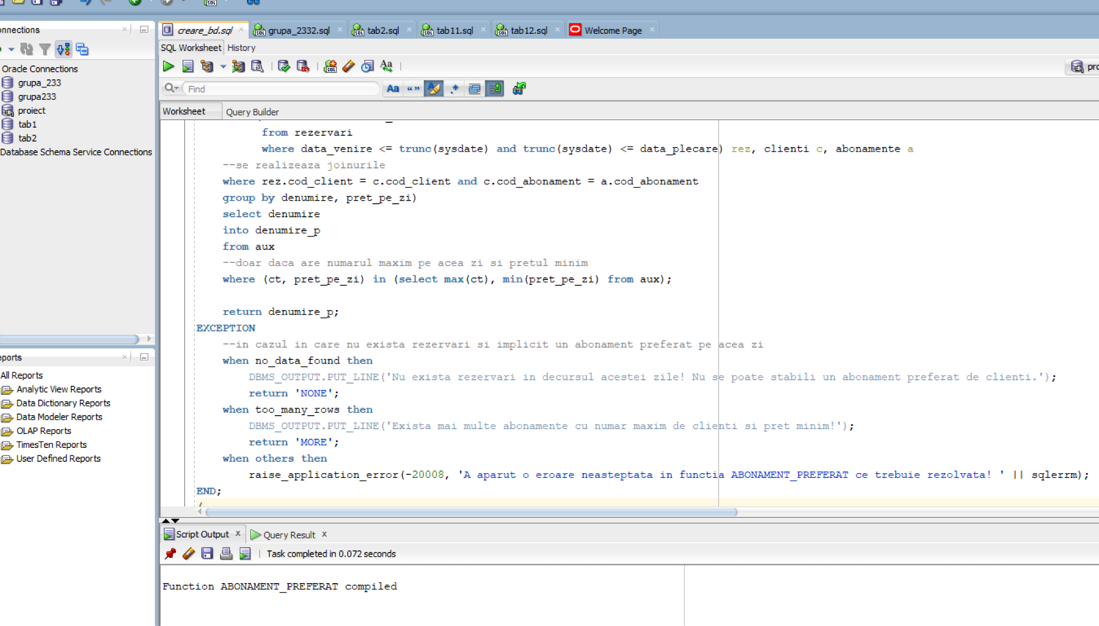

**PAS 2:** Crearea unei proceduri care va fi apelată zilnic și care va utiliza funcția anterioară și crearea unei tabele necesare:

|  |
| --- |
| create table evidenta_abonamente(  denumire varchar2(15),  contor number(4));  CREATE OR REPLACE PROCEDURE aflare_abonament_preferat_pe_an IS  denumire_p abonamente.denumire%type;  BEGIN  --daca este prima zi din an trebuie resetata tabela  if trunc(sysdate) = trunc(sysdate, 'YEAR') then  delete from evidenta_abonamente;  --pentru fiecare denumire din tabela ABONAMENTE  for i in (select denumire from abonamente) loop  insert into evidenta_abonamente values (i.denumire,0);  end loop;  end if;  --in fiecare zi inclusiv prima din an trebuie updatate datele  denumire_p := abonament_preferat();  update evidenta_abonamente  set contor = contor + 1  where denumire = denumire_p;  END;  / |

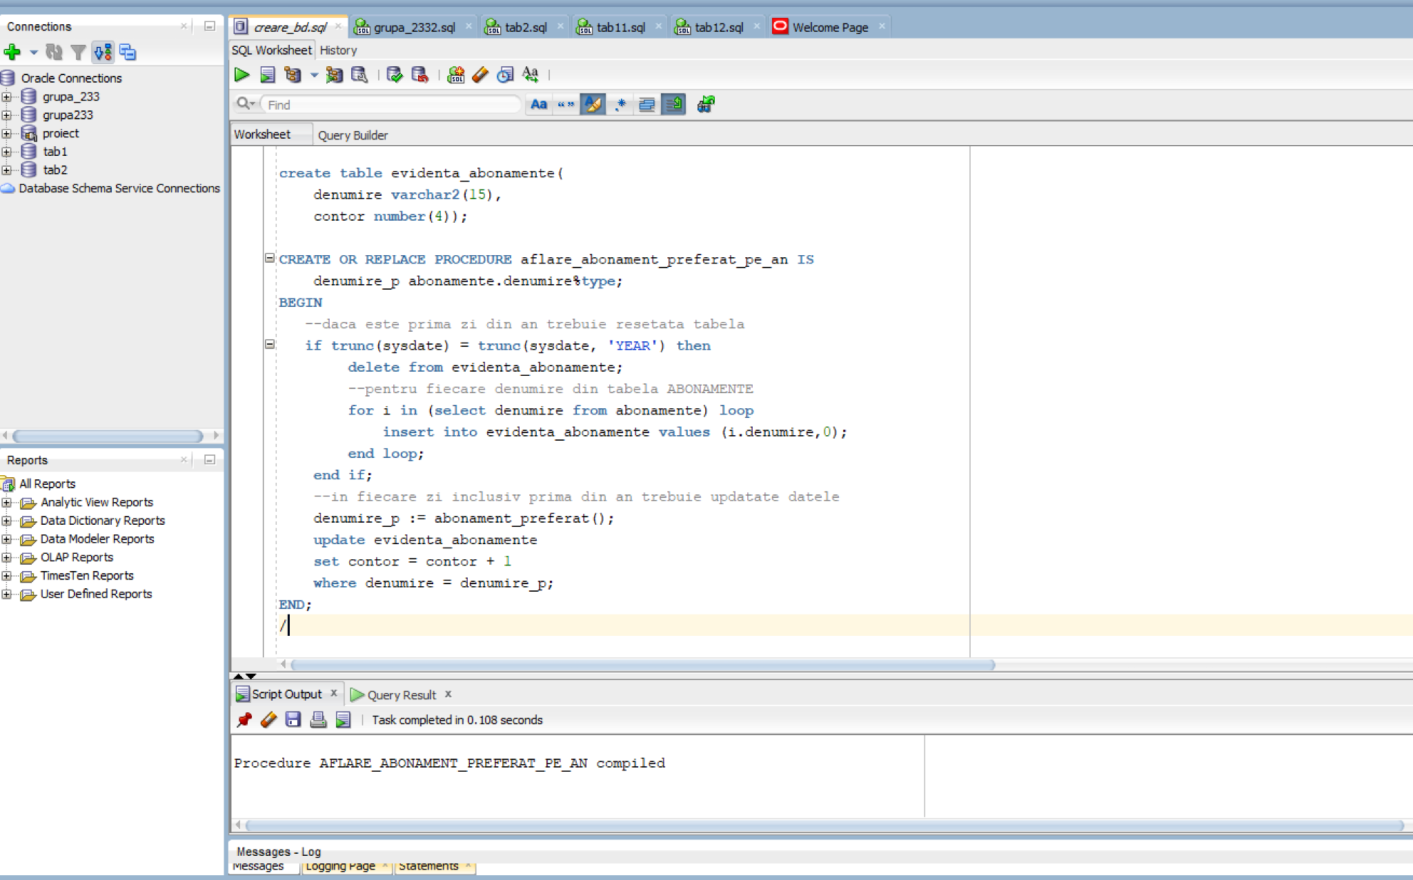

**PAS 3:** Triggeri necesari pentru corectitudinea datelor și a programelor.

|  |
| --- |
| CREATE OR REPLACE TRIGGER actualizare_evidenta_abonamente  AFTER INSERT ON abonamente  FOR EACH ROW  BEGIN  insert into evidenta_abonamente values(:NEW.denumire, 0);  END;  /  CREATE OR REPLACE TRIGGER actualizare_2_evidenta_abonamente  AFTER DELETE ON abonamente  FOR EACH ROW  BEGIN  delete from evidenta_abonamente  where denumire = :OLD.denumire;  END;  / |

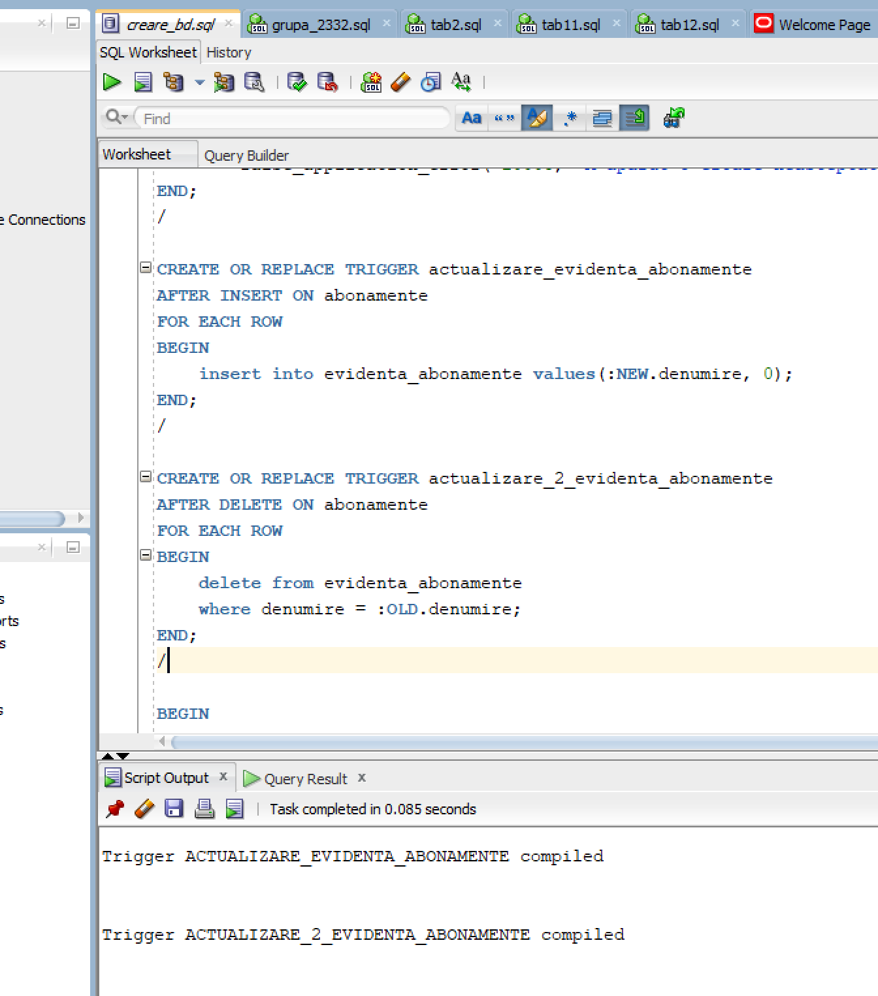

**PAS 4:** Crearea jobului.

|  |
| --- |
| BEGIN  DBMS_SCHEDULER.create_job(  job_name => 'job_aflare_abonament_preferat_pe_an',  job_type => 'PLSQL_BLOCK',  job_action => 'BEGIN aflare_abonament_preferat_pe_an; END;',  start_date => SYSTIMESTAMP,  repeat_interval => 'FREQ=DAILY; BYHOUR=23; BYMINUTE=59; BYSECOND=59;',  enabled => TRUE,  comments => 'Zilnic se afla abonamentul preferat de clienti cu scopul de a avea statistici pe an.'  );  END;  / |

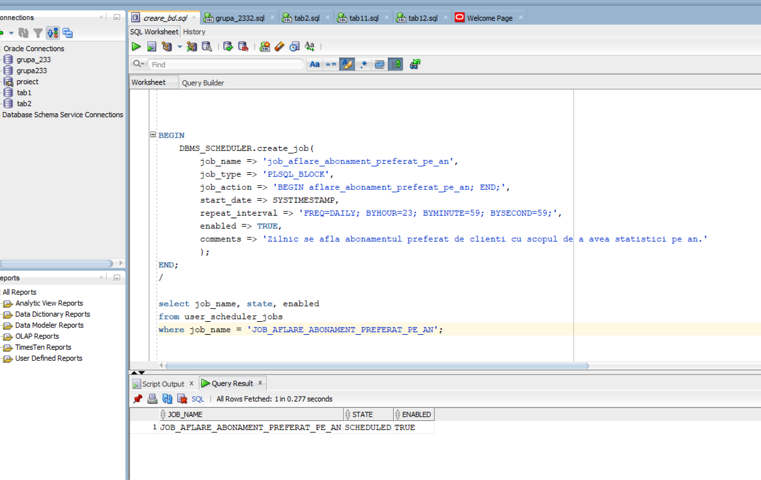

**PAS 5:** Demonstrarea funcționalității.

1. Valori updatate în tabelă.

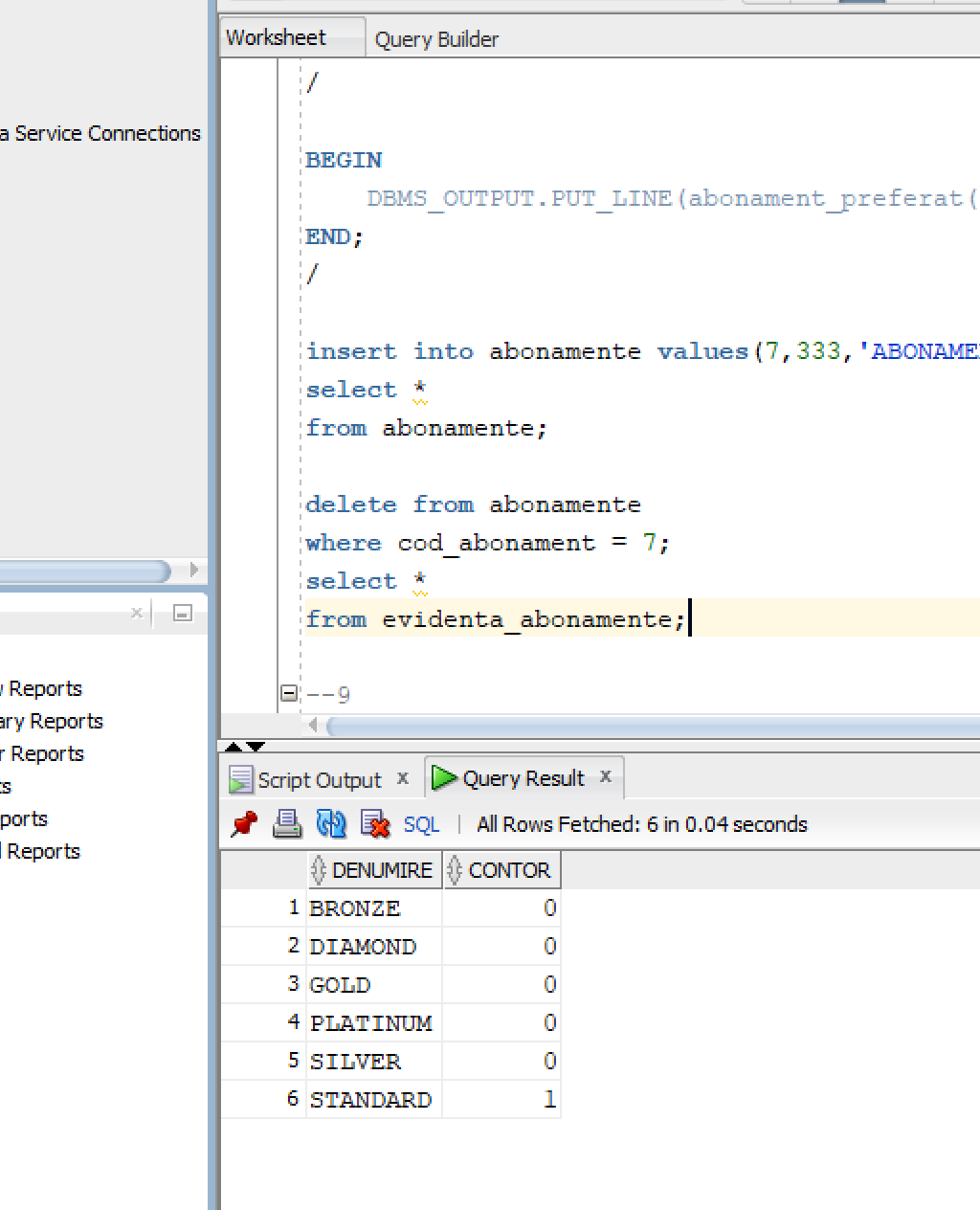

Zilele următoare:

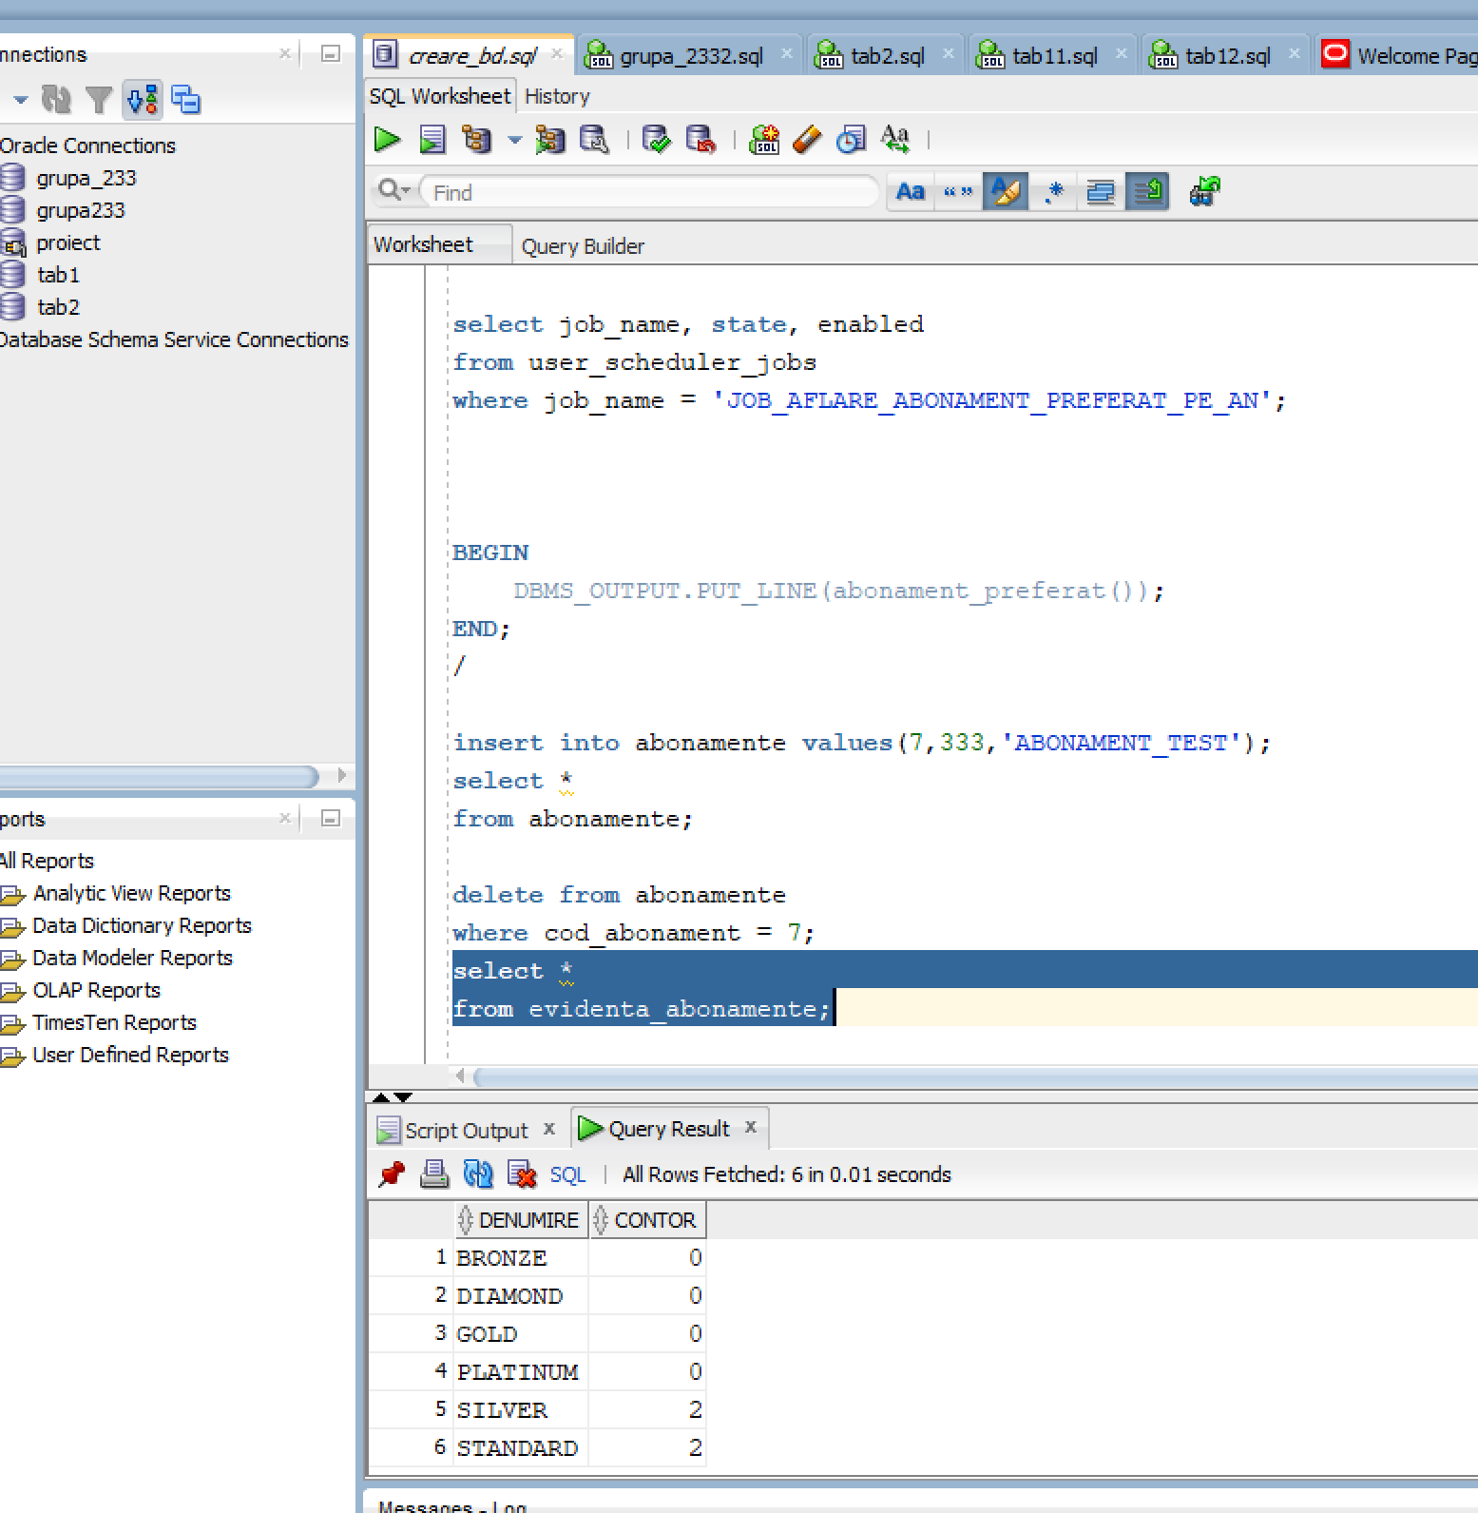

1. Cazurile din funcția ABONAMENT_PREFERAT.

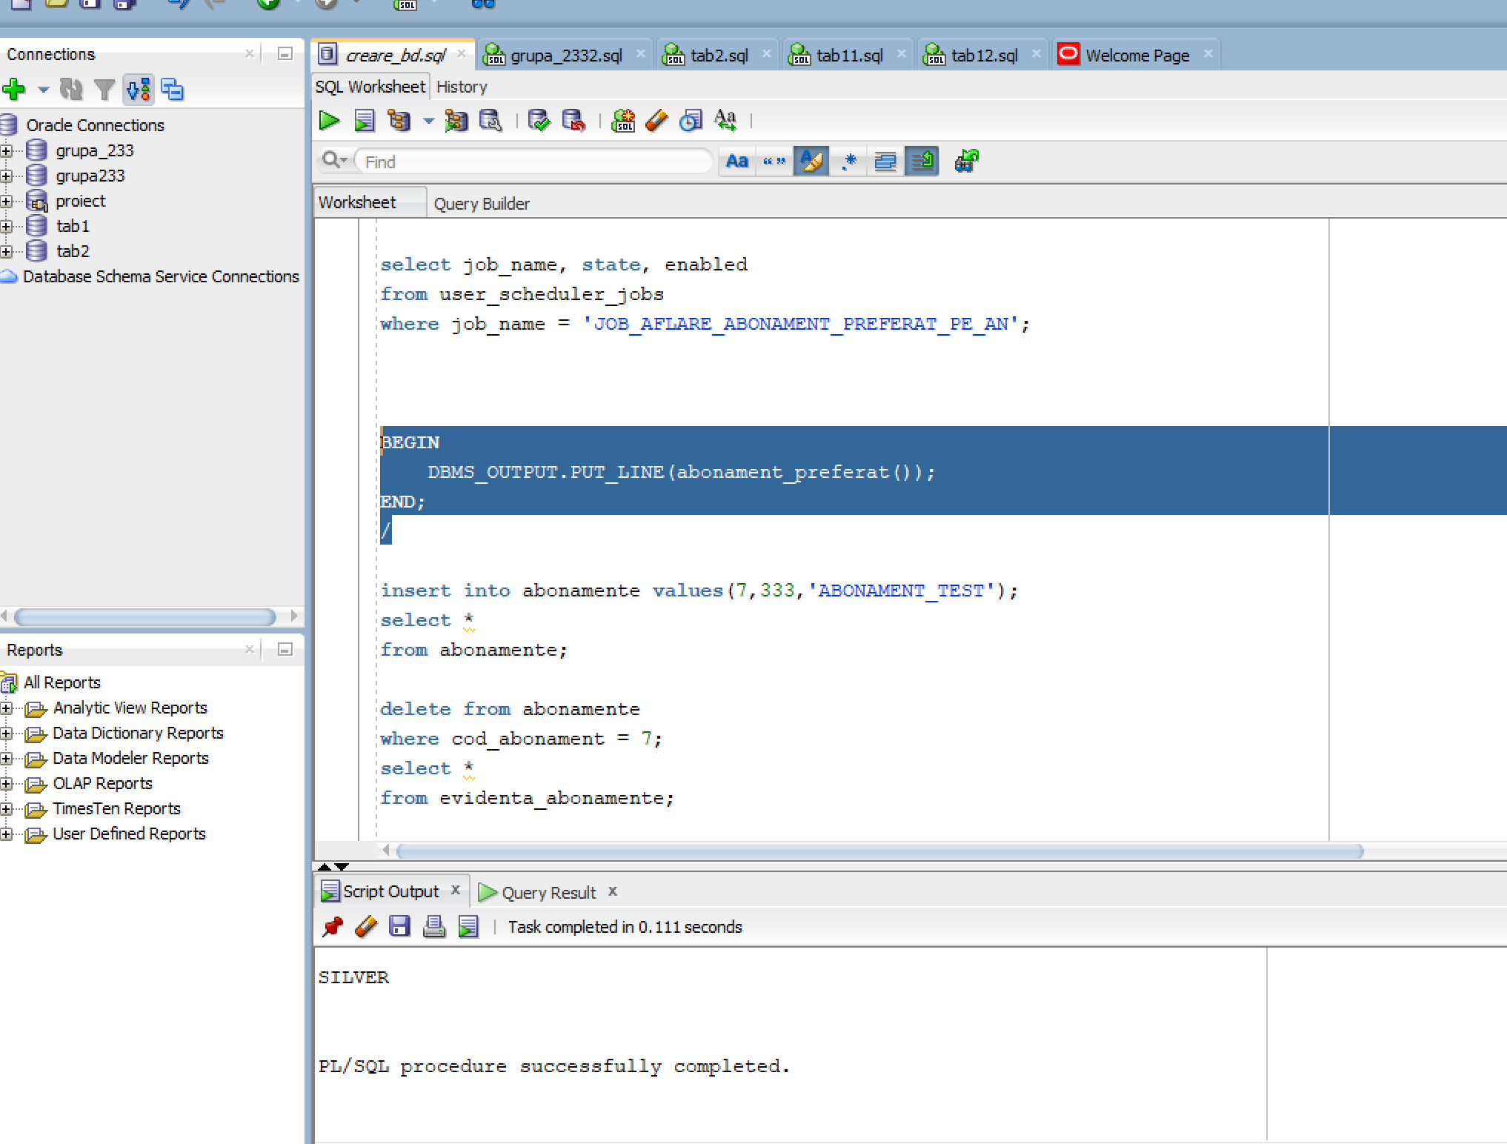

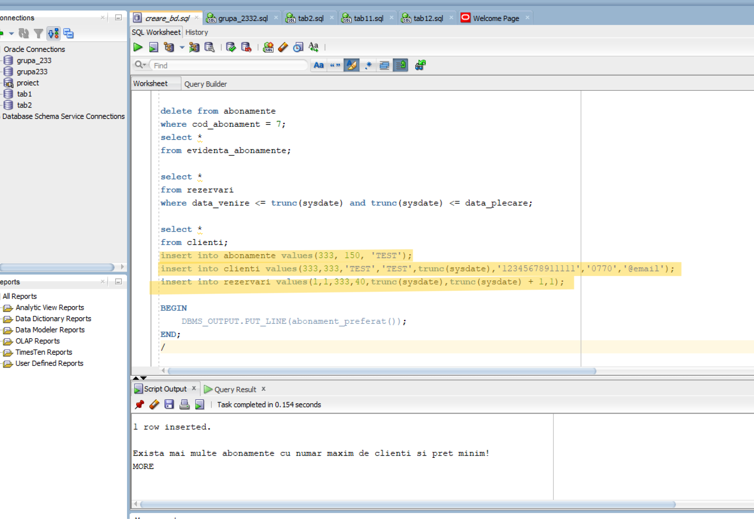

1. Funcționarea triggerilor.

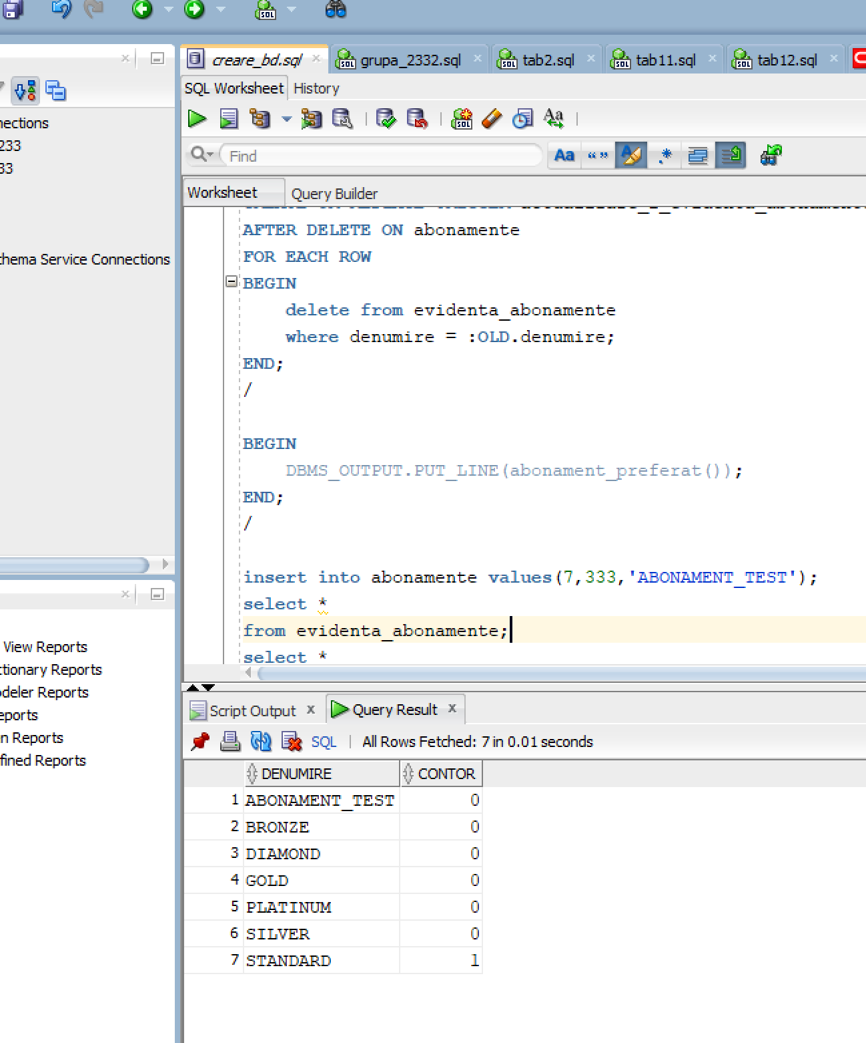

# Formulați în limbaj natural o problemă pe care să o rezolvați folosind un subprogram stocat independent de tip procedură care să aibă minim 2 parametri și să utilizeze într-o singură comandă SQL 5 dintre tabelele create. Definiți minim 2 excepții proprii, altele decât cele predefinite la nivel de sistem. Apelați subprogramul astfel încât să evidențiați toate cazurile definite și tratate.

**Cerință:** Să se definească o procedură care construiește și afișează programul de curățenie al angajaților unui hotel în ziua curentă. Acest program trebuie să conțina informații precum codul camerei, etajul la care se află, denumirea camerei, iar legat de client numele, prenumele, numărul de telefon și codul abonamentului. Procedura primește ca parametri codul hotelului și numărul de angajați pentru care se creează programul. Se vor lua în considerare următoarele aspecte: numărul de camere ce trebuie curățate nu trebuie să depășească 8 pe angajat (numărul de ore din programul de lucru), numărul de angajați dat ca parametru trebuie să fie mai mic sau egal cu numărul de angajați din departamentul de curățenie al respectivului hotel, împărțirea camerelor să fie cât mai echilibrată, alte excepții / erori posibile.

**PAS 1:** Definirea procedurii.

|  |
| --- |
| CREATE OR REPLACE PROCEDURE program_de_curatenie(  cod_hotel_p hoteluri.cod_hotel%type,  numar_angajati number) IS  type linie is record(  denumire_camera tipuri_camera.denumire%type,  cod_camera camere.cod_camera%type,  etaj camere.etaj%type,  nume clienti.nume%type,  prenume clienti.prenume%type,  numar_telefon clienti.numar_telefon%type,  denumire_abonament abonamente.denumire%type);  type tabel is table of linie;  t tabel;  numar number;  ct number;  cod_dept departamente.cod_departament%type;  prea_mult_de_munca exception;  prea_multi_angajati exception;  BEGIN  --PAS 1: verificarea numarului de angajati  select cod_departament  into cod_dept  from departamente  where denumire = 'CURATENIE';  select count(*)  into numar  from angajati  where cod_hotel = cod_hotel_p and cod_departament = cod_dept;    if numar < numar_angajati then  raise prea_multi_angajati;  end if;  --PAS 2: preluarea camerelor ce trebuiesc curatate intr un tip de date personalizat  select tc.denumire, c.cod_camera, etaj, nume, prenume, numar_telefon, a.denumire  bulk collect into t  from tipuri_camera tc, camere c, (select cod_camera, cod_client  from rezervari  where data_plecare >= trunc(sysdate) and data_venire <= trunc(sysdate) and cod_hotel = cod_hotel_p) rez, clienti cl, abonamente a  where tc.cod_tip_camera = c.cod_camera and c.cod_hotel = cod_hotel_p and  c.cod_camera = rez.cod_camera and rez.cod_client = cl.cod_client and cl.cod_abonament = a.cod_abonament  order by 1;  --PAS 3: in cazul in care nu sunt camere  if t.count = 0 then  DBMS_OUTPUT.PUT_LINE('Nu sunt camere disponibile pentru curatare momentan!');  return;  end if;  --PAS 4: verificarea cantitatii de munca  if ceil(t.count / numar_angajati) > 8 then  raise prea_mult_de_munca;  end if;  --PAS 5: intocmirea programului  for i in 1..numar_angajati loop  DBMS_OUTPUT.PUT_LINE('ANGAJAT ' || i);  DBMS_OUTPUT.PUT_LINE('--------------------------------------------------');  ct := i;  loop  exit when ct > t.count;  DBMS_OUTPUT.PUT_LINE('Cod camera: ' || t(ct).cod_camera);  DBMS_OUTPUT.PUT_LINE('Etaj: ' || t(ct).etaj);  DBMS_OUTPUT.PUT_LINE('Denumire camera: ' || t(ct).denumire_camera);  DBMS_OUTPUT.PUT_LINE('Client: ' || t(ct).nume || ' ' || t(ct).prenume);  DBMS_OUTPUT.PUT_LINE('Denumire abonament: ' || t(ct).denumire_abonament);  DBMS_OUTPUT.PUT_LINE('Contact: ' || t(ct).numar_telefon);  DBMS_OUTPUT.PUT_LINE('-------------');  ct := ct + numar_angajati;  end loop;  DBMS_OUTPUT.PUT_LINE('--------------------------------------------------');  end loop;  EXCEPTION  when prea_multi_angajati then  DBMS_OUTPUT.PUT_LINE('Numarul de angajati dat ca parametru depaseste numar de angajati disponibili la acest hotel!');  when prea_mult_de_munca then  DBMS_OUTPUT.PUT_LINE('Nu s-a putut realiza un program corect de munca pentru angajatii din aceasta zi! Trebuie luate masuri!');  when zero_divide then  DBMS_OUTPUT.PUT_LINE('A aparut o impartire la zero care provine probabil de la parametrul NUMAR_ANGAJATI');  when others then  raise_application_error(-20000,'A aparut o eroare neidentificata in cadrul procedurii PROGRAM_DE_CURATENIE! ' || sqlerrm);  END;  / |

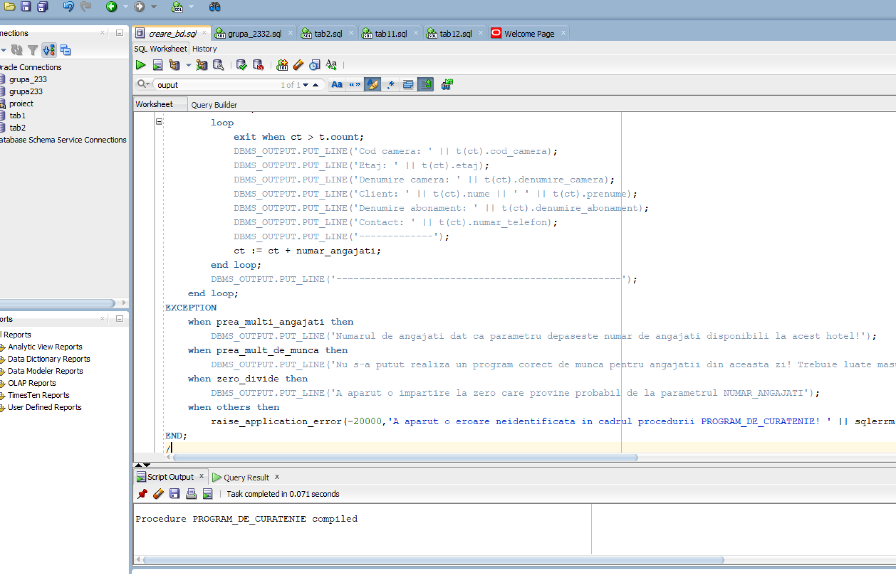

**PAS 2:** Demonstrarea funcționalității.

Există un singur angajat în departamentul de curățenie al hotelului cu *cod_hotel = 2.*

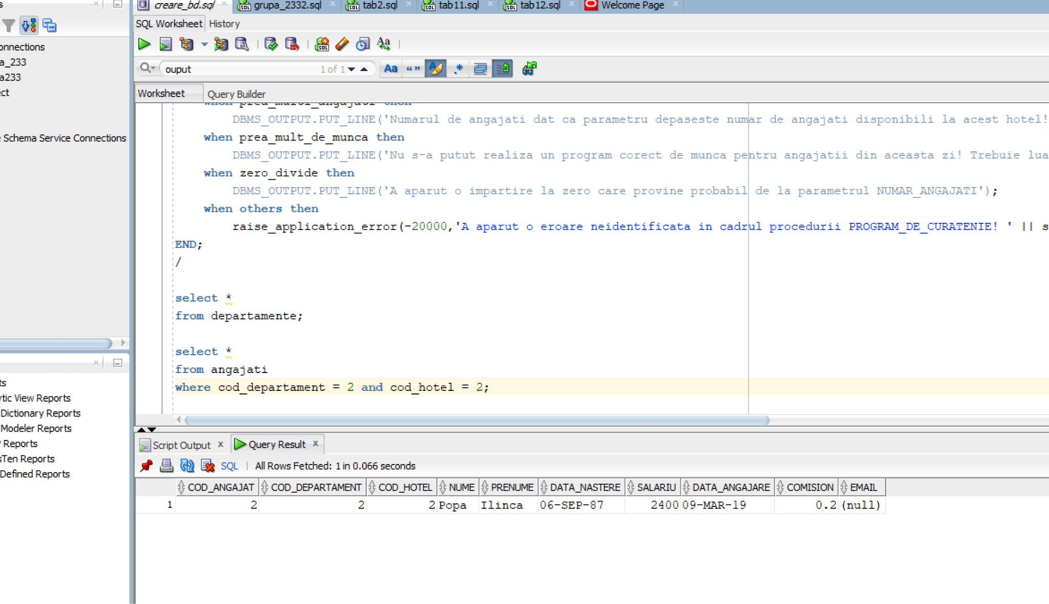

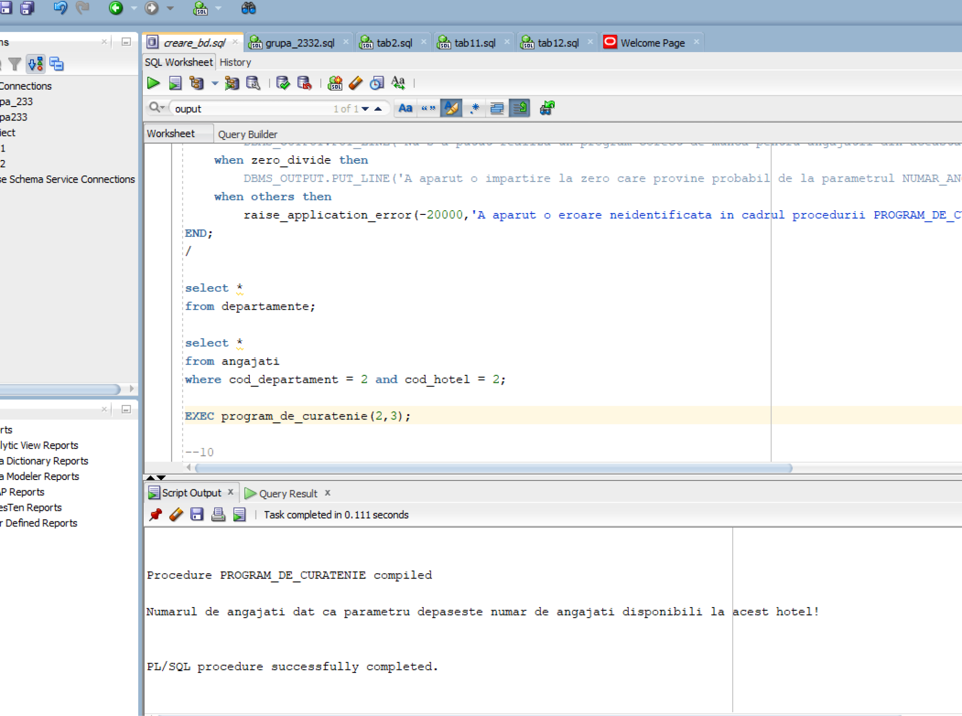

Dacă în procedură în loc de 8 ore se pun 0 se poate observa excepția:

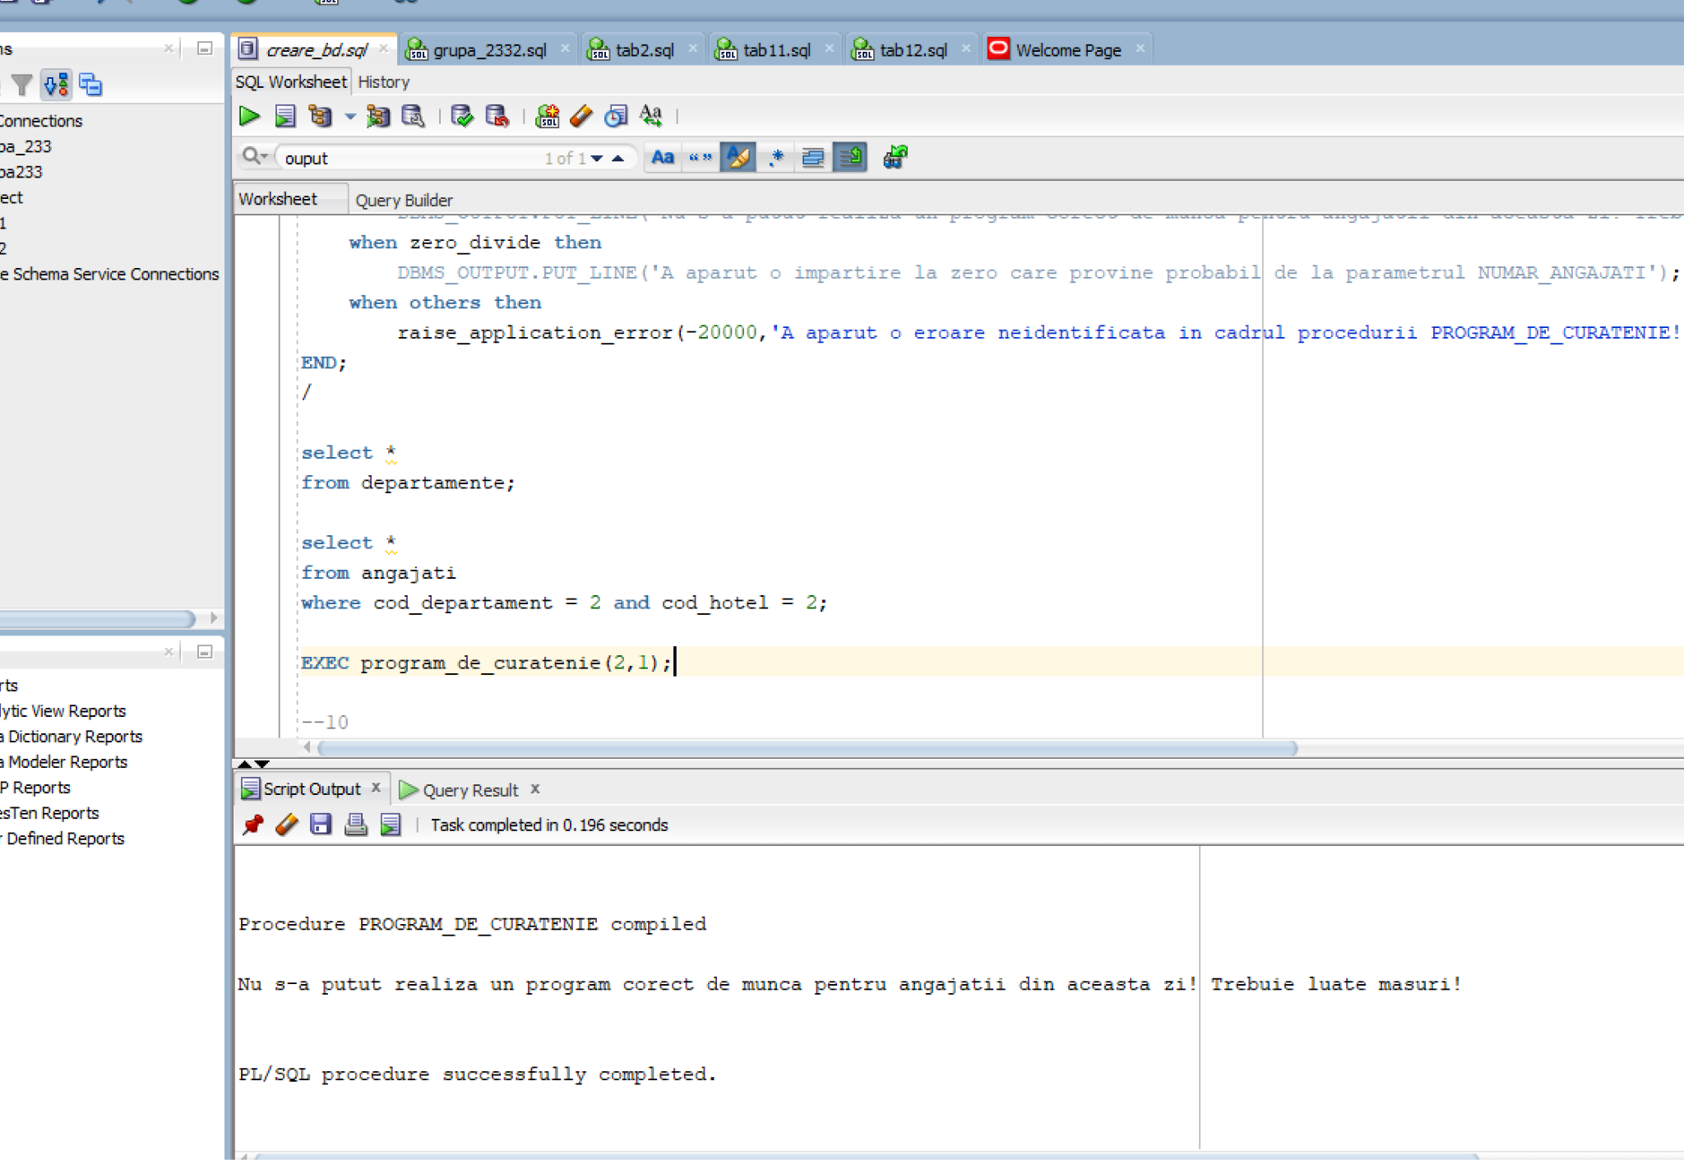

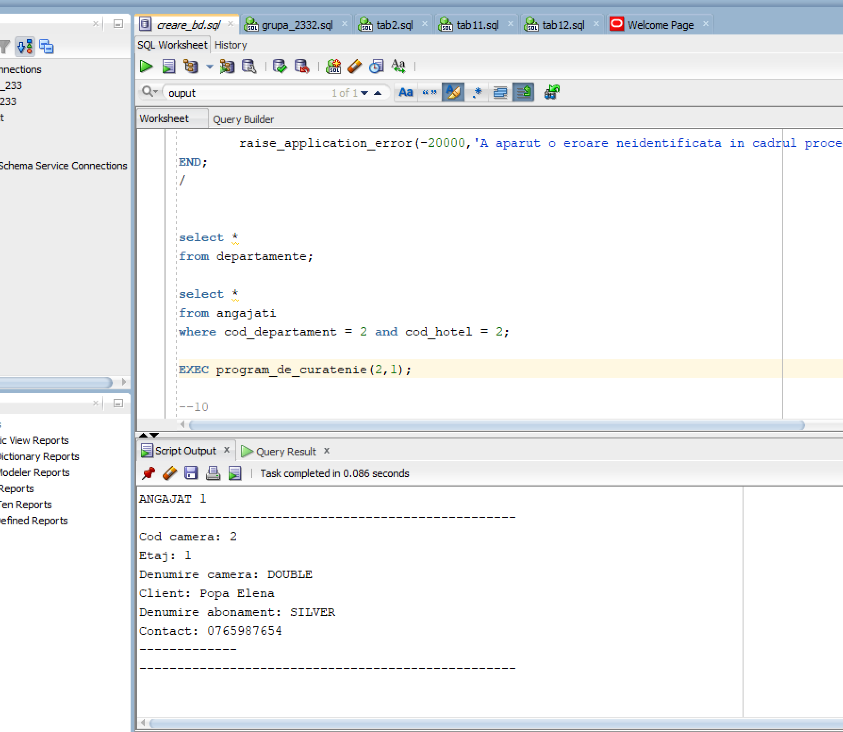

# Definiți un trigger de tip LMD la nivel de comandă. Declanșați trigger-ul.

**Cerință:** Să se definească un trigger care asigură accesul la inserarea în tabela REZERVARI a unui singur user la un moment dat. Acest user este ținut într-o variabilă globală denumită ‘user_curent’ din tabela VARIABILE_GLOBALE.

|  |
| --- |
| create table variabile_globale(  nume varchar2(40) constraint pk_nume_vg primary key,  valoare_char varchar2(40),  valoare_numerica number(10,3));  CREATE OR REPLACE TRIGGER protectie_rezervari_2  BEFORE INSERT ON rezervari  DECLARE  valoare variabile_globale.valoare_char%type;  BEGIN  select valoare_char  into valoare  from variabile_globale  where nume = 'user_curent';    if USER != valoare then  raise_application_error(-20010, 'Nu poti efectua momentan inserari in tabela REZERVARI!');  end if;  END protectie_rezervari_2;  / |

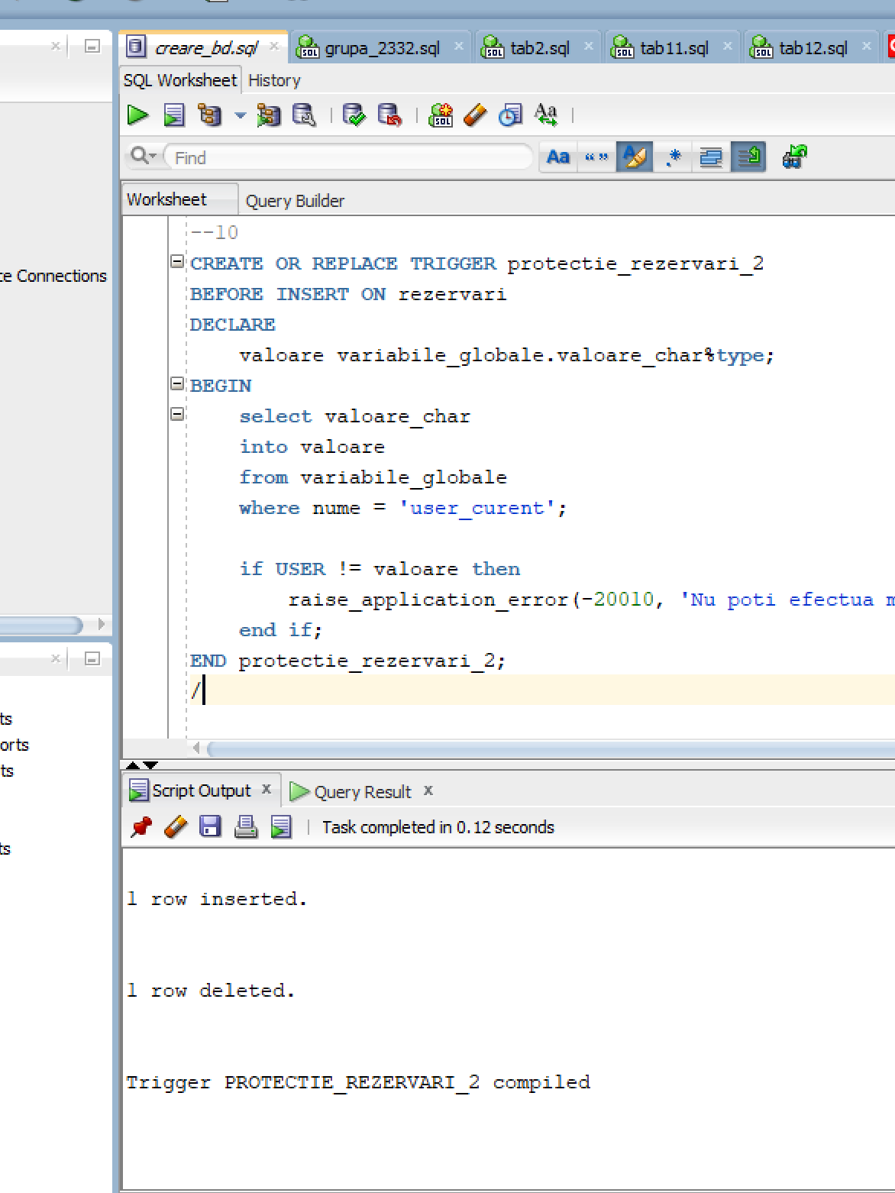

# Definiți un trigger de tip LMD la nivel de linie. Declanșați trigger-ul.

Să se definească un trigger care asigură faptul că angajații nu au un comision mai mare decât o valoare_limita anume. (0.3 în acest caz)

|  |
| --- |
| CREATE OR REPLACE TRIGGER limita_comision_angajati  FOR INSERT OR UPDATE ON angajati  COMPOUND TRIGGER  type date_angajat is record(  cod_angajat angajati.cod_angajat%type,  comision angajati.comision%type);  type tablou_imbricat is table of date_angajat;  t tablou_imbricat := tablou_imbricat();  index_curent number := 1;  --valoarea limita care poate fi modificata aici ulterior  valoare_limita number := 0.3;  --dupa fiecare update sau insert facut asupra unei linii  AFTER EACH ROW IS  BEGIN  --se adauga in tabloul imbricat datele despre angajat  t.extend;  t(index_curent).cod_angajat := :NEW.cod_angajat;  t(index_curent).comision := :NEW.comision;  --se trece la urmatorul index  index_curent := index_curent + 1;  END AFTER EACH ROW;  --dupa ce se termina update-urile sau insert-urile asupra tabelei  AFTER STATEMENT IS  BEGIN  --verificam ca valoarea comisionului sa nu intreaca limita  for i in 1..index_curent - 1 loop  if t(i).comision > valoare_limita then  update angajati  set comision = valoare_limita  where cod_angajat = t(i).cod_angajat;  end if;  end loop;  END AFTER STATEMENT;  END;  / |

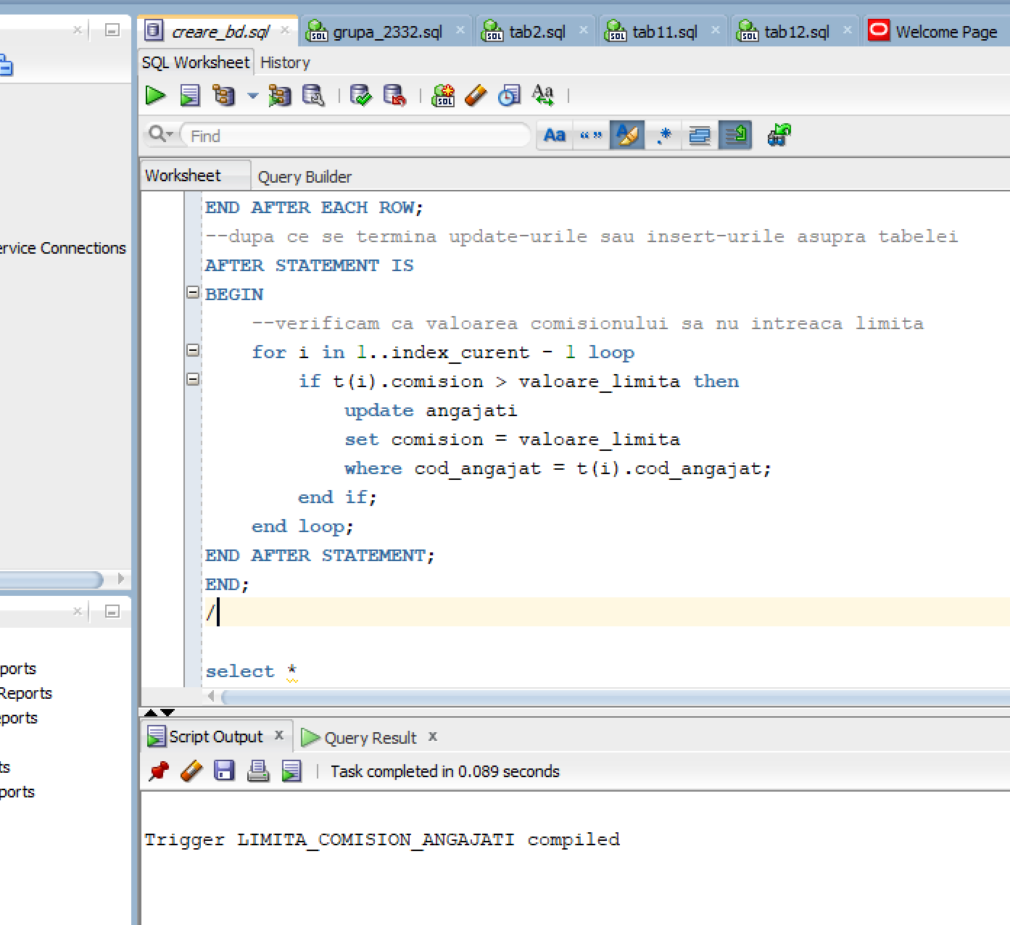

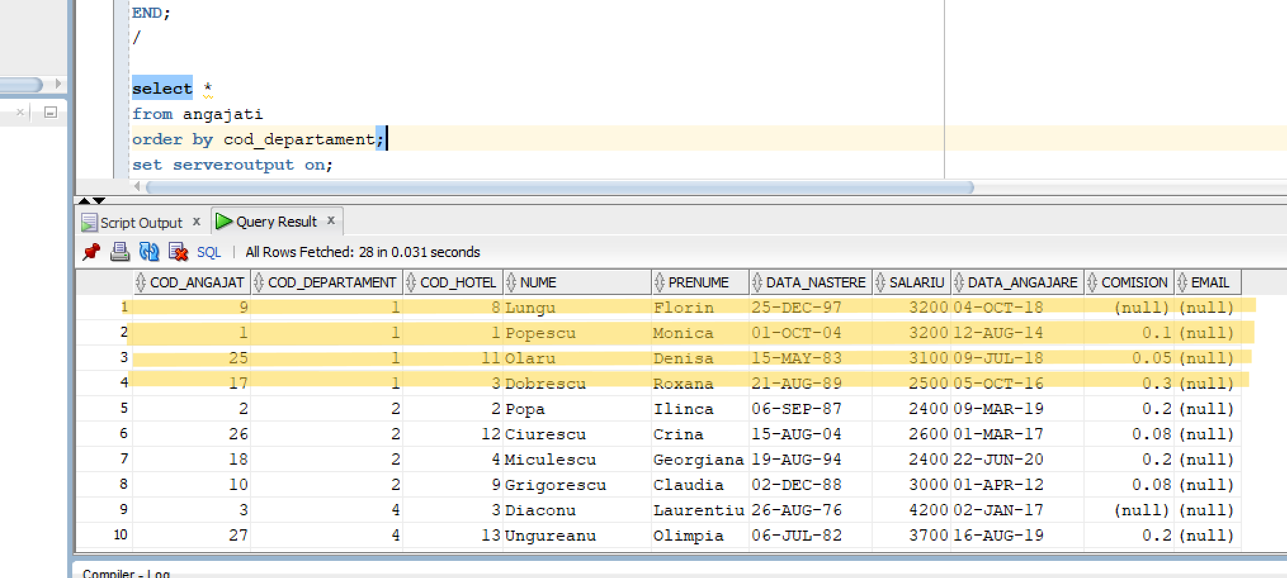

După rularea acestui bloc PL/SQL care mărește comisionul angajaților dintr-un anumit departament cu valoarea minimă a comisionului unui angajat din același departament:

|  |
| --- |
| DECLARE  cod_departament_p angajati.cod_departament%type := 1;  comision_minim angajati.comision%type;  BEGIN  select min(comision)  into comision_minim  from angajati  where cod_departament = cod_departament_p and comision is not NULL;  DBMS_OUTPUT.PUT_LINE(comision_minim);  update angajati  set comision = comision + comision_minim  where cod_departament = cod_departament_p and comision is not NULL;    update angajati  set comision = comision_minim  where cod_departament = cod_departament_p and comision is NULL;  EXCEPTION  when no_data_found then  DBMS_OUTPUT.PUT_LINE('Nu s-a gasit un comision minim. Nu exista departamentul cu codul dat!');  when others then  DBMS_OUTPUT.PUT_LINE('A aparut o eroare neidentificata! ' || sqlerrm);  END;  / |

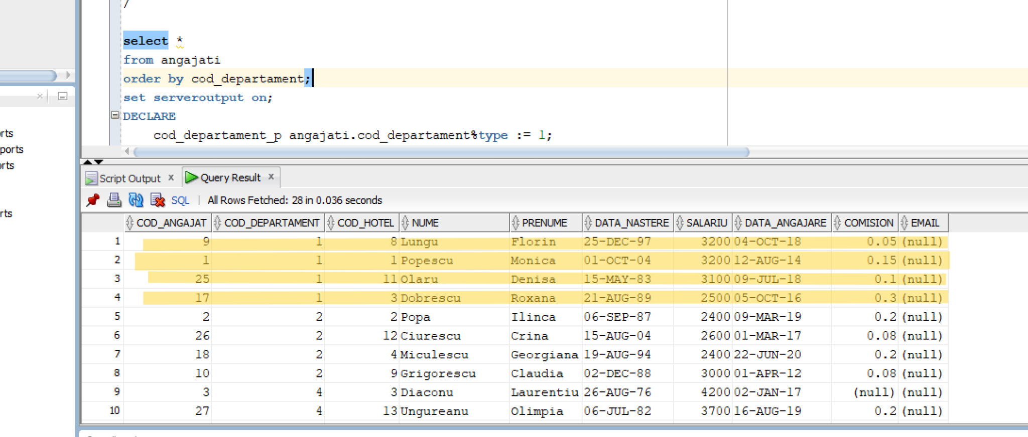

Alte triggere de tip LMD la nivel de linie car sunt necesare la alte cerințe sau pentru corectitudine globală:

**Pentru cerința 8:** Având în vedere că clienții îsi pot modifica abonamentele în timpul rezervărilor să se definească un trigger care se ocupă de toate modificările necesare.

|  |
| --- |
| CREATE OR REPLACE TRIGGER modificare_abonamente_clienti  BEFORE UPDATE ON clienti  FOR EACH ROW  DECLARE  cod_tranzactie_p rezervari.cod_tranzactie%type;  zile_ramase number;  pret_pe_zi_1 abonamente.pret_pe_zi%type;  pret_pe_zi_2 abonamente.pret_pe_zi%type;  BEGIN  if updating('cod_abonament') then  --PAS 1: gasirea tranzactiei cu codul cel mai mic  --(daca un client are mai multe rezervari active in cea cu codul cel mai mic este adaugat pretul abonamentului)  BEGIN  select min(cod_tranzactie)  into cod_tranzactie_p  from rezervari  where cod_client = :OLD.cod_client and data_venire <= trunc(sysdate)  and trunc(sysdate) <= data_plecare;  EXCEPTION  --daca nu exista rezervari active  when NO_DATA_FOUND then  cod_tranzactie_p := NULL;  END;    --modificarile apar doar daca sunt rezervari active  if cod_tranzactie_p is not null then  --cate zile sunt ramase din rezervare  select data_plecare - trunc(sysdate) + 1  into zile_ramase  from rezervari  where cod_tranzactie = cod_tranzactie_p;  --pretul abonamentului vechi  select pret_pe_zi  into pret_pe_zi_1  from abonamente  where cod_abonament = :OLD.cod_abonament;  --pretul abonamentului nou  select pret_pe_zi  into pret_pe_zi_2  from abonamente  where cod_abonament = :NEW.cod_abonament;  --modificarea sumei tranzactiei  update tranzactii  set suma = suma - (pret_pe_zi_1 * zile_ramase) + (pret_pe_zi_2 * zile_ramase)  where cod_tranzactie = cod_tranzactie_p;  --cat are clientul de dat inapoi sau de dat in plus  if pret_pe_zi_1 * zile_ramase > pret_pe_zi_2 * zile_ramase then  DBMS_OUTPUT.PUT_LINE('Clientul trebuie sa PRIMEASCA inapoi ' ||  (pret_pe_zi_1 * zile_ramase - pret_pe_zi_2 * zile_ramase) || ' RON.');  elsif pret_pe_zi_1 * zile_ramase < pret_pe_zi_2 * zile_ramase then  DBMS_OUTPUT.PUT_LINE('Clientul trebuie sa PLATEASCA ' ||  abs(pret_pe_zi_1 * zile_ramase - pret_pe_zi_2 * zile_ramase) || ' RON.');  end if;  end if;  end if;  EXCEPTION  when NO_DATA_FOUND then  DBMS_OUTPUT.PUT_LINE('Nu s-au găsit date pentru clientul ' || :OLD.cod_client || '.');  when others then  RAISE_APPLICATION_ERROR(-20008, 'A aparut o eroare neidentificata in triggerul MODIFICARE_ABONAMENT_CLIENTI! ' || sqlerrm);  END;  / |

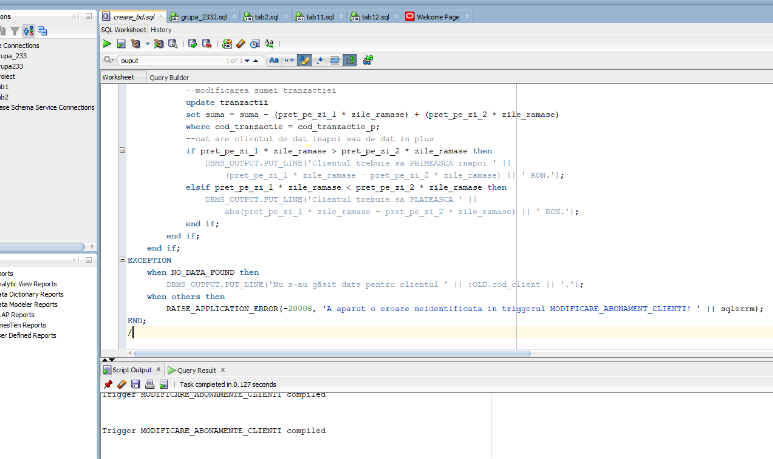

Pentru rezervarea clientului cu codul 9:

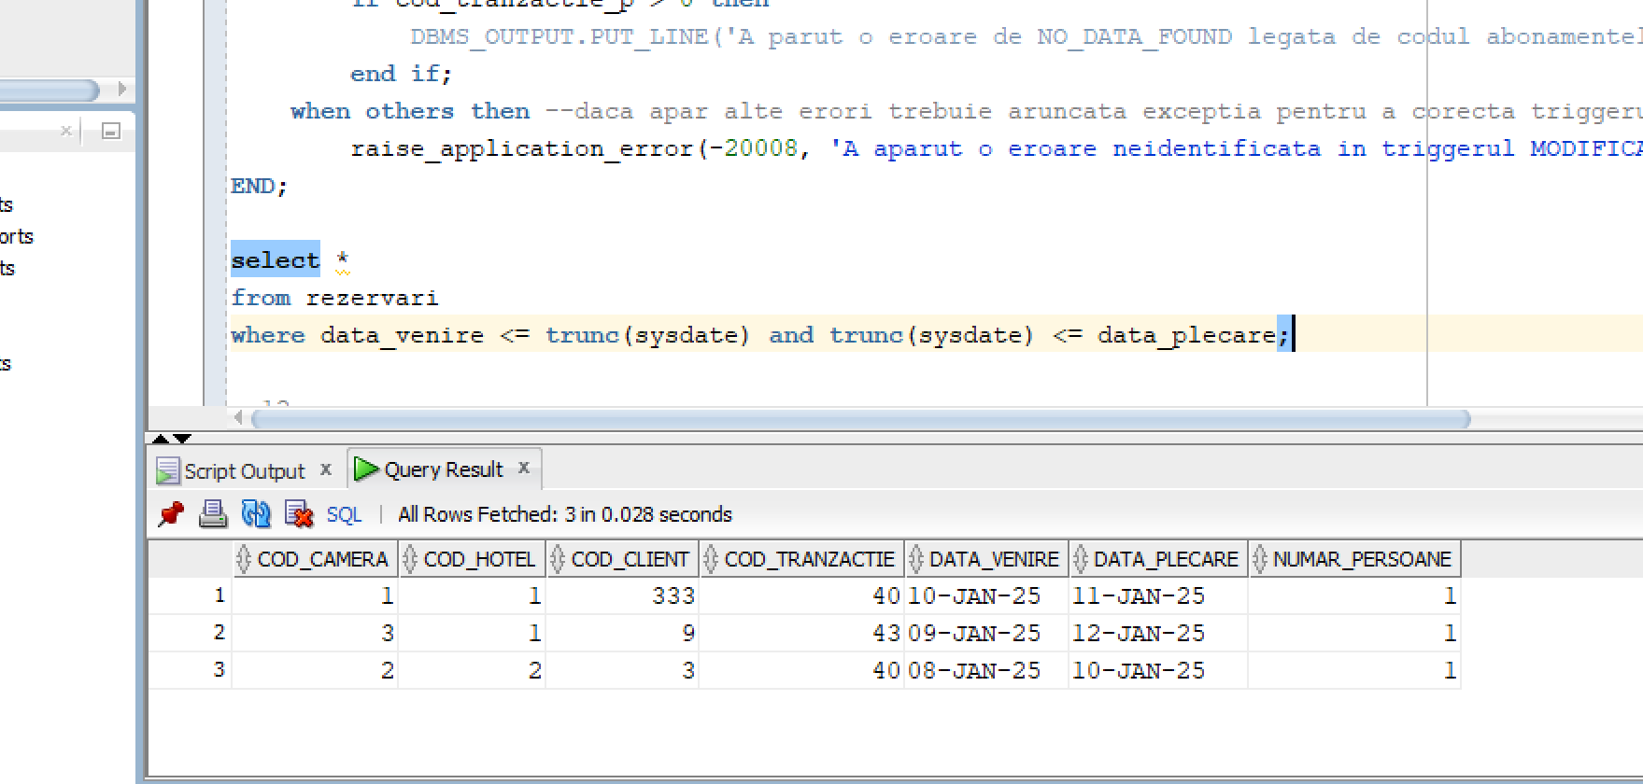

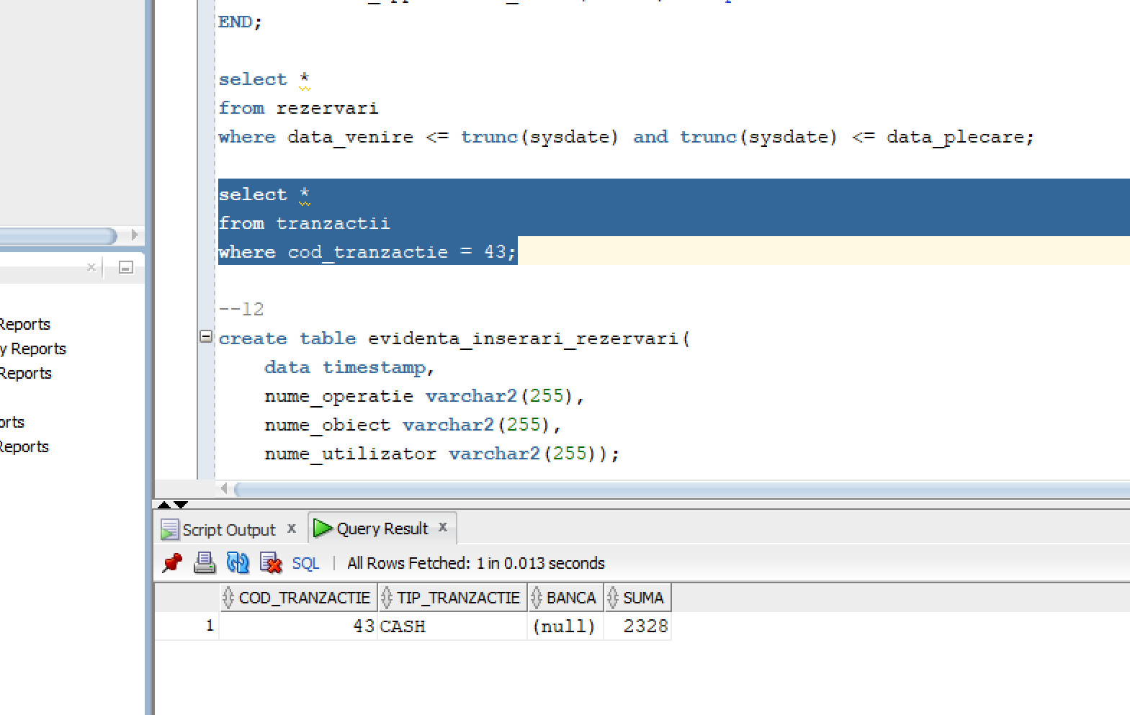

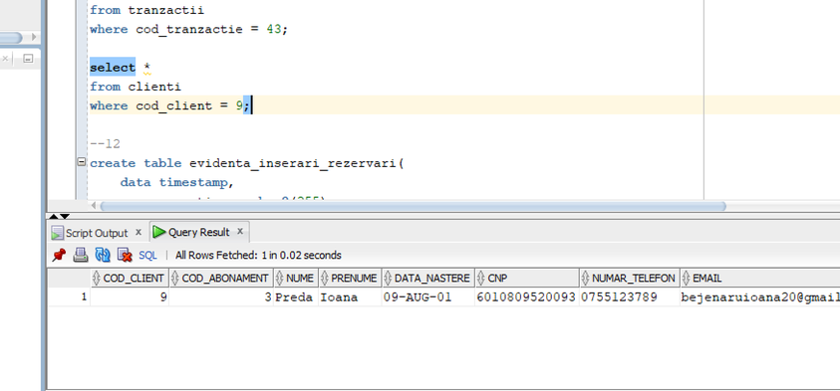

După update:

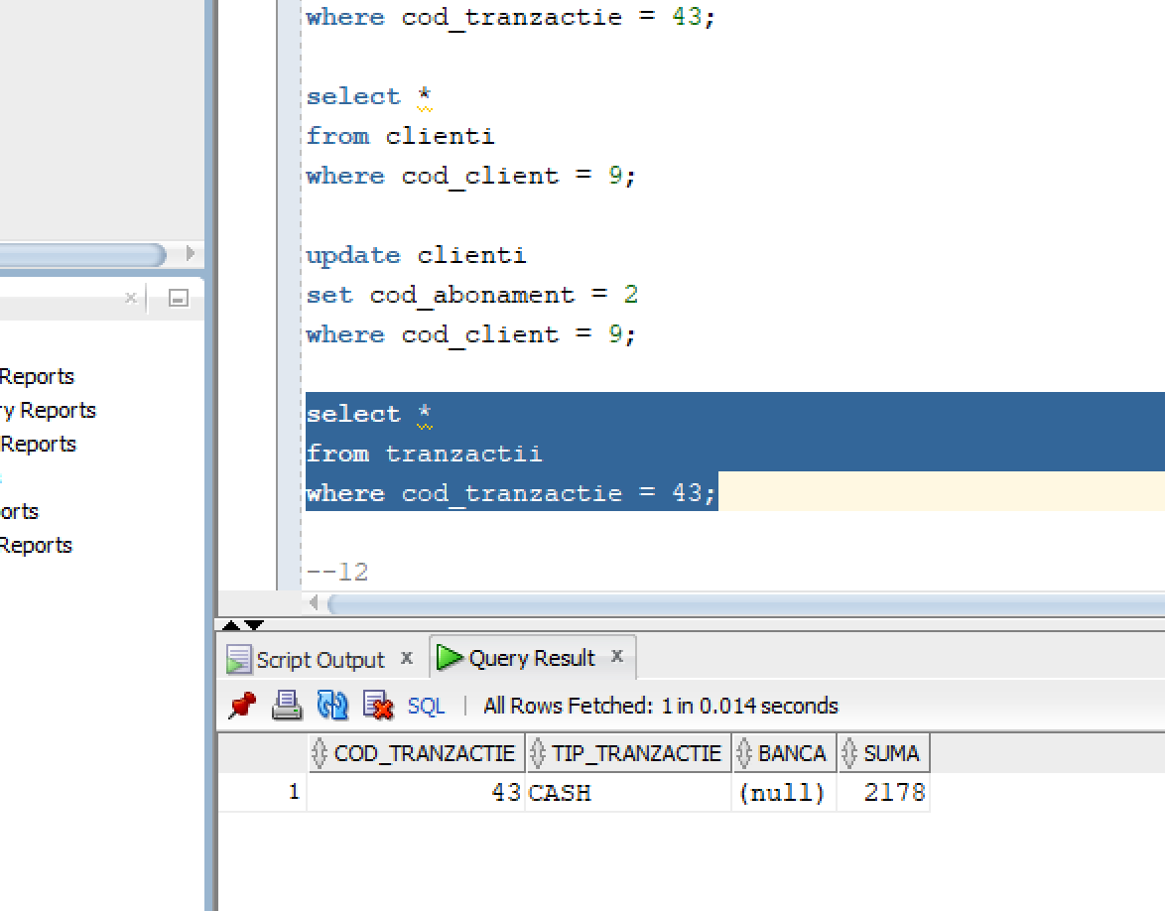

# Definiți un trigger de tip LDD. Declanșați trigger-ul.

**Cerință:** Să se definească un mod de a ține evidența utilizatorilor care fac inserări pe tabela REZERVARI cu scopul de a identifica persoana care a făcut o greșeală la inserarea rezervării unui client.

**PAS 1:** Crearea unui tabel în care sunt modificate informațiile.

|  |
| --- |
| create table evidenta_inserari_rezervari(  data timestamp,  nume_operatie varchar2(255),  nume_obiect varchar2(255),  nume_utilizator varchar2(255)); |

**PAS 2:** Definirea triggerului.

|  |
| --- |
| CREATE OR REPLACE TRIGGER trigger_evidenta_inserari_rezervari  AFTER ALTER OR DROP ON SCHEMA  BEGIN  if (ORA_DICT_OBJ_TYPE = 'TRIGGER')  and (ORA_DICT_OBJ_NAME = 'PROTECTIE_REZERVARI_1' OR ORA_DICT_OBJ_NAME = 'PROTECTIE_REZERVARI_2') THEN  insert into evidenta_inserari_rezervari(data, nume_operatie, nume_obiect, nume_utilizator)  values (  systimestamp,  ORA_SYSEVENT,  ORA_DICT_OBJ_NAME,  USER  );  end if;  END;  / |

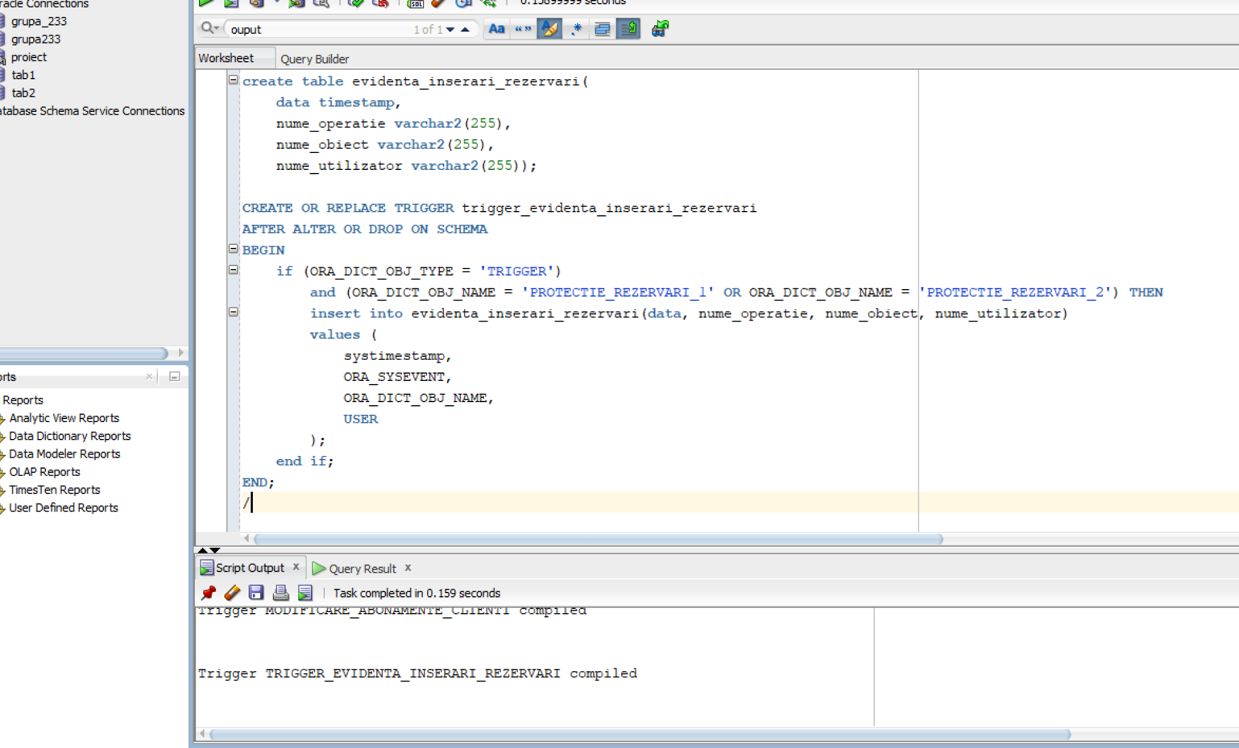

**PAS 3:** Demonstarea funcționalității.

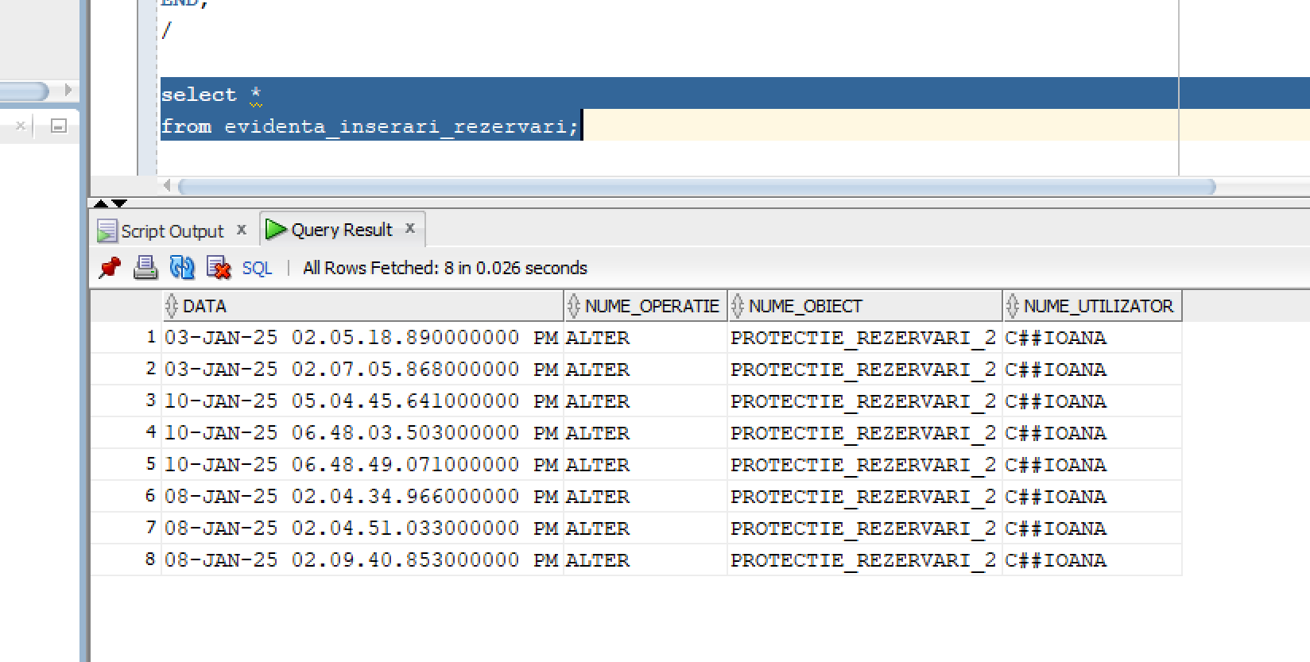

# Formulați în limbaj natural o problemă pe care să o rezolvați folosind un pachet care să includă tipuri de date complexe și obiecte necesare unui flux de acțiuni integrate, specifice bazei de date definite (minim 2 tipuri de date, minim 2 funcții, minim 2 proceduri).

**Cerință:** Să se definească un pachet care ușurează procesul de inserare al unei rezervări și asigură corectitudinea datelor.

**PAS 1:** Definirea triggerilor necesari.

Primul trigger este definit la **cerința 10** și asigură faptul că nu există useri care fac inserări în același timp (se evită erori sau tranzacții nefinalizate)

Al doilea trigger asigură faptul că nu există rezervări care se suprapun.

|  |
| --- |
| CREATE OR REPLACE TRIGGER protectie_rezervari_1  BEFORE INSERT ON rezervari  FOR EACH ROW  DECLARE  exista number;  BEGIN  select count(*)  into exista  from rezervari  where cod_camera = :NEW.cod_camera and  cod_hotel = :NEW.cod_hotel and  :NEW.data_venire < data_plecare and  :NEW.data_plecare > data_venire;    if exista = 1 then  raise_application_error(-20000, 'A aparut o eroare, rezervarea nu s-a putut face!');  else  DBMS_OUTPUT.PUT_LINE('Rezervare realizata cu succes!');  end if;  EXCEPTION  when others then  raise_application_error(-20000, 'A aparut o eroare neidentificata in triggerul PROTECTIE_REZERVARI_1! ' || sqlerrm);  END protectie_rezervari_1;  / |

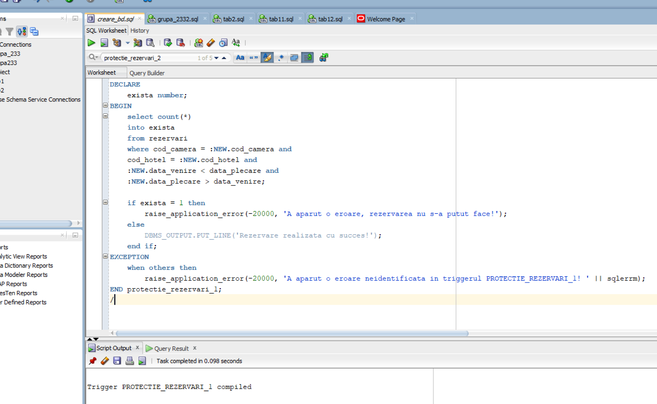

**PAS 2:** Definirea specificației pachetului.

|  |
| --- |
| CREATE OR REPLACE PACKAGE creare_rezervare AS  --variabile necesare pachetului  type date_subprograme is record(  cod_tranzactie_d rezervari.cod_tranzactie%type,  cod_client_d clienti.cod_client%type,  cod_abonament_d clienti.cod_abonament%type,  cod_tip_camera_d camere.cod_tip_camera%type,  cod_hotel_d rezervari.cod_hotel%type,  numar_nopti_d number);    d date_subprograme;    type date_inserare is record(  cod_camera_d rezervari.cod_camera%type,  data_venire_d rezervari.data_venire%type,  data_plecare_d rezervari.data_plecare%type,  numar_persoane_d rezervari.numar_persoane%type);  di date_inserare;    type vector is varray(8) of varchar2(20);  banci_permise vector := vector('BT','BCR','BRD','ING','Raiffeisen Bank','CEC','UNICREDIT','Alpha Bank');    PROCEDURE instructiuni_pachet;  PROCEDURE update_user;  PROCEDURE inserare_client(  denumire_abonament_p abonamente.denumire%type,  nume_p clienti.nume%type,  prenume_p clienti.prenume%type,  data_nastere_p clienti.data_nastere%type,  cnp_p clienti.cnp%type,  numar_telefon_p clienti.numar_telefon%type,  email_p clienti.email%type);  FUNCTION gasire_client(cnp_p clienti.cnp%type)  RETURN clienti.cod_client%type;  PROCEDURE actualizare_abonament(denumire_abonament_p abonamente.denumire%type);  FUNCTION pret_total  RETURN tranzactii.suma%type;  PROCEDURE inserare_tranzactie(  tip_tranzactie_p tranzactii.tip_tranzactie%type,  banca_p tranzactii.banca%type default NULL);  PROCEDURE inserare_rezervare(  cnp_p clienti.cnp%type,  cod_camera_p rezervari.cod_camera%type,  cod_hotel_p rezervari.cod_hotel%type,  data_venire_p rezervari.data_venire%type,  data_plecare_p rezervari.data_plecare%type,  numar_persoane_p rezervari.numar_persoane%type);  PROCEDURE incheie_rezervare;  PROCEDURE forma_initiala;  END creare_rezervare;  / |

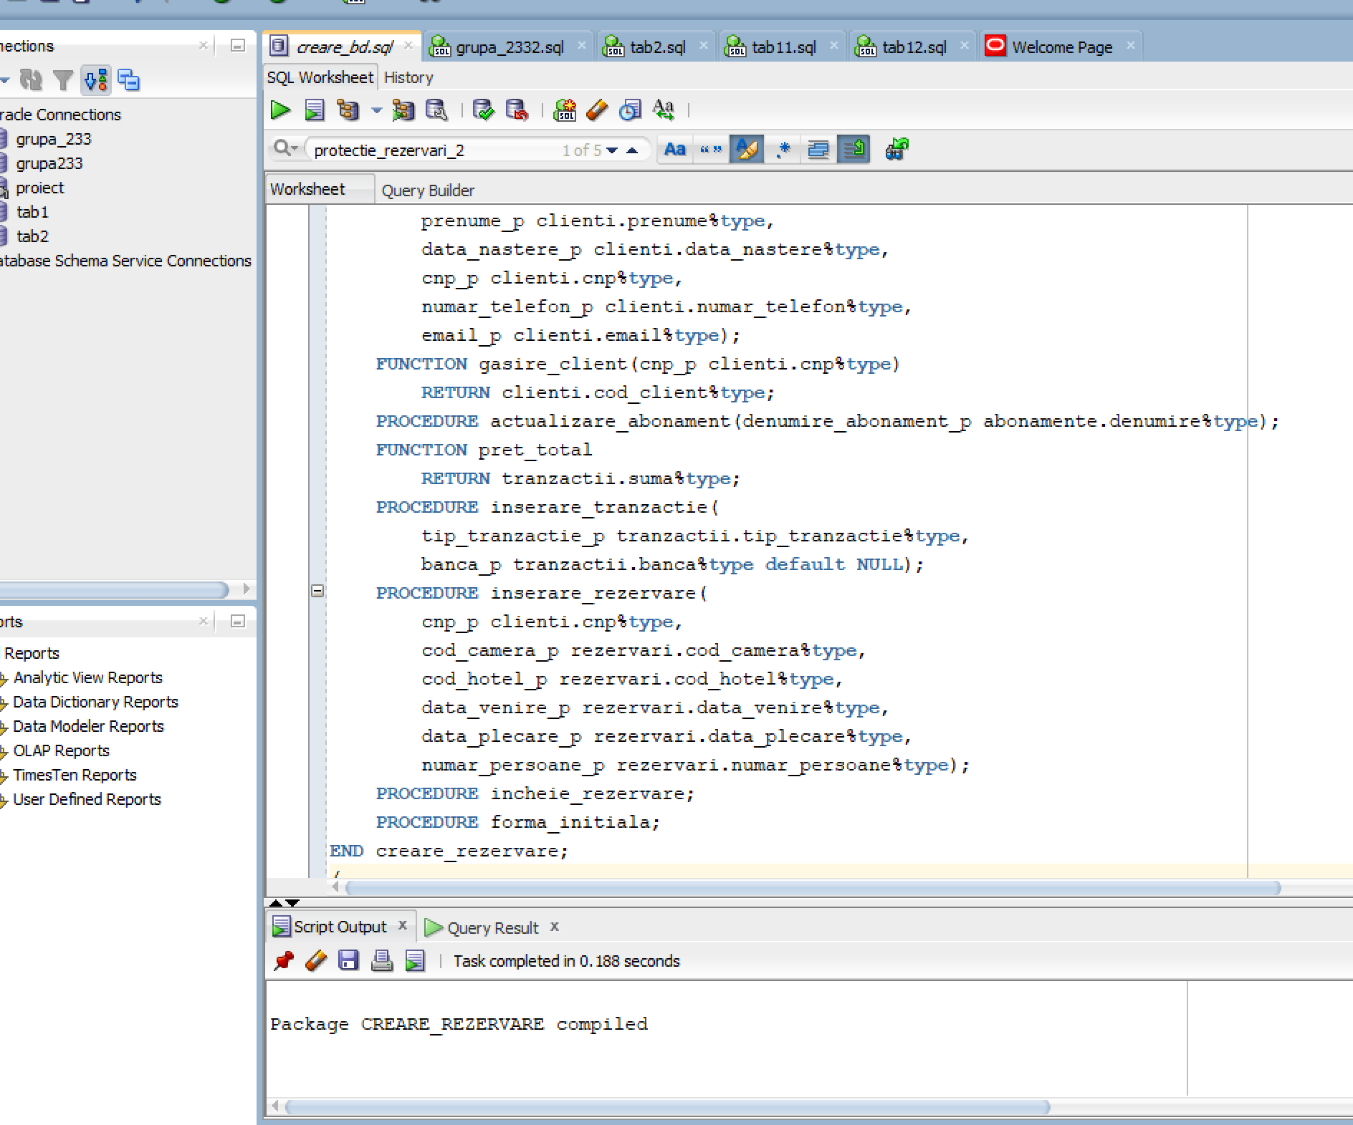

**PAS 3:** Definrea corpului pachetului.

|  |
| --- |
| CREATE OR REPLACE PACKAGE BODY creare_rezervare AS  --procedura care prezinta cum se utilizeaza pachetul pentru a reusi sa se insereze corect si complet o rezervare  PROCEDURE instructiuni_pachet IS  BEGIN  DBMS_OUTPUT.PUT_LINE('Acest pachet contine instructiunile de utilizare pentru functiile si procedurile continute:');  DBMS_OUTPUT.PUT_LINE('PAS 1: Procedura UPDATE_USER() este necesara pentru ca doar userul curent sa aiba drepturi la inserari in REZERVARI.');  DBMS_OUTPUT.PUT_LINE('PAS 2: Procedura INSERARE_REZERVARE(cnp_client, cod_camera, cod_hotel, to_date(data_venire_format_DD-MONTH-YYYY), to_date(data_plecare_format_DD-MONTH-YYYY), numar_persoane).');  DBMS_OUTPUT.PUT_LINE('----------------------------------------------------------------------------------------------------------------------');  DBMS_OUTPUT.PUT_LINE('In cazul in care nu au aparut erori se continua in felul urmator:');  DBMS_OUTPUT.PUT_LINE('PAS 3.1: (optional, daca nu exista clientul in baza de date si nu au aparut mesaje de eroare) INSERARE_CLIENT(denumire_abonament, nume, prenume, to_date(data_nastere_format_DD-MONTH-YYYY), cnp, numar_telefon, email).');  DBMS_OUTPUT.PUT_LINE('PAS 3.2: (optional, daca clientul vrea sa isi modifice codul abonamentului) ACTUALIZARE_ABONAMENT(denumire_abonament)');  DBMS_OUTPUT.PUT_LINE('PAS 4: Procedura INSERARE_TRANZACTIE(tip_tranzactie(CARD / CASH), acronim_banca(BT / BCR / BRD / ING).');  DBMS_OUTPUT.PUT_LINE('PAS 5: Procedura INCHEIE_REZERVARE() pentru a finaliza demersul inserarii unei rezervari.');  DBMS_OUTPUT.PUT_LINE('----------------------------------------------------------------------------------------------------------------------');  DBMS_OUTPUT.PUT_LINE('PAS 6: In cazul oricarei erori aparute dupa apelul procedurii INCHEIE_REZERVARE se apeleaza procedura FORMA_INTIALA.');    END;  --procedura prin care dam drepturi doar utilizatorului care a initiat inserarea pentru a nu exista date gresite in tabela REZERVARI  PROCEDURE update_user IS  BEGIN  --alter nu poate fi utilizat direct in limbajul PL/SQL si de aceea trebuie EXECUTE IMMEDIATE  --ne asiguram ca dam enable la trigger pentru a nu se insera intre timp alta rezervare  --este necesar pentru a putea face usor rezervarea, fara a da repetitiv peste problema indisponibilitatii camerei  execute immediate 'alter trigger protectie_rezervari_2 enable';  --update la user pentru ca userul curent sa poata introduce rezervarea  --fara commit pentru a nu pierde acest drept intre timp  update variabile_globale  set valoare_char = USER  where nume = 'user_curent';  END;  --in cazul in care clientul nu este in baza de date  PROCEDURE inserare_client(  denumire_abonament_p abonamente.denumire%type,  nume_p clienti.nume%type,  prenume_p clienti.prenume%type,  data_nastere_p clienti.data_nastere%type,  cnp_p clienti.cnp%type,  numar_telefon_p clienti.numar_telefon%type,  email_p clienti.email%type) IS  cod_abonament_p abonamente.cod_abonament%type;  BEGIN  select cod_abonament  into cod_abonament_p  from abonamente  where denumire = upper(denumire_abonament_p);    d.cod_abonament_d := cod_abonament_p;    insert into clienti values(d.cod_client_d, cod_abonament_p, nume_p, prenume_p, data_nastere_p, cnp_p, numar_telefon_p, email_p);  EXCEPTION  when no_data_found then  DBMS_OUTPUT.PUT_LINE('A aparut o eroare iar clientului cu codul ' || d.cod_client_d || ' i s-a pus abonamentul STANDARD!');  select cod_abonament  into cod_abonament_p  from abonamente  where denumire = 'STANDARD';    d.cod_abonament_d := cod_abonament_p;    insert into clienti values(d.cod_client_d, cod_abonament_p, nume_p, prenume_p, data_nastere_p, cnp_p, numar_telefon_p, email_p);  when others then  raise_application_error(-20013, 'A aparut o eroare neidentificata in procedura INSERARE_CLIENT din pachetul CREARE_REZERVARE! ' || sqlerrm);  END;  --functie pentru a gasi codul clientului  FUNCTION gasire_client(cnp_p clienti.cnp%type)  RETURN clienti.cod_client%type IS  cod_client_p clienti.cod_client%type;  cod_abonament_p clienti.cod_abonament%type;  BEGIN  --cautam codul  select cod_client, cod_abonament  into cod_client_p, cod_abonament_p  from clienti  where cnp = cnp_p;  DBMS_OUTPUT.PUT_LINE('Clientul a fost gasit si are abonamentul cu codul ' || cod_abonament_p || '! Continuati cu PAS 3.2!');  --daca a fost gasit clientul avem nevoie de codul abonamentului lui pentru tranzactii urmatoare  select cod_abonament  into d.cod_abonament_d  from clienti  where cod_client = cod_client_p;    RETURN cod_client_p;  EXCEPTION  when no_data_found then  --voi pune valoarea in variabila pentru ca in acelasi timp pot sa apara modificari asupra secventei  cod_client_p := ct_cod_client.nextval;  --trebuie inserat in cazul in care nu a mai fost la niciun hotel al antreprenorului  DBMS_OUTPUT.PUT_LINE('Clientul nu a fost gasit in baza de date. Apelati in continuare INSTRUCTIUNI_PACHET si apelati INSERARE_CLIENT cu informatiile necesare.');  RETURN cod_client_p;  when others then  raise_application_error(-20013, 'A aparut o eroare neidentificata in functia GASIRE_CLIENT din pachetul CREARE_REZERVARE! ' || sqlerrm);  END;  --actualizarea abonamentului daca este cazul  PROCEDURE actualizare_abonament(  denumire_abonament_p abonamente.denumire%type) IS  cod_abonament_p abonamente.cod_abonament%type;  BEGIN  select cod_abonament  into cod_abonament_p  from abonamente  where denumire = upper(denumire_abonament_p);    update clienti  set cod_abonament = cod_abonament_p  where cod_client = d.cod_client_d;  EXCEPTION  when no_data_found then  DBMS_OUTPUT.PUT_LINE('Nu s-a putut face modificarea abonamentului! Verificati denumirea acestuia!');  when others then  raise_application_error(-20013, 'A aparut o eroare neidentificata in procedurs ACTUALIZARE_ABONAMENT! ' || sqlerrm);  END;  --functie pentru a calcula suma totala de platit pe aceasta rezervare  --trebuie luat in calcul abonamentul si sa fie platit o singura data  FUNCTION pret_total  RETURN tranzactii.suma%type IS  exista number;  suma_p tranzactii.suma%type := 0;  pret_noapte_p tipuri_camera.pret_noapte%type;  tarif_p tipuri_camera_hotel.tarif%type;  adaos tranzactii.suma%type;  BEGIN  --daca exista vreo alta rezervare a acestui client in desfasurare atunci acolo a fost deja adaugat pretul abonamentului  select count(*)  into exista  from rezervari  where cod_client = d.cod_client_d and data_venire <= trunc(sysdate) and trunc(sysdate) <= data_plecare;  --pretul consta sigur in pretul camerei * tariful corespunzator hotelului * numarul de nopti  select pret_noapte  into pret_noapte_p  from tipuri_camera  where cod_tip_camera = d.cod_tip_camera_d;  --tariful aferent  select tarif  into tarif_p  from tipuri_camera_hotel  where cod_tip_camera = d.cod_tip_camera_d and cod_hotel = d.cod_hotel_d;  suma_p := pret_noapte_p * tarif_p * d.numar_nopti_d;  --daca trebuie adaugat si abonamentul  if exista = 0 then  select pret_pe_zi * (d.numar_nopti_d + 1)  into adaos  from abonamente  where cod_abonament = d.cod_abonament_d;  suma_p := suma_p + adaos;  end if;    return suma_p;  EXCEPTION  when no_data_found then  raise_application_error(-20013, 'Nu s-a gasit o valoare cautata in tabele pe baza codurilor in functia PRET_TOTAL din pachetul CREARE_REZERVARE!');  when value_error then  raise_application_error(-20013, 'Eroare in functia PRET_TOTAL din pachetul CREARE_REZERVARE. Suma calculata pentru pret depaseste limitele tabelei TRANZACTII pentru coloana SUMA!');  when others then  raise_application_error(-20013, 'Eroare neidentificata in functia PRET_TOTAL din pachetul CREARE_REZERVARE! ' || sqlerrm);  END;  --procedura pentru a insera tranzactia aferenta rezervarii  PROCEDURE inserare_tranzactie(  tip_tranzactie_p tranzactii.tip_tranzactie%type,  banca_p tranzactii.banca%type default NULL) IS  suma_p tranzactii.suma%type;  banca_nepermisa exception;  ok number := 0;  BEGIN  for i in 1..banci_permise.count loop  if upper(banci_permise(i)) = upper(banca_p) then  ok := 1;  end if;  end loop;  if ok = 0 then  raise banca_nepermisa;  end if;  suma_p := pret_total();  insert into tranzactii values(d.cod_tranzactie_d, tip_tranzactie_p, banca_p, suma_p);  EXCEPTION  when banca_nepermisa then  raise_application_error(-20013, 'Nu se poate face tranzactie prin aceasta banca! Schimbati banca sau platiti CASH!');  END;  --procedura principala  PROCEDURE inserare_rezervare(  cnp_p clienti.cnp%type,  cod_camera_p rezervari.cod_camera%type,  cod_hotel_p rezervari.cod_hotel%type,  data_venire_p rezervari.data_venire%type,  data_plecare_p rezervari.data_plecare%type,  numar_persoane_p rezervari.numar_persoane%type) IS  BEGIN  --date pentru subprograme  d.cod_client_d := gasire_client(cnp_p);  d.cod_tranzactie_d := ct_cod_tranzactie.nextval;  d.numar_nopti_d := data_plecare_p - data_venire_p;  d.cod_hotel_d := cod_hotel_p;  --date pentru inserarea rezervarii  di.cod_camera_d := cod_camera_p;  di.data_venire_d := data_venire_p;  di.data_plecare_d := data_plecare_p;  di.numar_persoane_d := numar_persoane_p;  --aflarea tipului de camere pentru viitoare operatii  select cod_tip_camera  into d.cod_tip_camera_d  from camere  where cod_camera = cod_camera_p and cod_hotel = cod_hotel_p;    EXCEPTION  when no_data_found then  raise_application_error(-20013, 'NO_DATA_FOUND');  when too_many_rows then  raise_application_error(-20013, 'TOO_MANY_ROWS');  when others then  raise_application_error(-20013, 'Datele primite provoaca erori. Procesul inserarii unei rezervari nu poate fi initiat! ' || sqlerrm);    END;  --definitivarea demersului si eliberarea constragerii produse de un trigger asupra tabelei REZERVARI  PROCEDURE incheie_rezervare IS  BEGIN  --se insereaza rezervarea si se vede daca a trecut de validarile triggerilor  insert into rezervari values(di.cod_camera_d, d.cod_hotel_d, d.cod_client_d, d.cod_tranzactie_d, di.data_venire_d, di.data_plecare_d, di.numar_persoane_d);  --se elibereaza variabila globala  commit;  --se da disable la trigger deoarece userul si-a terminat inserarea  execute immediate 'alter trigger protectie_rezervari_2 disable';  END;  --in cazul in care au aparut orice fel de erori trebuie stearsa tranzactie, clientul poate ramane si sa fie gasit ulterior  PROCEDURE forma_initiala IS  BEGIN  delete from tranzactii  where cod_tranzactie = d.cod_tranzactie_d;  END;  END creare_rezervare;  / |

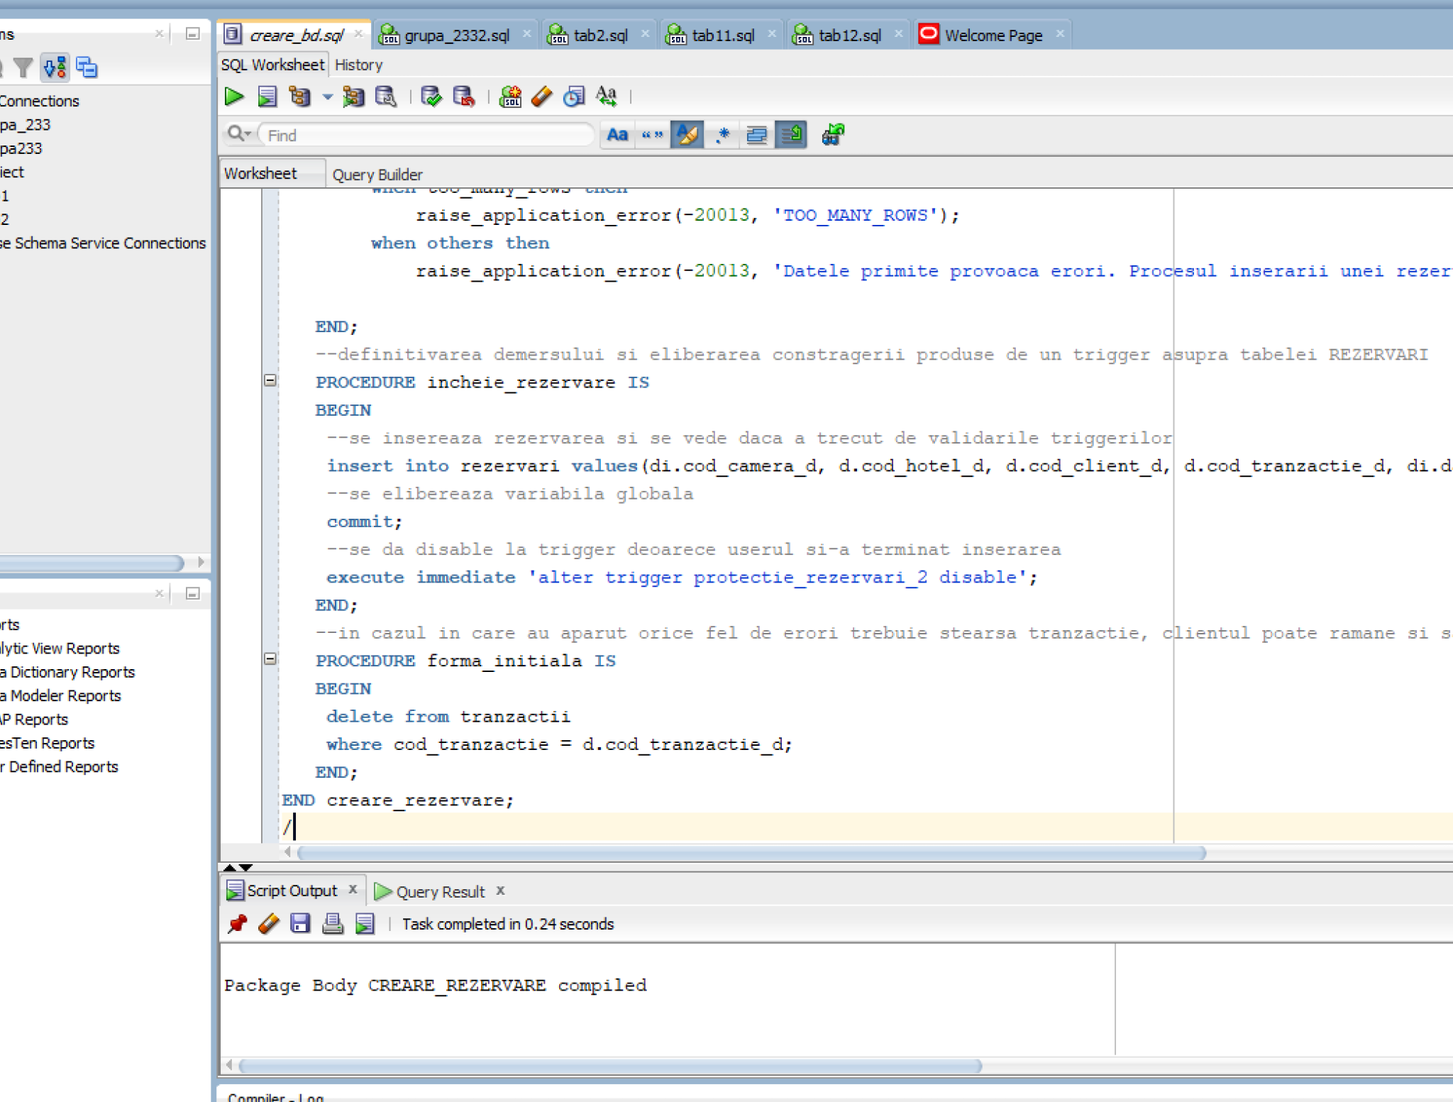

**PAS 4:** Demonstrarea funcționalității.

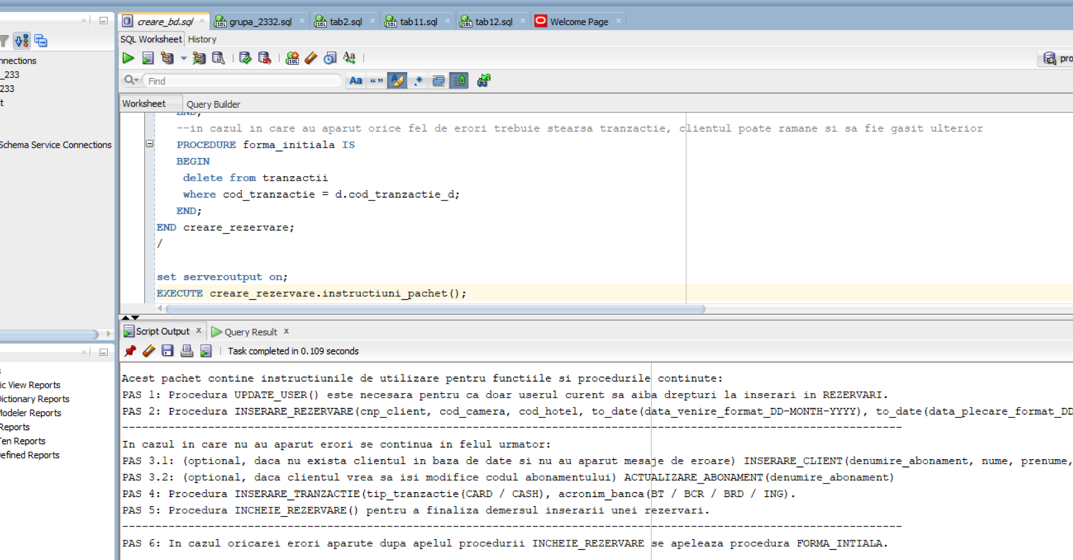

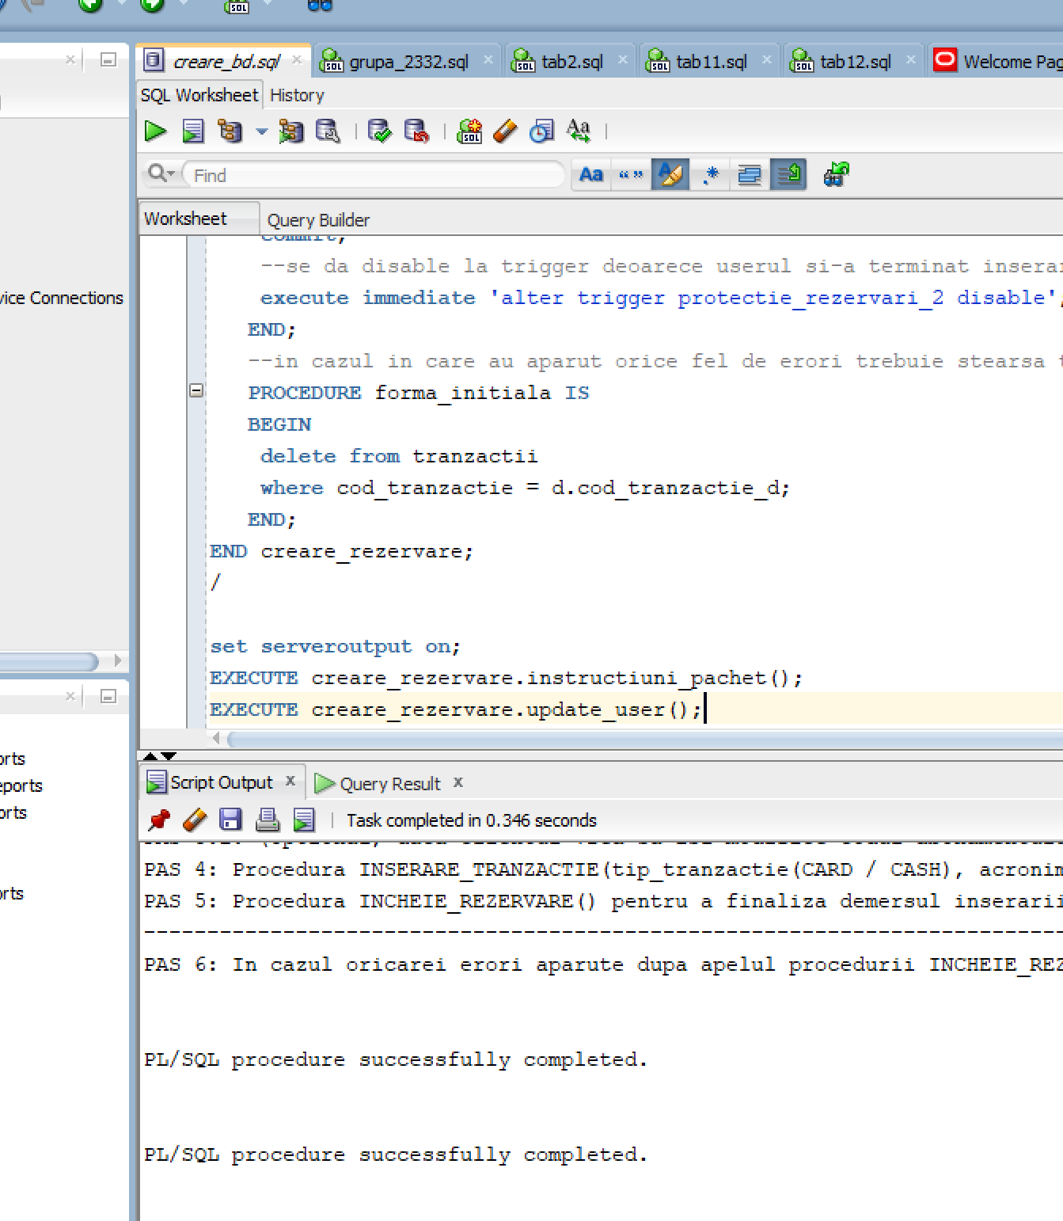

Datorită faptului că am făcut deja această rezervare anterior, dacă încerc să o fac din nou triggerul se asigură de faptul că rezervările nu se pot suprapune și nu se poate efectua inserarea.

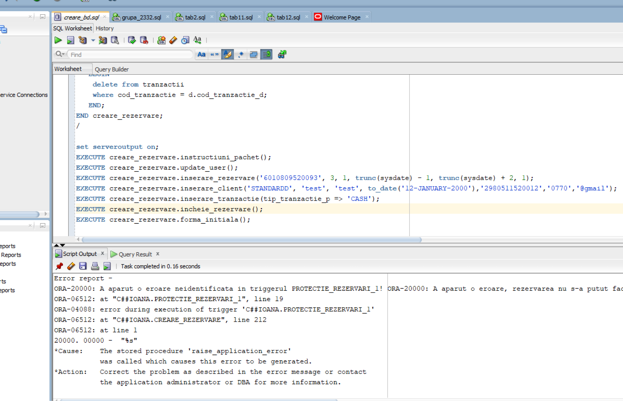

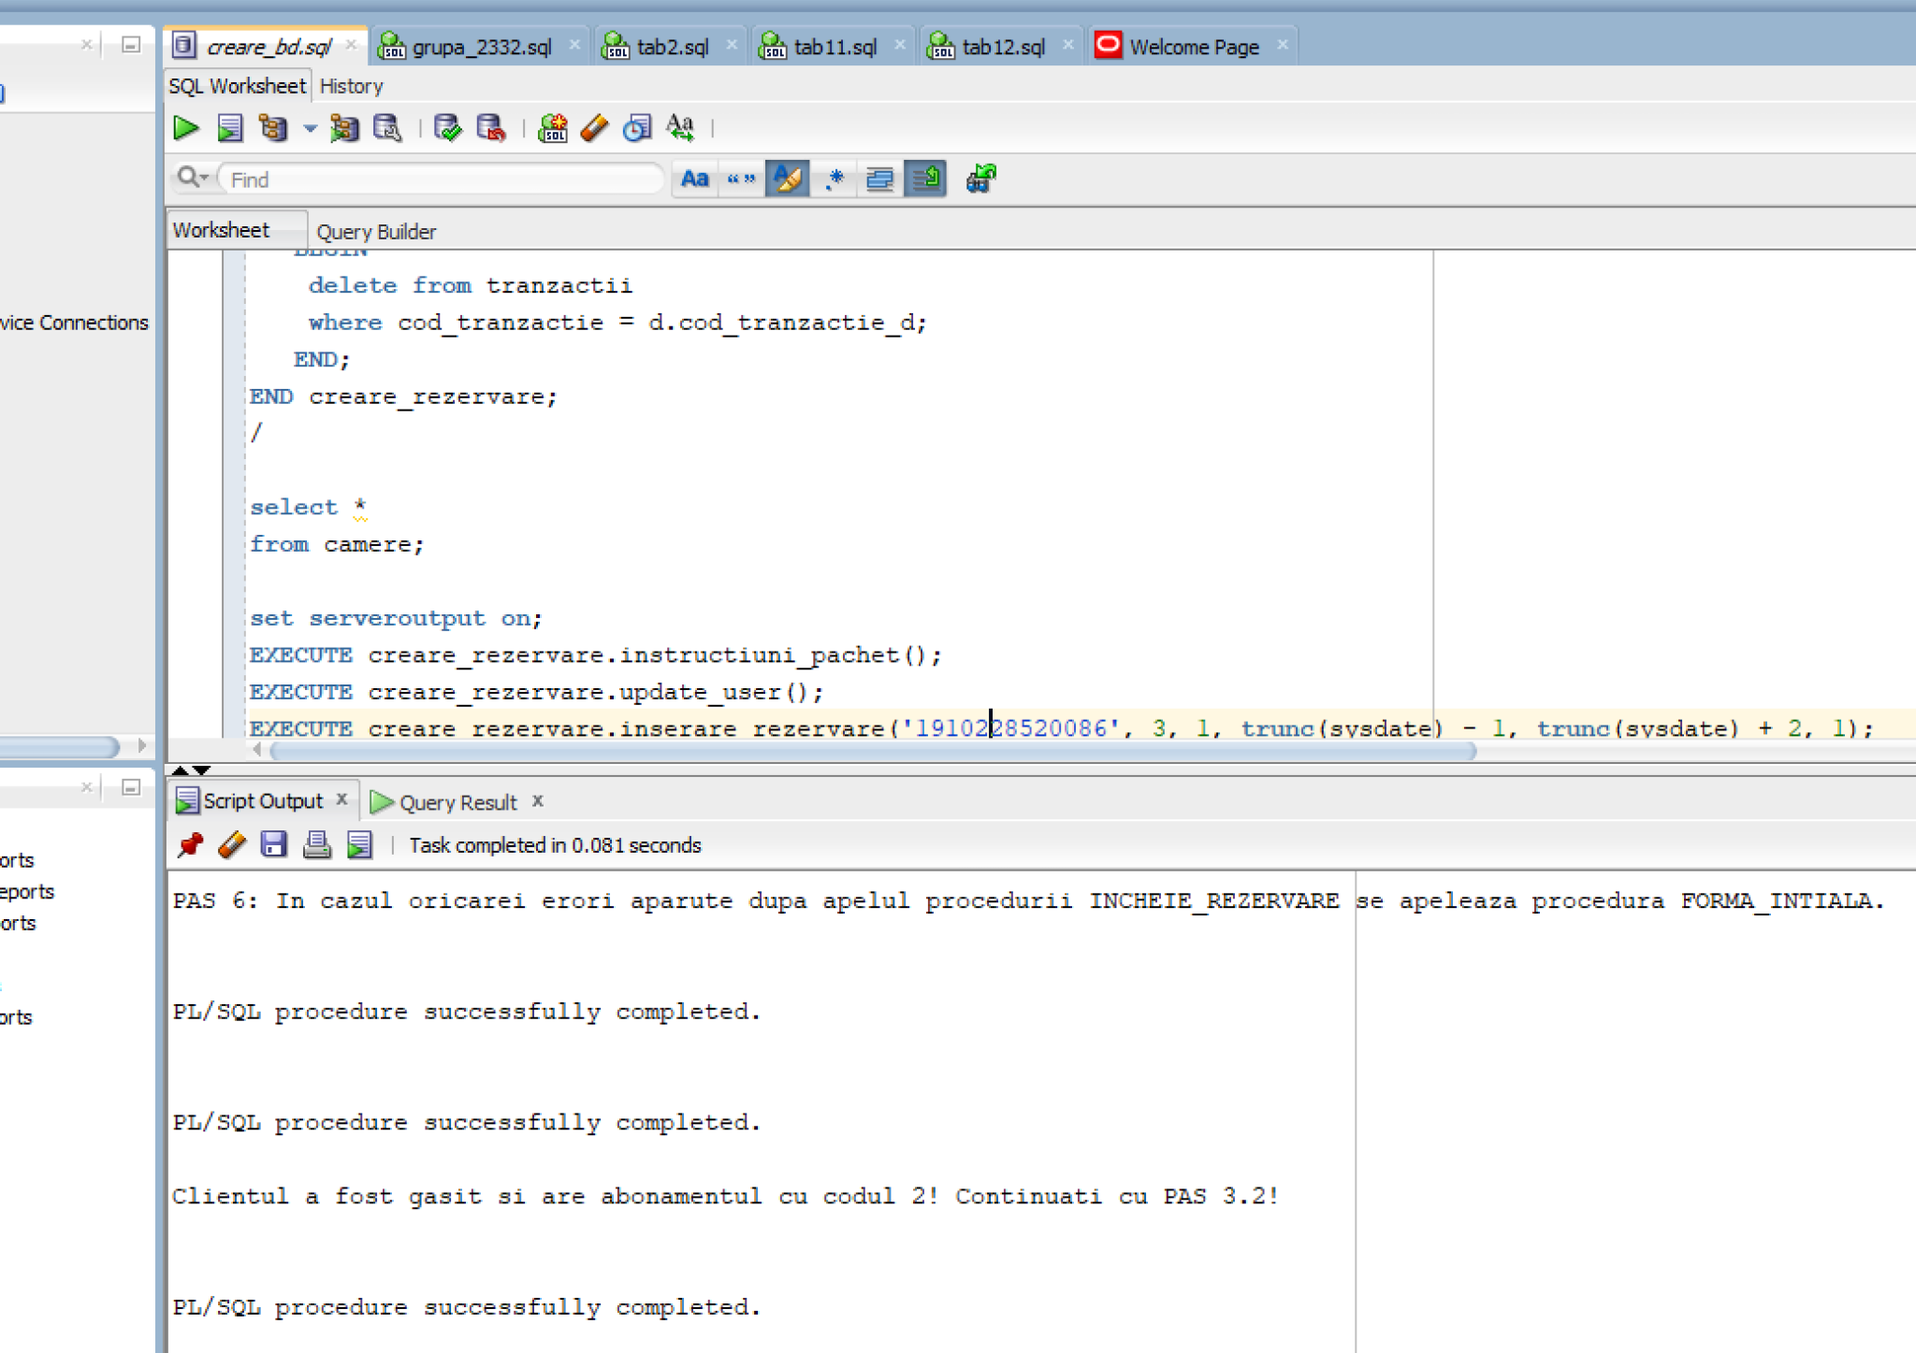

Cazul în care nu este o bancă permisă de hoteluri.

